האוניברסיטה הפתוחה

המחלקה למתמטיקה ולמדעי המחשב - הנדסת תעשיה וניהול

דו"ח מספר: 2 .

פרטים אישיים:
שם הסטודנט/ית: עמית מילר  טלפון:  טלפון נייד: 054-5269711 | ת.ז. (9 ספרות): 207004953  כתובת: ההגנה 14, גבעתיים  דוא"ל: amitmillertati@gmail.com
שם הסטודנט/ית: ישי אטיאס  טלפון:  טלפון נייד: 058-7815070 | ת.ז. (9 ספרות): 318234911  כתובת: קק"ל 43, רחובות  דוא"ל: ishay1997@gmail.com
שם הארגון בו נעשה הפרויקט: חברת REG-IN | כתובת הארגון: החרושת 9, רמת השרון
שם המנחה: דדי הייט
טלפון נייד:
דוא"ל: haitdadi@gmail.com
פרטי הפרויקט
כותרת נושא הפרויקט (עברית):
אפיון, ניתוח והקמת מערכת מידע לניהול פרויקטי רישום לאירועים עסקיים עבור חברת REG-IN.
כותרת נושא הפרויקט (אנגלית):
Analyzing and building an information system for managing business event registration
projects for REG-IN.
חתימות:
חתימת המנחה:  תאריך: | חתימת הסטודנט/ית: עמית  חתימת הסטודנט/ית: ישי  תאריך: 1.6.26
חתימת מרכז הקורס:
תאריך:

תוכן עניינים
פרק 1 – תיאור הארגון 8
1.1 רקע כללי – חברת REG-IN 8
1.2 מבנה החברה 8
1.3 מטרות החברה 9
1.4 סביבה עסקית 9
1.4.1 עולם התוכן 9
1.4.2 קהל היעד 9
1.4.2.1 לקוחות 9
1.4.2.2 פלחי שוק 9
1.4.3 מתחרים 10
1.4.4 בידול לעומת מתחרים 11
1.4.5 מחזור 11
1.4.5.1 הכנסות 11
1.4.5.2 הוצאות 11
1.4.6 ערוצי שיווק והפצה 12
1.4.7 שיתופי פעולה 12
פרק 2 – מטרות הפרויקט 14
2.1 מטרות העל 14
2.2 מטרות משנה מידיות 14
2.2.1 מטרות בתהליך תמחור הצעות מחיר וניהול הלקוחות 14
2.2.2 מטרות בתהליך ניהול ובקרת הפרויקטים 14
2.2.3 מטרות בתהליך שיבוץ וניהול דיילות 15
2.3 מטרות משנה עתידיות 15
2.4 מדדים להצלחה 15
פרק 3 – סקירה ספרותית 17
3.1 תפקידן של מערכות מידע ניהוליות בתהליכי עבודה ארגוניים 17
3.1.1 חשיבות מערכות מידע פנים-ארגוניות ביעילות עסקית 17
3.1.2 המעבר מניהול ידני לניהול תהליכים ממוחשב: היתרונות והאתגרים של אוטומציה ואינטגרציה 18
3.1.3 יישום מודל אוטומציה תפעולית במערכת המוצעת 18
3.1.4 ארכיטקטורת נתונים מרכזית ואופן היישום הטכנולוגי 19
3.2 מערכות ERP כחלוצות באינטגרציה של נתונים וייעול תהליכים 21
3.2.1 אינטגרציה בין- מחלקתית וצמצום זמני מחזור תפעוליים 21
3.2.2 שיפור מנגנוני מעקב, בקרה ומניעת עיכובים 21
3.3 תיאוריות ומודלים לשיבוץ וניהול משאבים תחת אילוצים 23
3.3.1 מידול אילוצים קשיחים ורכים במערכות שיבוץ דינמיות 23
3.3.2 מניעת כשלים בתהליך השיבוץ הפרטני וייעול משאבים 24
3.4 ניהול קשרי לקוחות (CRM) וניהול ידע בשוק ה- B2B 25
3.4.1 ארכיטקטורת מערכת ה-CRM ואוטומציית הצעות מחיר בקשרים בין-ארגוניים 25
3.4.2 שימור הזיכרון הארגוני וניהול ידע לקוח בשיווק ממוקד 26
3.5 מערכות תמיכה בהחלטות (DSS), לוחות בקרה ניהוליים ועקרונות ממשק המשתמש (UI) 28
3.5.1 ארכיטקטורה תפעולית של מערכות תמיכה בהחלטות מבוססות דאטה 28
3.5.2 תיווך קוגניטיבי באמצעות שימושיות המערכת ולוחות בקרה 29
3.5.3 עקרונות ממשק משתמש (UI) ושימושיות במערכת התפעולית 30
3.6 סיכום 30
פרק 4 – תיאור מצב קיים 32
4.1 תיאור תהליכים 32
4.2 הגדרת תפקידים 32
4.2.1 הנהלה 32
4.2.2 דיילות 32
4.2.3 קבלני משנה 33
4.3 ניתוח תהליכים 33
4.3.1 תהליך הצעת מחיר ללקוח 34
4.3.2 תהליך ניהול פרויקט 35
4.3.2.1 תהליך פתיחת פרויקט ותיעוד נתונים 36
4.3.2.2 תהליך ניהול משימות ובקרת לו"ז 36
4.3.2.3 תהליך סגירת פרויקט, משוב לקוח והתחשבנות 38
4.3.3 תהליך שיבוץ דיילות 38
4.3.3.1 תהליך השיבוץ לפרויקט 39
4.3.3.2 תהליך ההתחשבנות עם הדיילות 40
4.3.4 תהליך ניהול לקוחות 40
4.3.5 תהליך הפקת דו"חות 41
פרק 5 – אפיון מערכת המידע החדשה 42
5.1 מטרות המערכת 42
5.2 תפוצת המערכת והיקפה 42
5.2.1 היקף פונקציונלי – שלב ראשון 42
5.2.2 מחוץ להיקף הפרויקט – פיתוחים עתידיים 43
5.3 אילוצי המערכת והנחות יסוד 43
5.3.1 אילוצי זמן 43
5.3.2 אילוצי משאבים 43
5.3.3 אבטחת מידע ופרטיות 43
5.3.4 הנחות יסוד 43
5.3.4.1 הנחות פונקציונליות – קשורות ללוגיקה העסקית 43
5.3.4.2 הנחות טכנולוגיות ותשתיתיות 44
5.3.4.3 הנחות ארגוניות ותפעוליות 44
5.3.4.4 לוגיקת חישוב רווח גולמי ברמת הפרויקט 44
5.4 הגדרת משתמשים וסיווגם 44
5.4.1 מנכ"ל (מנהל מערכת ראשי) 45
5.4.2 מנהלת פרויקטים 45
5.4.3 מנהלת כספים ולקוחות 45
5.4.4 מנהלת גיוס ושיבוץ 45
5.4.5 מנהלת לוגיסטיקה 45
5.4.6 ממשק ניהול הרשאות 46
5.5 תהליכים במערכת החדשה 47
5.5.1 תהליך מחזור חיי הפרויקט במערכת החדשה 47
5.5.2 תהליך ניווט במסך הבית 48
5.5.3 תהליך ניהול לקוחות ושיווק 48
5.5.4 תהליך תמחור והצעת מחיר ראשונית 49
5.5.5 תהליך ניהול הצעת מחיר 51
5.5.6 תהליך ניהול מאגר דיילות 53
5.5.7 תהליך בקרה, וידוא המשימות, שינוי תכולת הפרויקט וסגירת האירוע 53
5.5.8 תהליך שיבוץ דיילות לאירוע (Smart Match) 55
5.5.9 תהליך הכנה לוגיסטית לאירוע 58
5.5.10 תהליך סגירה פיננסית, משוב לקוח וסיום פרויקט 59
5.5.11 תהליכי הפקת הדו"חות במערכת 61
5.5.11.1 תהליך הפקת דו"ח פרויקטים פעילים 61
5.5.11.2 תהליך הפקת דו"ח רווחיות וביצועים (פרויקטים שהסתיימו) 61
5.5.11.3 תהליך הפקת דו"ח ניתוח לקוחות 61
5.5.11.4 תהליך הפקת דו"ח שיבוץ דיילות לאירועים 62
5.5.11.5 תהליך הפקת דו"ח ריכוז שכר חודשי לדיילות 62
5.6 עיצוב ממשק משתמש (UI) ומסכי מערכת 63
5.6.1 מסך התחברות ואימות משתמשים (Login) 63
5.6.2 מסך הבית 64
5.6.3 מסך מודול ניהול לקוחות ושיווק 65
5.6.4 מסך הפקת הצעת מחיר ראשונית 66
5.6.5 מסך ניהול הצעות מחיר 67
5.6.6 מסך ניהול ובקרת פרויקטים – מבט על 68
5.6.7 מסך כרטיס פרויקט מלא ועריכת תכולה 69
5.6.8 מסך ניהול ובקרה לוגיסטית לאירוע – מבט על 71
5.6.9 חלון משימות לוגיסטיות לפרויקט (Checklist) 72
5.6.10 מסך שיבוץ דיילות חכם – מבט על 73
5.6.11 מסך שיבוץ דיילות חכם (Smart Match) 73
5.6.12 מסך מאגר דיילות 74
5.6.13 מסך בקרת כספים ופרויקטים שהסתיימו – מבט על 75
5.6.14 חלון סגירת תיק פרויקט, משוב לקוחות וחישוב רווחיות 77
5.6.15 מסך ניהול משתמשים 78
5.6.16 מסך הגדרות מערכת 79
5.6.17 מנגנוני ממשק ובקרת שגיאות כלליים במערכת 79
5.6.17.1 מנגנון סינון ושליפת נתונים מתקדם (Filter) 80
5.6.17.2 חלונות צפים ( (Pop-upsלהוספה ועדכון 80
5.6.17.3 חלונות התראה ואימות פעולה Validation & Confirmation - וידוא לחיצות 81
5.6.17.4 מנגנון בדיקות תקינות קלט ומשוב למשתמש 82
5.6.17.5 מנגנון בקרה – הודעות חסימת גישה ((Access Denied 82
5.7 מסכי דו"חות 83
5.8 תבניות הודעות(Templates) 86
5.8.1 שליחת הצעת מחיר 86
5.8.2 סגירת אירוע ובקשת משוב לקוח 86
5.8.3 שליחת חשבונית מס / קבלה 87
5.8.4 זימון משמרת 87
5.8.5 ביטול שיבוץ / שחרור ממשמרת 87
5.8.6 אישור סופי על שיבוץ לאירוע 88
5.8.7 תזכורת אוטומטית לקראת משמרת 88
5.8.8 שאלון שביעות רצון לקוח (Google Forms) 89
5.8.9 הודעת שחזור ואיפוס סיסמה 89
5.8.10 שליחת דו״ח שעות חודשי להנהלת חשבונות 89
פרק 6 – ניתוח המערכת 90
6.1 שיטת הניתוח הנבחרת 90
6.2 מילון רכיבי המערכת – DFD 90
6.3 תרשימי DFD: 91
6.4 מילון נתונים טבלאות ERD 97
6.4.1 טבלה – Customers לקוחות 97
6.4.2 טבלה – Quotes הצעות מחיר 97
6.4.3 טבלה – Products מוצרים 98
6.4.4 טבלה – Projects פרויקטים 98
6.4.5 טבלה – Hostesses דיילות 99
6.4.6 טבלה – Users משתמשי מערכת 99
6.4.7 טבלה – Roles תפקידים 99
6.4.8 טבלה – Modules מודולים 100
6.4.9 טבלה – Params פרמטרי מערכת 100
6.4.10 טבלה – Salary Reports דו"חות שכר 100
6.4.11 טבלה – Quote_Services שירותים בהצעה 100
6.4.12 טבלה – Price_Tiers מדרגות מחיר 101
6.4.13 טבלה – Logistics לוגיסטיקה בפרויקט 101
6.4.14 טבלה – Assignments שיבוצי דיילות 101
6.4.15 טבלה – Permissions הרשאות תפקיד 102
6.5 סכמת בסיס הנתונים (הסכמה הרלציונית) 102
פרק 7 – נספחים 104
7.1 טבלת מוצרים: 104
7.2 טבלת מחירים מדורגת: 104
7.3 תרשים ישויות קשרים 105
7.4 תבנית הצעת מחיר: 107
7.5 טבלת פרמטרים: 108
7.6 רשימה ביבליוגרפית לפרק הסקירה הספרותית: 108

– תיאור הארגון

רקע כללי – חברת REG-IN
חברת רג-אין בע"מ - REG-IN (ח"פ 514996628) הינה חברה ישראלית בבעלות פרטית אשר נוסדה בשנת 2013 על ידי עומר אהרוני, ומשרדיה ממוקמים ברמת השרון. החברה עוסקת במתן פתרונות רישום לאירועים עסקיים. החברה מציעה ללקוחותיה מעטפת מלאה בכל הנוגע לרישום המוזמנים לכנסים ואירועים אשר ברצונם לערוך. לקוחות החברה הן חברות הפקה, חברות עסקיות במשק הישראלי, חברות ממשלתיות ועמותות. החברה לא נותנת שירותים לאירועים פרטיים.

בחברה ישנו מנכ"ל, 4 עובדי מטה: מנהלת כספים ולקוחות, מנהלת פרויקטים, מנהלת גיוס, מנהלת לוגיסטיקה וכ-50 דיילות שמשובצות לפרויקטים ע"י מנהלת הגיוס, ועובדות בשכר שעתי. מרבית הדיילות הינן סטודנטיות אשר עובדות במסגרת השלמת הכנסה.

במסגרת "סל המוצרים" של REG-IN ללקוחותיה, היא מציעה מערכת רישום אינטרנטית אשר תהיה נגישה למוזמנים לאירוע זמן מוגדר מראש ועם אפשרות להכנסת תוכן ומידע בהתאם לבקשת הלקוח, עמדות רישום פיזיות במקום האירוע עם צוות דיילות שיבצע את רישום האורחים שהגיעו בפועל ואספקת תגי שם לאורחים אשר יהיו מאופיינים וממותגים לפי בקשת הלקוח. בתהליך העבודה, REG-IN מקבלת בקשות להצעות מחיר מלקוחותיה, מתמחרת ומחכה לאישור ההצעה. כשההצעה מאושרת ע"י הלקוח מתחיל תהליך הקמת הפרויקט, אשר יכול לכלול הקמת מערכת רישום המותאמת ללקוח, שיבוץ דיילות, הזמנת תגי שם, טיפול ברשימת המוזמנים שהלקוח מעביר ותיאומים לוגיסטיים. בתום אירוע חברת REG-IN מעבירה ללקוח דו"ח סיכום אירוע אשר מכיל את כל המידע הרלוונטי אודות המוזמנים והמשתתפים באירוע שנערך (המידע נגזר ממערכת הרישום).

מבנה החברה

תרשים 1.01: מבנה הארגון

מטרות החברה
מטרת החברה היא להעניק ללקוחותיה פתרונות רישום לאירועים עסקיים באמצעות סל המוצרים שהיא מציעה. החברה הינה חברה עסקית בבעלות פרטית אשר שואפת למקסם רווחים.

סביבה עסקית

עולם התוכן
עולם התוכן של חברת REG-IN ממוקם בליבת ה- Event-Tech (טכנולוגיית אירועים) והלוגיסטיקה לכנסים עסקיים. מדובר בעולם תוכן המשלב ניהול נתונים רגיש עם שירות פרונטלי דינמי, כאשר המוקד אינו הפקת האירוע עצמו אלא ניהול "שער הכניסה" ומרכיב הזיהוי של המשתתפים. הפעילות כוללת יצירת תשתית דיגיטלית לרישום מוקדם (מערכות אינטרנטיות), הקמת עמדות רישום פיזיות המאוישות על ידי צוותי דיילות מיומנים, והנפקת תגי שם ממותגים ומאופיינים בזמן אמת. המהות המקצועית של החברה היא הפיכת רשימות מוזמנים גולמיות למערך זיהוי ובקרה יעיל, המבטיח זרימה חלקה של אורחים בכנסים עסקיים, ממשלתיים וציבוריים, תוך הקפדה על חוויית משתמש מקצועית ומדויקת.

קהל היעד
קהל היעד של חברת REG-INמורכב ממגזר ה-B2B (Business to Business) וכולל גופים עסקיים וציבוריים המקיימים כנסים, ימי עיון, ועידות ואירועי חברה רבי-משתתפים. הלקוחות המרכזיים של החברה הם חברות הפקה מובילות, תאגידים עסקיים (בדגש על מגזר ההייטק והפיננסים), משרדי ממשלה ומוסדות ציבוריים. עבור גופים אלו, קהל היעד הסופי של המערכת הוא המוזמנים והאורחים המגיעים לאירוע, הזקוקים לחוויית כניסה מהירה, זיהוי מקצועי ודיוק בפרטים – צרכים ש-REG-IN נותנת להם מענה באמצעות שילוב בין כוח אדם מיומן לטכנולוגיית רישום מתקדמת.

לקוחות
לקוחות החברה משתייכים למגזר העסקי והציבורי, כאשר החברה אינה מספקת שירותים לאירועים פרטיים. קהל הלקוחות המרכזי מורכב בעיקר מחברות הפקה המנהלות אירועים עבור צד שלישי, אך גם ישירות עבור חברות עסקיות מובילות במשק הישראלי, כגון משרדי ממשלה, חברות ממשלתיות ועמותות (מלכ"רים). עבור לקוחות אלו, REG-IN מהווה שותף טכנולוגי ותפעולי קריטי המנהל את ממשק המפגש הראשוני עם האורחים והמוזמנים לכנסים, ועידות וימי עיון.

פלחי שוק
חברת REG-IN פועלת בשוק ה B2B -הישראלי, המאופיין באלפי ישויות עסקיות וציבוריות המקיימות כנסים ואירועים רבי-משתתפים באופן שוטף. ניתן לחלק את שוק היעד של החברה למספר פלחים מרכזיים על בסיס נתונים כמותיים בשוק המקומי:
- מגזר חברות ההפקה (70%): זהו פלח השוק המשמעותי ביותר עבור החברה, המשמש כ"לקוח מתווך". בישראל פועלות מאות חברות הפקה המנהלות אלפי פרויקטים בשנה. עבורן, REG-IN מהווה קבלן משנה מקצועי (Outsourcing) לשירותי רישום ודיילות.
- המגזר העסקי והטכנולוגי (15%): פלח זה כולל כ-7,000 חברות הייטק ותאגידים עסקיים בישראל (ע"פ דו"ח רשות החדשנות 2024-2025). חברות אלו מקיימות כנסי לקוחות, ימי עיון מקצועיים והשקות מוצרים בתדירות גבוהה, ודורשות פתרונות טכנולוגיים ממותגים ומדויקים.
- המגזר הציבורי והממשלתי (5%): כולל עשרות משרדי ממשלה ומאות חברות ממשלתיות. מגזר זה מאופיין בוועידות שנתיות גדולות הדורשות ניהול רשימות מוזמנים מורכבות ושירותי רישום פרונטליים רחבי היקף.
- מגזר המלכ"רים והעמותות (10%): בישראל פועלות עמותות רבות המקיימות כנסי גיוס משאבים ועידות מקצועיות, הזקוקות לשירותי רישום לצורך ניהול מוזמנים ותורמים.

תרשים 1.02: התפלגות לקוחות החברה לפי פלחי שוק

מתחרים
- איוונט-אקט (EventAct): חברת Event-Tech מתמקדת בצד הטכנולוגי (SaaS). היא מציעה פלטפורמה מקיפה לניהול רישום, סליקה ואפליקציות לכנסים, אך פחות מתמחה באספקת מעטפת דיילות בשטח.
- מובייק (MobiCheckin): מתחרה טכנולוגית ישירה המתמחה בפתרונות בקרת כניסה (Check-in) מהירים, סריקת QR והדפסת תגים בזמן אמת, במיוחד עבור כנסים בעולמות ההייטק.
- i-Plan: פלטפורמת "עשה זאת בעצמך" (Self-Service) הפופולרית בקרב חברות הפקה קטנות. היא מאפשרת ניהול מוזמנים ואישורי הגעה בעלות נמוכה, אך ללא הניהול האישי והמעטפת התפעולית של REG-IN.
- פרומרקט (Pro-Market): חברת הפקה גדולה המחזיקה במערך דיילות נרחב. היא מהווה מתחרה בעיקר בהיבט של אספקת כוח אדם לאירועי ענק, אך מערכות הרישום שלה פחות ייעודיות לכנסי B2B.
- Eventbrite: פלטפורמה בינלאומית המשמשת בעיקר לרישום עצמאי ומכירת כרטיסים. היא מהווה חלופה לאירועים עסקיים קטנים המעוניינים בפתרון מדף פשוט ללא צורך בשירות אישי או תגים ממותגים.

בידול לעומת מתחרים
הבידול המרכזי של חברת REG-IN אל מול המתחרים בשוק הישראלי טמון במתן פתרון היברידי ואינטגרטיבי, המשלב תחת קורת גג אחת הן את התשתית הטכנולוגית והן את המעטפת התפעולית. בעוד שמרבית השחקנים בשוק מתמקדים בייצור תוכנה בלבד (SaaS) או באספקת כוח אדם ללא אוריינטציה טכנולוגית REG-IN ,מציעה סינרגיה מלאה: מערכת הרישום, הפקת התגים הפיזיים וצוות הדיילות שמפעיל אותם מגיעים כחבילה אחת. מודל זה מבטיח ללקוח אחריות מקצה לקצה, מונע כשלי תקשורת בין ספקים שונים ביום האירוע ומאפשר התאמה אישית גבוהה לצרכים המשתנים של כנסים עסקיים, מה שמעניק לחברה יתרון משמעותי במהירות התגובה ובאיכות הביצוע.

מחזור

הכנסות
הכנסות החברה נוצרות במודל של תשלום לפי פרויקט , והן מבוססות על שילוב בין רכיבים טכנולוגיים, תפעוליים ולוגיסטיים. מקור הרווח העיקרי נובע ממתן שירותי "סל מוצרים" הכולל דמי הקמה וניהול של מערכת הרישום הדיגיטלית, לצד גביית תעריף שעתי עבור שירותי הדיילות בשטח (המתבסס על הפער שבין מחיר החיוב ללקוח לבין שכר השעה המשולם לעובדות). לכך מתווספות הכנסות ממכירת תוצרים פיזיים כגון תגי שם ממותגים, השכרת ציוד טכנולוגי וגביית דמי ניהול ותיאום לוגיסטי מקצה לקצה, כאשר מרבית המחזור הכספי נשען על התקשרויות חוזרות מול חברות הפקה המהוות את עוגן הפעילות המרכזי.

הוצאות
עיקר הוצאות החברה הן הוצאות משתנות הנגזרות ישירות מהיקף הפרויקטים הפעילים, ובראשן עלויות השכר השעתי של הדיילות המועסקות בשטח. לצד אלו, קיימות הוצאות תפעוליות קבועות הכוללות את שכר עובדי המטה (ניהול פרויקטים, לוגיסטיקה, כספים וגיוס), שכירות משרדי החברה ברמת השרון ועלויות אחזקה שוטפות. בנוסף, החברה נושאת בעלויות רכש לוגיסטי הכוללות חומרי גלם (תגי שם, שרוכים), רכישה, השכרה ותחזוקה של ציוד מחשוב והדפסה, וכן הוצאות על תשתיות טכנולוגיות ורישיונות תוכנה המשמשים לניהול מערך הרישום והתקשורת הארגונית.

ערוצי שיווק והפצה
- אתר החברה – להתרשמות ראשונית מפעילות החברה ויצירת קשר (https://www.reg-in.com/).
- דף אינסטגרם של החברה – ממלא תפקיד נוסף ככלי לגיוס דיילות.
- דף פייסבוק של החברה.
- מכירה ישירה – פגישות וקשרים אישיים מול מנהלי הפקה.
- המלצות – הסתמכות על מוניטין ושיטת "חבר מביא חבר".

שיתופי פעולה
- חברות ההפקה – ממלאות תפקיד כפול הן כלקוחות והן כשותפות חשובות בהיבט האסטרטגי והעסקי של REG-IN .
- מרכזי כנסים ואתרי אירועים – שיתוף פעולה תפעולי מול הנהלות האתרים (כמו אקספו תל אביב, בנייני האומה וכו') לצורך תיאום תשתיות אינטרנט, מיקומי עמדות רישום וסידורי כניסה.
- ספקי לוגיסטיקה וציוד – עבודה מול ספקים המתמחים בחומרה (מדפסות תרמיות, טאבלטים) ובתי דפוס לייצור תגי שם ושרוכים ממותגים.
- Form Wizard (שותפות טכנולוגית) – שיתוף פעולה אסטרטגי המאפשר ל- REG-IN להשתמש בתשתית הטכנולוגית של Form Wizard להקמת טפסי רישום וניהול דאטה, תוך שהיא מוסיפה על כך את המעטפת התפעולית והלוגיסטית שלה בשטח.


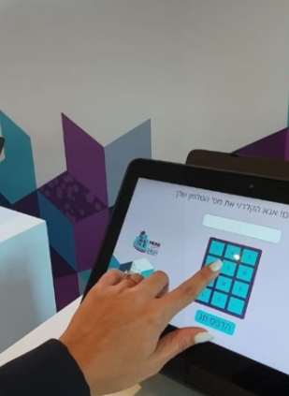


תמונה 1.03: עמדות רישום

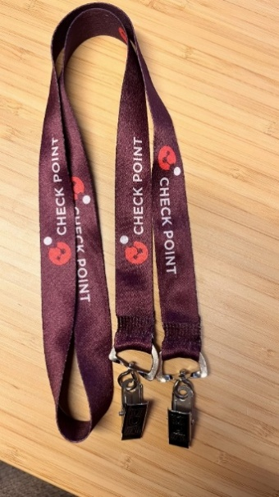

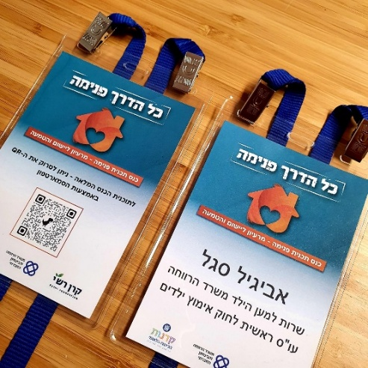

תמונה 1.04: תגי שם

– מטרות הפרויקט

מטרות העל
- ייעול וסטנדרטיזציה של תהליכי העבודה הקיימים בחברה באמצעות מערכת מידע אינטגרטיבית, שתאפשר ניהול פרויקטים מקצה לקצה במהירות ובדיוק מרבי.
- יצירת פלטפורמה ניהולית אחודה המאפשרת סנכרון נתונים בזמן אמת בין עובדי המטה (מנהלת הפרויקטים, לוגיסטיקה, כספים, גיוס) לבין המתרחש בשטח, תוך ביטול התלות בגיליונות אקסל מבוזרים ובתקשורת לא מתועדת.

מטרות משנה מידיות

מטרות בתהליך תמחור הצעות מחיר וניהול הלקוחות
תמחור הצעות המחיר מבוצע על פי מחירון של החברה, אך כתיבת ההצעה מתבצעת בצורה ידנית ואורכת כ-15 דקות בממוצע, דבר הגורר זמני תגובה ארוכים מול הלקוח וסיכון לטעויות חישוב המשפיעות על הרווחיות. בנוסף, בהיעדר מאגר לקוחות מרכזי, מנהלת הפרויקטים נדרשת למלא את נתוני הלקוח מחדש, דבר הפוגע בתדמית החברה ובשימור הידע הארגוני. לכן, מטרות תהליך זה הן:
- הבטחת אחידות בתמחור: הקמת מחירון מובנה במערכת שיאפשר הפקת הצעות מחיר שיטתיות ומהירות, המערכת תוכל לעשות זאת בלחיצת כפתור לאחר הזנת הפרמטרים.
- שימור ידע ושיפור שירות: הקמת בסיס נתונים ללקוחות (תיק לקוח) למניעת הזנה חוזרת של נתונים וזיכרון היסטוריית עסקאות עבר לטובת טיוב עסקאות עתידיות, ומיסוד דיוור שיווקי ללקוחות בלחיצת כפתור.
- בקרה על שביעות רצון: הטמעת תהליך לאיסוף נתוני שביעות רצון לקוחות כחלק מלמידה ארגונית, והטמעת תרבות של שיפור מתמיד.

מטרות בתהליך ניהול ובקרת הפרויקטים
כיום, שלבי הפרויקט מנוהלים ידנית בקובץ הנקרא "תוכנית עבודה" בגיליון אקסל. העבודה מסורבלת, גוזלת זמן יקר וגורמת לאובדן משימות, שכן אין מערכת שמרכזת סטטוס משימות בזמן אמת. על כן, מטרות תהליך זה הן:
- שיפור השליטה והבקרה: יצירת לוח משימות מותאם לכל בעל תפקיד (Dashboard), המאפשר להם לצפות בסטטוס התקדמות הפרויקט, ולשלוט על משימותיהם האישיות בכל רגע נתון.
- מניעת אובדן משימות: יצירת אוטומציות המבצעות תזכורות לביצוע מגוון משימות בהתאם ללו"ז הפרויקט.
- ריכוז נתונים :מעבר מתיעוד בקובץ אקסל לא פרקטי, למסד נתונים מרכזי המקשר בין כלל הישויות בפרויקט.

מטרות בתהליך שיבוץ וניהול דיילות
במצב הנוכחי, הקשר עם הדיילות מתבצע בקבוצות WhatsApp , לרבות תיאום ואישור הגעה של הדיילת וכן שליחת מידע הרלוונטי לאירוע. התנהלות זו מייצרת התעסקות מיותרת בפתיחת קבוצות WhatsApp, קושי במעקב אחר הנחיות וסיכון תפעולי ביום האירוע כגון פער בכוח אדם או כוח אדם שלא מתאים לאופי האירוע. כמו כן, חישוב שעות העבודה מתבצע ידנית בקובץ אקסל בסוף החודש, תהליך איטי ומועד לטעויות אנוש. לכן, מטרות תהליך זה הן:
- ייעול איתור הפוטנציאל: החלפת הסריקה הידנית במנגנון סינון אלגוריתמי הממיין את הדיילות המתאימות יותר בהתאם לפרמטרים שהוגדרו, כגון התאמה מקצועית, התאמה גיאוגרפית וכו'.
- מיסוד ערוץ תקשורת: החלפת תקשורת ה-WhatsApp בממשק מובנה לשליחת הנחיות ותזכורות אוטומטיות לדיילות, לרבות אישורי הגעה ודחיית שיבוצים.
- אוטומציה של חישוב שעות העבודה: פיתוח מנוע חישוב המצליב באופן אוטומטי בין משכי האירועים בפועל לבין נוכחות הדיילות, אשר סוכם את שעות העבודה החודשיות לכל דיילת ומרכז את המידע בדו"ח ניהולי, שיהווה בסיס להתחשבנות החודשית עם הדיילות.
- מניעת קונפליקטים בשיבוץ: יצירת מנגנון התראות על שיבוץ כפול או חוסר בכוח אדם בטרם מועד האירוע.

מטרות משנה עתידיות
מטרות אלו הינן ליישום בטווח הארוך, לאחר ביסוס והטמעת המערכת הנוכחית:
- קיצור זמני סגירת עסקאות באמצעות אישור הצעות מחיר מרחוק ע"י הלקוח: עם חתימת הלקוח, הצעת המחיר תהפוך אוטומטית לפרויקט פעיל ללא כל התערבות ידנית .
- ייעול שרשרת האספקה המיוצרת בהזמנה: עם מתן "אור ירוק" לפרויקט, המערכת תפיק ותשלח אוטומטית פקודות רכש של ציוד ממותג ישירות לבתי הדפוס ולשאר הספקים, למניעת עיכובים .
- צמצום העומס המנהלתי באמצעות אפליקציית מובייל המהווה פורטל אישי, אשר תאפשר לדיילות להזין זמינות מראש ולצפות בשכרן. פיתוח זה ימנע לחלוטין שליחת הודעות תיאום לדיילות שאינן פנויות.
- שדרוג אלגוריתם שיבוץ באמצעות בינה מלאכותית כך שיסתנכרן אוטומטית עם נתוני הפורטל האישי. האלגוריתם יסנן אוטומטית דיילות שאין זמינות, ויבצע שיבוץ אופטימלי לאירועים בהתאם לקריטריונים המבוקשים.

מדדים להצלחה
על מנת לבדוק את מידת העמידה ביעדי הפרויקט, נמדוד את המדדים הבאים:
- זמן הפקת הצעת מחיר: יימדד זמן העבודה נטו מרגע סיום אפיון צרכי הלקוח ועד להפקת הצעת מחיר רשמית ומדויקת בפורמט PDF. הבסיס להשוואה במצב קיים: כ-15 דקות בממוצע. יעד: צמצום ל-פחות מ-3 דקות בממוצע.
- מדד זמן איתור פוטנציאל שיבוץ: יימדד הזמן הנדרש למנהלת הגיוס לסנן ולאתר את רשימת הדיילות הפוטנציאליות המתאימות ביותר לפרויקט. הבסיס להשוואה במצב קיים: כ-20 דקות בממוצע. יעד: צמצום ל-פחות מ-2 דקות בממוצע.
- מדד זמן הפקת דו"חות שעות עבודה :יימדד הזמן הנדרש למנהלת הכספים לשלוף דו"ח ריכוז שעות לדיילות ודו"חות ניהוליים אחרים. הבסיס להשוואה במצב קיים: כ-45 דקות עבודה ידנית להפקת דו"ח שעות מסכם .יעד: צמצום ל-פחות מ-5 דקות באמצעות הפקה אוטומטית.
- מדד דיוק חישוב שכר דיילות: יימדד שיעור השגיאות ופערי החישוב בסכימת השעות החודשיות של הדיילות ביחס למצב הקיים (טעויות אנוש שנגרמו כתוצאה מהצלבה וסכימה ידנית של שעות העבודה החודשיות לכל דיילת).

– סקירה ספרותית

תפקידן של מערכות מידע ניהוליות בתהליכי עבודה ארגוניים

חשיבות מערכות מידע פנים-ארגוניות ביעילות עסקית
בתחום מערכות מידע, קיימת חשיבות רבה לפיתוח והטמעת מערכות מידע פנים-ארגוניות המקדמות יעילות עסקית ושיפור תהליכים ארגוניים. המחקר של Vial (2019) מסביר כי המעבר לטרנספורמציה דיגיטלית תלוי במידה רבה ביכולתן של ארגונים לפתח יכולות דינמיות כדי להסתגל לשינויים הטכנולוגיים המהירים. הטרנספורמציה הדיגיטלית מעוררת תגובות אסטרטגיות המחייבות שינוי במסלולי יצירת ערך וניהול השינויים המבניים והאתגרים הארגוניים (Vial, 2019, p. 1). הטמעת מערכות מידע פנים-ארגוניות מאפשרת לארגונים לשפר את הקשרים בין יחידות הארגון, לייעל תהליכים ולספק מענה מהיר ומדויק לדרישות השוק המשתנות (Hasan & Akter, 2022, p. 27). מערכות מידע פנים-ארגוניות בהחלט משפיעות ישירות על היעילות העסקית, כפי שמעיד המאמר של Hasan & Akter, המבסס את חשיבותן של מערכות אלו על תיאוריות של רציונליות מוגבלת. מערכות אלו מקלות על לימוד והתמודדות עם בעיות מורכבות ומספקות תובנות אסטרטגיות שניתן להפעיל על מנת לשפר את הביצועים הארגוניים (Hasan & Akter, 2022, p. 27). האינטגרציה של טכנולוגיות דיגיטליות בארגונים אינה רק אמצעי לניהול אפקטיבי אלא גם תנאי הכרחי לשיפור מתמיד בשיטות עבודה ולהשגת תחרותיות בשוק.

בהקשר של ניהול שינויים ארגוניים, Vial (2019) מגדיר טרנספורמציה דיגיטלית כתהליך שמטרתו לשפר את הארגון באמצעות שינויים מהותיים המבוססים על טכנולוגיות מתקדמות, כגון תקשורת וחיבוריות דיגיטלית (Vial, 2019, p. 5). במסגרת זו, מערכות מידע מסייעות לארגונים להתמודד עם חסמים מבניים באמצעות תהליכים מבוססי נתונים, התורמים למקסום היעילות העסקית ולניצול מיטבי של משאבים (Vial, 2019, p. 9). בנוסף, יישום מערכות מידע פנים־ארגוניות עשוי לשפר את שביעות רצון הלקוחות ולהגביר את הרווחיות הארגונית. Hasan & Akter (2022) מציינים כי במגזרים עתירי נתונים, כגון בנקאות ובריאות, ניתן לזהות יתרונות משמעותיים ביישום מערכות מידע תומכות החלטה (Hasan & Akter, 2022, p. 27). מערכות אלו משפרות את זמינות המידע ומגבירות את היכולת להפיק תובנות אסטרטגיות, אשר תורמות לקבלת החלטות ארגוניות יעילה ומדויקת יותר.

מעבר לכך, האימוץ של מערכות מידע מביא איתו את הצורך בהתאמה ופיתוח יכולות דינמיות שמאפשרות לארגונים להגיב במהירות וביעילות לשינויים. Vial מדגיש את החשיבות של פיתוח יכולות אלו, שבאמצעותן ניתן לנצל טוב יותר את ההזדמנויות הטכנולוגיות (Vial, 2019, p. 4). Hasan & Akter מוסיפים כי גורמים כמו בשלות טכנולוגית ומערכות ניהול טובות הם קריטיים להגברת יעילות מערכות מידע פנים-ארגוניות ומדגישים את יתרונותיהן בגיבוש תחרותיות ארוכת טווח במדינות מתפתחות (Hasan & Akter, 2022, p. 27).

המעבר מניהול ידני לניהול תהליכים ממוחשב: היתרונות והאתגרים של אוטומציה ואינטגרציה
טרנספורמציה דיגיטלית היא חלק בלתי נפרד מאסטרטגיות ארגוניות, ובכך משנה לחלוטין את תהליכי העבודה בתוך הארגון. Vial (2019) מתאר את הטרנספורמציה הדיגיטלית כתהליך שבו ארגונים מגיבים לשינויים בסביבתם באמצעות שימוש בטכנולוגיות דיגיטליות לשינוי תהליכים ליצירת ערך (Vial, 2019, p. 5). אחד מהכלים המרכזיים במסגרת הטרנספורמציה הוא האוטומציה של תהליכים, הכוללת אוטומציה רובוטית (RPA). van der Aalst ואח' (2018) מציינים כי RPA מייצגת את השימוש בכלים הפועלים בממשק המשתמש של מערכות מחשב אחרות בצורה המדמה פעולות אנושיות, ומיועדת להחליף פעילויות ידניות חוזרות (van der Aalst, Bichler, & Heinzl, 2018, p. 1-2). אוטומציה ואינטגרציה של מערכות מאפשרות לארגונים לשפר את יעילותם באופן משמעותי, בכך שהיא מפחיתה את העומס ממשימות חזרתיות ופשוטות המוטלות על העובדים. השימוש באוטומציה מבוססת RPA מאפשר לארגונים לקשר בין יישומים קיימים במהירות ולצמצם עלויות תפעוליות על ידי ביטול הצורך בקיום תהליכים ידניים מסורבלים ומורכבים (van der Aalst, Bichler, & Heinzl, 2018, p. 1). Vial מוסיף כי ארגונים מבקשים לחדש באמצעות טכנולוגיות אלו על ידי פיתוח אסטרטגיות המאמצות את השלכות הטרנספורמציה הדיגיטלית ומובילות לביצועים תפעוליים משופרים (Vial, 2019, p. 4).

האינטגרציה בין מערכות המידע היא משימה מורכבת, הדורשת הבנה מעמיקה בהיבטים טכניים, ארגוניים וכמובן, התמודדות עם אתגרים מוסדיים ותרבות ארגונית. לדוגמה, van der Aalst ואח' (2018) מדגישים את הפוטנציאל של RPA להקל על תהליכים אדמיניסטרטיביים מורכבים, לדוגמה המעבר בין אוניברסיטאות כתהליך מדגים, שמציג את הפתרונות שהטכנולוגיה יכולה לספק לשיפור ניהול הנתונים בתהליכים מערכתיים (van der Aalst, Bichler, & Heinzl, 2018, Abstract). השימוש בטכנולוגיות אוטומציה כמו RPA מוצע להתגבר על מגבלות תהליך הנקראות Straight Through Processing (STP) ולפתח מערכות חכמות יותר המשלבות AI ולמידת מכונה (van der Aalst, Bichler, & Heinzl, 2018, Abstract). מערכות אלו יבטיחו תפעוליות ללא בעיות, ויאפשרו ליצור ערך משמעותי מבוסס נתונים בעיקר בעת התמודדות עם כמות גדולה ומורכבת של מידע.

עם זאת, הטרנספורמציה הדיגיטלית והאוטומציה מציגות גם אתגרים לא פשוטים. הטמעתן דורשת הכשרה מתאימה לכוח העובד וקבלת החלטות אסטרטגיות בנוגע להטמעת כלים ומערכות חדשות מאלו הקיימות. כמו כן, ישנה חשיבות רבה להבטחת הבנה ומודעות כלל ארגונית לגבי יתרונות הטכנולוגיה והאתגרים שהיא מעלה, במטרה להשיג הצלחה בתחום זה. Vial טוען כי הטכנולוגיה היא רק חלק מהפאזל המורכב שעל ארגונים לפתור על מנת להישאר תחרותיים בעולם הדיגיטלי (Vial, 2019, p. 4).

יישום מודל אוטומציה תפעולית במערכת המוצעת
בהתאמה למודל המופיע בתרשים 3.01, פרויקט זה מיישם אוטומציית תהליכים ממוקדת עבור המשימות הממוקמות במרכז העקומה – פעילויות בעלות תדירות גבוהה ומבנה לוגי קבוע (כמו שיבוץ דיילות ראשוני לפי אילוצים קשיחים ואיסוף דיווחי שעות), שכן מחשובן מניב היתכנות כלכלית ותפעולית מרבית. מנגד, המערכת מותירה את משימות קצה העקומה הימני, המאופיינות בתדירות נמוכה ובצורך בפתרון משברים נקודתי – כגון מחלוקות פיננסיות חריגות או בעיות משמעת מורכבות בשטח - לטיפולן הבלעדי של מנהלות המטה. מימוש תהליכי אוטומציה מובנים במערכת המידע החדשה - שבה חוקים עסקיים קשיחים מגדירים את זרימת המידע ומונעים מעבר שלב ללא הזנת נתוני חובה - מייתר לחלוטין את הצורך בהעתקה, הצלבה או חישוב ידני של נתונים. יחד עם זאת, בהתאם לאזהרת החוקרים לגבי אוטומציה של תהליך שגוי, פיתוח המערכת נשען על שלב אפיון הנדסי מדויק הממפה את כלל האילוצים התפעוליים והלוגיים של זרימת העבודה בין ארבע פונקציות המטה (פרויקטים, לוגיסטיקה, גיוס וכספים), ובכך מובטח כי האוטומציה תייעל את התהליכים ותמזער את הסיכונים התפעוליים בארגון.

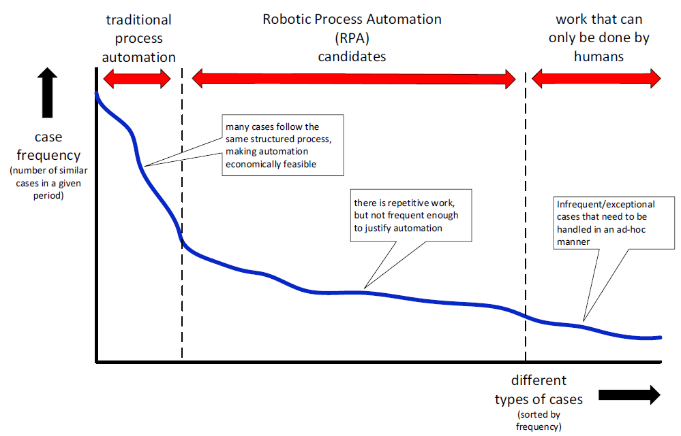

תרשים 3.01: מיקום תהליכי אוטומציה (RPA)

ארכיטקטורת נתונים מרכזית ואופן היישום הטכנולוגי
התשתית ההנדסית המאפשרת את מימושם של העקרונות התיאורטיים בדבר זמינות מידע ואוטומציה תהליכית, נשענת על ארכיטקטורת פיתוח מודרנית בסביבת Desktop Web-based, המפרידה באופן מוחלט בין שכבת התצוגה (Frontend) לבין שכבת הלוגיקה העסקית (Backend). כפי שמסביר Koirala (2020), המעבר מסביבת עבודה ידנית ומבוזרת לפלטפורמה דיגיטלית מרכזית מאפשר לארגוני שירות לנצל את משאביהם בצורה מיטבית, למנוע שגיאות פיננסיות, ולמזער כפילויות של נתונים. תשתית זו מבוססת על פרוטוקול תקשורת וממשקי API (Application Programming Interface) המתווכים בין הלקוח לשרת ומעבירים נתונים במבנה JSON, דבר המבטיח זרימת מידע מהירה, יציבה ומאובטחת ללא תלות ישירה במסד הנתונים.

במסגרת זו, מימוש שכבת התצוגה מתבצע כ-Single Page Application באמצעות ספריית ReactJS. היתרון האופרטיבי של פלטפורמה זו טמון בארכיטקטורה מבוססת רכיבים עצמאיים ושימושיים מחדש ובשימוש במנגנון ה-Virtual DOM. טכנולוגיה זו משווה ומעדכנת רכיבי מסך ספציפיים בצורה אסינכרונית ללא צורך בריענון הדף כולו, ובכך מאיצה את מהירות עבודת המערכת ומצמצמת את העומס הקוגניטיבי של המשתמש. במקביל, שכבת הלוגיקה העסקית ממומשת בסביבת Node.js. מודל פיתוח זה מצטיין ביכולתו לטפל ביעילות בריבוי בקשות במקביל ובעיבוד לוגיקה עסקית מורכבת בצד השרת. ארכיטקטורה מבוזרת ומתקדמת זו נשענת על מעבר מניהול נתונים בגיליונות אלקטרוניים מבוזרים (כגון קובצי Excel) לבסיס נתונים מרכזי המנוהל באמצעות שפת שאילתות מובנית (SQL), כגון PostgreSQL או MySQL. בעוד שגיליונות אלקטרוניים מתאפיינים במבנה שטוח, חוסר גמישות ומבוזר, המקשה על אכיפת חוקים עסקיים ומזמין כפילויות מידע, מסד נתונים יחסי מאפשר לייצג את הישויות הארגוניות ואת הקשרים הלוגיים ביניהן בצורה רשתית, מנורמלת ומאובטחת.

שלב המפתח בעיצוב ארכיטקטורת הנתונים הוא תהליך האפיון והמידול באמצעות דיאגרמת ישויות-קשרים (ERD - Entity Relationship Diagram). מתודולוגיה זו מאפשרת לתרגם את התהליכים העסקיים של הארגון למבנה נתונים לוגי, תוך הגדרת ישויות הליבה (כגון לקוחות, פרויקטים, הצעות מחיר, ומשאבי אנוש) והקשרים המבניים ביניהן (קשרי יחיד-לרבים 1:N או רבים-לרבים N:M). מימוש הסכמה בתוך מסד הנתונים מבוצע על ידי הגדרת מפתחות ראשיים המזהים באופן חד-ערכי כל רשומה, ומפתחות זרים המקשרים לוגית בין הטבלאות השונות. הערך ההנדסי המרכזי של שימוש במפתחות זרים ובאילוצי שלמות נתונים במסד נתונים SQL הוא אבטחת שלמות הייחוס. מנגנון זה, הממומש ברמת מנוע בסיס הנתונים, מונע מצבים של מידע יתום או סתירות פנימיות – לדוגמה, המערכת לא תאפשר יצירת הצעת מחיר עבור לקוח שאינו קיים במערכת, או מחיקת דיילת מהמאגר אם היא משובצת לפרויקט פעיל. בכך מושגת שלמות נתונים מלאה, וכלל בעלי התפקידים בארגון שואבים מידע ממקור אחיד ומסונכרן (Single Source of Truth), המונע לחלוטין את הצורך בעדכונים ידניים כפולים ובסנכרון קבצים ידני.
הבסיס המדעי של ארכיטקטורת שכבות מופרדת וממשקי API מתוך מחקרו של Koirala (2020) מתורגם במערכת REG-IN לכדי פתרון הנדסי יישומי המייתר את כשלי העבודה הידנית במטה. מאחר שמנהלות החברה נדרשות לבצע מגוון פעולות תפעוליות אינטנסיביות בו-זמנית – כגון הפקת הצעות מחיר ב-CRM, הרצת פונקציות סינון לשיבוץ דיילות וניטור מדדים פיננסיים – הבחירה ב-React לשכבת הממשק מבטיחה עבודה מהירה, רציפה ונטולת השהיות, כאשר ה-Virtual DOM מעדכן את מצבי המשמרות והתעריפים בזמן אמת ללא ריענון המסך כולו. ההפרדה המלאה באמצעות RESTful API מבטיחה כי פקודות חישוב מורכבות ושאילתות סינון של מאגר הדיילות יתבצעו כולן בצד השרת (Node.js) מבלי להעמיס או להקפיא את דפדפן המשתמש במטה. מיסוד ארכיטקטוני זה, המחובר למסד נתונים יחסי המונע שגיאות ייחוס, מעניק ל-REG-IN מקור אמת יחיד ומסונכרן, המבטיח דיוק אופרטיבי מלא מול הלקוחות.

הקשר לפרויקט: הסקירה המדעית של תפקיד מערכות המידע הניהוליות מדגישה את הגשר הישיר שבין התיאוריה הארגונית לעיצוב הארכיטקטורה של .REG-IN תובנותיהם של Vial (2019) וכן Hasan & Akter (2022) לגבי היתרונות של "מקור אמת יחיד" (Single Source of Truth) ותיווך קוגניטיבי, מהוות את ההצדקה המדעית להחלפת גיליונות האקסל המבוזרים במטה בבסיס נתונים מרכזי המנוהל ב-SQL . בנוסף, עקרונות ה-Full-Stack מתוך מחקרו של Koirala (2020) מתורגמים ישירות לאפיון המערכת החדשה, שכן המעבר מתפעול ידני לממשק אחוד React) ו- (Node.js ימזער שגיאות, ימנע כפילויות נתונים ויצמצם את העומס הקוגניטיבי המוטל על מנהלות המטה.

מערכות ERP כחלוצות באינטגרציה של נתונים וייעול תהליכים

אינטגרציה בין- מחלקתית וצמצום זמני מחזור תפעוליים
המערכות לניהול משאבים ארגוניים (ERP) נחשבות ככלים משמעותיים לשיפור אינטגרציה בין מחלקות וסיוע בצמצום זמני מחזור תפעוליים בארגונים. המחקר של Tarigan, Siagian, & Jie (2021) מתאר כיצד מערכות ERP, כאשר מיושמות בצורה נכונה, תורמות לשיפור ביצועי הארגון באמצעות ניהול ספקים ואינטגרציה פנימית. המחקר מדגיש כי יתרונות אלה באים לידי ביטוי בתעשיית הייצור הודות לניהול יעיל של שרשרות אספקה ירוקות (Tarigan, Siagian, & Jie, 2021). אחד מהיתרונות המרכזיים של מערכות ERP הוא היכולת לשלב מידע ופעולות בין מחלקות שונות, דבר שבא לידי ביטוי גם במחקר של van der Aalst ואח' (2018), המדגישים את כשלי המצב המבוזר. הם מציינים כי אחת הבעיות היא הצורך באנשים להזין מידע למספר מערכות בלתי מקושרות כמו SAP לניהול פיננסי ו-Moodle לניהול לימודים, שמחייבות מאמצים גדולים בשמירת עקביות (van der Aalst, Bichler, & Heinzl, 2018, p. 1). האינטגרציה שמספקות מערכות ERP מאפשרת לחברות להתגבר על בעיות אלו ולהשיג תפעול חלק ואפקטיבי יותר.
במקביל, מערכות ERP עוזרות בצמצום זמני מחזור תפעוליים בכך שהן מצמצמות את הזמן הנדרש לקישור ולתיאום בין מחלקות או יחידות עבודה שונות. מחקרו של Tarigan ואח' (2021) מראה כיצד אינטגרציה פנימית של המערכות תורמת לשיפור ניהול ספקים ושרשרת אספקה ירוקה, תוך שהיא מפחיתה את העלויות ומשפרת את הביצועים הארגוניים (Tarigan, Siagian, & Jie, 2021).

היישום המוצלח של מערכות ERP כולל שיטות כגון ניהול שרשרת אספקה ירוקה (GSCM), שמדגישה את החשיבות של אינטגרציה בין ספקים ולקוחות תוך שימת דגש על סטנדרטים סביבתיים גבוהים. אלו מסייעים לשיפור לא רק בביצועים הכלכליים, אלא גם בביצועים הסביבתיים (Tarigan, Siagian, & Jie, 2021). האתגרים בניהול אינטגרציה כזו מוסברים גם במאמרם של van der Aalst ואח', שמדגישים כי העלויות הגבוהות של אוטומציה בחיבור מערכות פרטניות מהוות אתגר משמעותי ביישום פתרונות אלו (van der Aalst, Bichler, & Heinzl, 2018, p. 2).

שיפור מנגנוני מעקב, בקרה ומניעת עיכובים
שיפור מנגנוני מעקב, בקרה ומניעת עיכובים מהווה מרכיב קריטי עבור ארגונים המבקשים להעצים את יעילותם התפעולית. באמצעות מערכת ניהול משאבים ארגונית ומערכות תומכות החלטה, ארגונים יכולים להגביר את יכולתם לעקוב אחר תהליכים בזמן אמת ולהגיב לשינויים במהירות. בכך, הם מצמצמים את הסיכויים לעיכובים בלתי צפויים ומשפרים את יכולת קבלת ההחלטות. אינטגרציה של בינה מלאכותית (AI) ולמידת מכונה (ML) במערכות מידע ארגוניות מעניקה לארגונים כלים מתקדמים לשיפור יכולת המעקב והבקרה. במאמר של van der Aalst ואח' (2018) מתוארים מקרי שימוש של AI ו-ML לשיפור מנגנוני בקרת עבודה. טכנולוגיות אלו מאפשרות לארגונים לבצע מעקב רציף אחר ביצועי התוכנה ומערכות המידע, תוך התמודדות עם שינויים דינמיים בממשקי משתמש (van der Aalst, Bichler, & Heinzl, 2018, p. 2). הפתרונות המוצעים, כמו RPA, מספקים כלים המחקים פעולות אנושיות ומסתגלים לשינויים בממשקים באמצעות AI ו-ML, בניגוד לטכניקות מסורתיות של "צילום מסך" המקשות על התמודדות עם שינויים (van der Aalst, Bichler, & Heinzl, 2018, p. 2).
אחת מהיכולות המרכזיות של AI ו-ML היא לשפר את שליטת מערכת המידע במצבים משתנים כגון כשלים טכניים או עומסי מערכת. היכולת לבצע ניתוח נתונים וזיהוי דפוסים מאפשרת למערכות לחזות שינויים בתהליכים ולנקוט בצעדים מתאימים לצמצום ההשפעה על הפעילות השוטפת. בנוסף, יכולות אלו מאפשרות להעצים את הגמישות הארגונית באמצעות חיזוי וניהול מצבי אי-וודאות בתפעול (van der Aalst, Bichler, & Heinzl, 2018, p. 2). על ידי שילוב AI ו-ML ויישום של טכנולוגיות RPA, נוצרת יכולת למיזוג יישומים שונים בתוך הארגון באופן שמתקרב לפעולה אנושית. הדבר מאפשר לארגונים להפעיל תהליכים לפתרונות מגוונים שיכולים לשפר את קצבי התגובה והתפעול, לדוגמה בניהול ממשקים חיצוניים לצורך זיהוי תקלות או עדכונים (van der Aalst, Bichler, & Heinzl, 2018, p. 2).

באמצעות טכנולוגיות מתקדמות מתאפשר שיפור משמעותי ביכולות המעקב והבקרה בזמן אמת. השילוב המוצלח בין טכנולוגיות מבוססות מידע ובין תהליכי ניהול מתקדם מאפשר לארגונים לשפר את הישגיהם ולמנוע עיכובים שמובילים להפסדים כלכליים או לפגיעה במוניטין. יכולת לחזות תקלות ולמנוען מראש, או לצמצם את השפעותיהן, מהווה נכס בעל ערך משמעותי לעסקים השואפים להישאר תחרותיים ולשפר את תפקודם בשוק הגלובלי התחרותי. עקרונות אלו של בקרה אקטיבית וניטור רציף מהווים עוגן הנדסי קריטי לפתרון הכשלים התפעוליים במטה חברת REG-IN. במצב הקיים, היעדר מנגנון פיקוח מרכזי מוביל לכך שדיווחי השעות של הדיילות מהשטח נאספים בצורה ידנית ומקוטעת, דבר החושף את הארגון לעיכובים קריטיים, משימות פרויקטליות לא מבוקרות בצורה מיטבית וטעויות בהתחשבנות מול הדיילות. מערכת המידע החדשה מיישמת לוגיקת מעקב אחודה, המרכזת את כלל הדיווחים ישירות למסד הנתונים ומזרימה אותם בזמן אמת לדאשבורד הניהולי של מטה החברה. מיסוד טכנולוגי זה מאפשר למנהלות REG-IN לזהות חריגות וצווארי בקבוק באופן מיידי, למנוע עיכובים בשרשרת השירות, ולהבטיח בקרת איכות ועקביות פיננסית ותפעולית מלאה.

הקשר לפרויקט: הניתוח התיאורטי של מערכות ERP ואינטגרציה מחלקתית, כפי שנסקר באמצעות מחקריהם של Tarigan ועמיתיו (2021) ו-van der Aalst ועמיתיו (2018), מספק את הביסוס ההנדסי לצמצום זמני המחזור התפעוליים ב-REG-IN. תובנות אלו תורמות ישירות לפרויקט על ידי הצדקת הצורך במיסוד לוגיקת פיקוח וניטור מרכזית בזמן אמת. עקרונות אלו מיושמים הלכה למעשה בפרק האפיון על ידי הזרמת דיווחי השעות מהשטח ישירות לדאשבורד הניהולי, דבר המייתר את איסוף המידע הידני, מונע עיכובים קריטיים ומבטיח בקרת איכות ועקביות פיננסית מלאה מול הדיילות וחברות ההפקה .

תיאוריות ומודלים לשיבוץ וניהול משאבים תחת אילוצים

מידול אילוצים קשיחים ורכים במערכות שיבוץ דינמיות
תכנון וניהול שיבוצים במערכות דינמיות מהווה אתגר מורכב בארגונים המשתמשים במערכות שירות תחת ביקוש משתנה ולא יציב. מאמרם של Defraeye & Van Nieuwenhuyse (2015) מציג סקירה מקיפה של הספרות העוסקת בשיבוץ וניהול כוח אדם תחת ביקוש לא יציב בשירותים, תוך שהוא מדגיש את השונות הרבה בהגעה של צרכנים ואת האתגרים שניצבים בפני תכנון קיבולת כוח האדם (Defraeye & Van Nieuwenhuyse, 2015, p. 1). עבור מערכות שירות רבות כגון מוקדי שירות טלפוני ומחלקות חירום, דינאמיות הביקוש גוררת אחריה אילוצי קיבולת משמעותיים, המעמידים אתגרי ניהול מורכבים שדורשים כלים מתאימים לשיבוץ ותזמון עובדים בצורה מותאמת לצורך ולביצועי הארגון.
מערכות דינמיות פנים-ארגוניות מתמודדות עם מגוון אילוצים, בהם קבועים ומשתנים, הנוצרו כתוצאה מהדרישות המשתנות של הלקוחות והדינמיות הרבה של השוק. במהלך תכנון כוח האדם, עקרונות השיבוץ המתקדמים מצריכות התייחסות לכמות הלקוחות המשתנה על פי תבניות סטוכסטיות. במערכות דינמיות, ישנה חשיבות גבוהה להתייחסות לאילוצים משולבים הכוללים אילוצים קשיחים ורכים. אילוצים קשיחים כוללים דרישות הגבלה שאינן ניתנות לשינוי, כמו שעות הפתיחה של הארגון או החוקים המסדירים את אופן העסקת העובדים. אילוצים רכים, מנגד, עשויים לכלול העדפות עובדים או דינמיות כמות הלקוחות המשתנה לאורך זמן. עצם העובדה שתנודות הביקוש משתנות, הופכת את ניהול כוח האדם למשימה מורכבת המצריכה שיטות חיזוי מתקדמות וקרובות למציאות (Defraeye & Van Nieuwenhuyse, 2015, p. 2).

מודלים דינמיים לניהול משאבים ושיבוץ עובדים בוחנים פתרונות המדגישים תכנון גמיש והתמודדות עם שונות בביקוש ובתזמון משימות. במקרים מעשיים רבים, שיבוץ יעיל של עובדים במערכת דינמית אינו אפשרי ללא פיתוח כלים מודרניים המותאמים להתמודדות עם אי־ודאות בתרחישים משתנים ומורכבים. סוגיות אלו מהוות מוקד מחקר מרכזי גם בעבודתם של Defraeye & Van Nieuwenhuyse, המדגישים את חשיבות הניהול הנכון של אילוצים לצורך שיפור איכות השירות לצד צמצום עלויות תפעוליות (Defraeye & Van Nieuwenhuyse, 2015, p. 1–2).

במסגרת ניתוח המדדים הכמותיים לאופטימיזציית משאבים ותזמון כוח אדם, Defraeye & Van Nieuwenhuyse מציגים את השימוש במודלים סטוכסטיים מתחום תורת התורים (כגון מודל$M/M/s$ או מודלים מתקדמים המשלבים אילוצי סבלנות וזמני הגעה דינמיים), המאפשרים לחשב באופן אנליטי את רמת השירות (SLA) ואת ההסתברות לעומס תפעולי חריג על מערך העובדים. המדד המרכזי להערכת ביצועי מערך השיבוץ והקיבולת נשען על נוסחאות לחישוב ההסתברות להמתנה או לעיכוב במערכת בעלת $s$ שרתים (עובדים משובצים בו-זמנית), כאשר קצב הגעת דרישות כוח האדם לפרויקטים מסומן ב-$λ$ וקצב מתן השירות או ביצוע המשימה של עובד בודד מסומן ב-$μ$. ההסתברות שדרישת שירות תיאלץ להמתין לעובד פנוי מחושבת באמצעות נוסחת ארלנג הקלאסית:
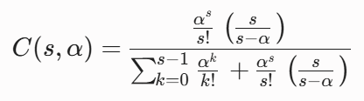

כאשר הפרמטר $a=\frac{λ}{μ}$ מייצג את עוצמת התנועה והעומס התפעולי (Traffic Intensity) המוזרמים למערכת. שילוב מודלים מתמטיים אלו מאפשר לחזות את המדדים הסטטיסטיים של זמני המחזור וההמתנה הצפויים, ולקבוע במדויק את גודל מצבת כוח האדם האופטימלי הנדרש כדי למנוע תרחישי קצה של מחסור אופרטיבי או לחלופין עודף קיבולת המייצר עלויות שכר מיותרות. בהתאם לכך, בניית יכולות דינמיות בארגון והטמעת פתרונות שיבוץ מתקדמים המבוססים על אילוצים קשיחים ורכים מהוות אתגר משמעותי, אך גם תנאי הכרחי להתמודדות עם הסביבה העסקית הדינמית והמשתנה.

מניעת כשלים בתהליך השיבוץ הפרטני וייעול משאבים
מניעת כשלים ושגיאות אנוש בתהליך התזמון מהווה מרכיב קריטי עבור ארגונים המבקשים להעצים את יעילותם התפעולית ולשמור על ניצול אופטימלי של משאבי האנוש שלהם. Defraeye & Van Nieuwenhuyse (2015) מפרקים את תהליך ניהול ותכנון כוח האדם לארבעה שלבים קלאסיים ועוקבים: חיזוי ביקוש, קביעת דרישות השיבוץ, תזמון המשמרות, ושיבוץ עובדים פרטני למצבות כוח האדם. החוקרים מוכיחים כי שלב השיבוץ הפרטני הוא הרובד הרגיש ביותר בתהליך, שכן בארגונים שאינם מפעילים כלים ממוחשבים, מובנים ומסונכרנים בשלב זה, קיים סיכון קבוע להיווצרות כשלים אופרטיביים. כשלים אלו מתבטאים בתזמון חסר של עובדים המוביל לפגיעה קשה ברמת השירות ובקשרי הלקוחות, או לחלופין בתזמון עודף המייצר עלויות שכר מיותרות ובזבוז משאבים ארגוניים.

כדי למנוע כשלים אלו ולנצל את המשאבים בצורה מיטבית, הספרות המקצועית שמה דגש על שימוש במערכות שיבוץ מתקדמות המשלבות כלים פרקטיים של סינון, דירוג ואכיפת חוקים קשיחים. הדרך הנכונה למניעת כשלי תזמון אינה הישענות על תוכניות עבודה סטטיות או קבועות מראש, אלא פיתוח ויישום של מודלים דינמיים המסוגלים לטפל בצורה ממוחשבת בנפחי נתונים גדולים, ולבצע התאמה מבוססת לוגיקה בין מאפייני המשימה לפרופיל העובד. המעבר מסביבת עבודה ידנית ומבוזרת לאוטומציית תהליכים מבוססת אלגוריתמים בשלב השיבוץ הפרטני מאפשר לארגון לייצב את רמת השירות, למזער חשיפה לשגיאות, ולמנוע כפילויות עבודה. שימוש באמצעי בקרה מובנים אלו מבטיח כי התזמון פרטני של כל משמרת מתבצע על סמך פרמטרים מדויקים ועדכניים, ובכך נמנעים כשלי תיאום וסנכרון, מתקצרים זמני ההיערכות של הארגון, ומושגת רמת דיוק תפעולית גבוהה המגינה על מוניטין החברה.

התשתית המדעית הזו מתווה את הלוגיקה העסקית הנדרשת לפיתוח מודול השיבוץ של חברת REG-IN, ומחליפה את שיטת העבודה הידנית שהוותה צוואר בקבוק במטה החברה. במצב הקיים, תהליך איתור ושיבוץ הדיילות התאפיין בזמני מחזור ארוכים ובחשיפה קבועה לטעויות, מאחר שמנהלת הגיוס נדרשה להצליב ידנית נתונים מתוך גיליונות אקסל מבוזרים והודעות טקסט כדי לבחון אילוצים וזמינות. במערכת החדשה, עם אישור דרישות כוח האדם לפרויקט, קוד ה-Backend מריץ פונקציית סינון דינמית המבוססת על עקרונות אלו. בלחיצת כפתור, המערכת סורקת את בסיס הנתונים, משמיטה אוטומטית דיילות שאינן זמינות או ששיבוצן מפר אילוץ קשיח (כמו שיבוץ כפול), ומציגה רשימה מפולטרת ומתועדפת על בסיס אילוצים רכים כגון העדפות גאוגרפיות. יישום זה מייתר את עבודת ההצלבה הידנית הסיזיפית, מקצר את זמן המחזור של תכנון הפרויקט, ומבטיח דיוק תפעולי מלא מול הלקוחות בשטח.

הקשר לפרויקט: המודלים לניהול ושיבוץ משאבים תחת אילוצים, ובפרט הניתוח הכמותי מתוך מחקרם של ,Defraeye & Van Nieuwenhuyse (2015) מהווים את הליבה האלגוריתמית של מודול השיבוץ בפרויקט זה. תרומתו של הפרק הספרותי באה לידי ביטוי ישיר בתרגום תהליך השיבוץ מחשיבה ידנית-אינטואיטיבית למערכת חוקים הנדסית קשיחה. נוסחאות ההסתברות וחלוקת ארבעת שלבי התכנון מנחים את כתיבת פונקציית הסינון הדינמית ב-Backend של המערכת, אשר משמיטה אוטומטית דיילות שאינן זמינות ומציגה רשימה מפולטרת על בסיס אילוצים קשיחים ורכים.

ניהול קשרי לקוחות (CRM) וניהול ידע בשוק ה- B2B

ארכיטקטורת מערכת ה-CRM ואוטומציית הצעות מחיר בקשרים בין-ארגוניים
ניהול קשרי לקוחות (CRM) מהווה חלק מרכזי באסטרטגיה של חברות המעוניינות לשפר את ביצועי הארגון, במיוחד בעסקאות בינלאומיות ובין-ארגוניות. במחקרם של Quzwen, Hurriyati, & Sultan (2021), נבחן הקשר בין יישום CRM לבין ביצועי ארגונים בתעשיית השליחויות באינדונזיה. המחקר מדגיש כיצד גורמים ארגוניים, אסטרטגיים ותרבותיים משפיעים באופן חיובי על יישום CRM, אשר בתורם משפרים משמעותית את הביצועים הארגוניים (Quzwen, Hurriyati, & Sultan, 2021, p. 517). במקביל, היכולת של CRM לאפשר אוטומציה של תהליכים כמו הצעות מחיר היא קריטית לשיפור הפעילות הארגונית. במאמרם, Quzwen ואח' מדגישים כי CRM מהווה פילוסופיה ניהולית המתמקדת בניצול טכנולוגיות מידע, כמו מאגרי נתונים ורשתות אינטרנט, כדי לשפר את תהליך השיווק הקשרי (Quzwen, Hurriyati, & Sultan, 2021, p. 518). ביסוד השימוש ב-CRM נמצאת הפילוסופיה של שימור ושיפור השותפויות עם הלקוחות לטווח הארוך, תוך יישום של ניהול קשרים שמתמקד בלקוחות קיימים ובשימורם, קבלת לקוחות חדשים והגברת נאמנות הלקוחות באמצעות טכנולוגיות דיגיטליות מתקדמות (Quzwen, Hurriyati, & Sultan, 2021, p. 518).

אוטומציה של הצעות מחיר מקנה יתרון משמעותי בשוק ה- Business-to-Business B2B)) , כיוון שהיא מאפשרת לארגונים להגיב במהירות לבקשות לקוחות עם הצעות מחיר מותאמות. כתוצאה מכך, עולה רמת שביעות הרצון מצד הלקוחות, מה שמגביר את נאמנותם. המערכת מעניקה לארגונים הזדמנות להרחיב את בסיס לקוחותיהם ולהגדיל את הכנסותיהם תוך מזעור עלויות תפעוליות ומתוך גישה מבוססת נתונים. תוצאות המחקר של Quzwen ואח' מראות כי גורמים ארגוניים, הבאים לידי ביטוי בתשתית הטכנולוגית של הארגון ובתרבות הארגונית, מעצימים את הצלחת יישום ה-CRM על ידי יצירת מסגרת אסטרטגית המשלבת בין תהליכי התפתחות פנים־ארגוניים לבין רמות ביקוש משתנות בשוק (Quzwen, Hurriyati, & Sultan, 2021, p. 517). אף על פי כן, המאמר מדגיש כי לחוסר יציבות בשוק קיימת השפעה שלילית משמעותית על יכולת היישום של מערכות CRM, שכן תנודתיות השוק והדינמיקה המשתנה שלו עלולות לעכב יישום אפקטיבי של המערכת (Quzwen, Hurriyati, & Sultan, 2021, Abstract).

שימור הזיכרון הארגוני וניהול ידע לקוח בשיווק ממוקד
ניהול קשרי לקוחות (CRM) מבוסס על גישות שמטרתן לנהל ולאגור ידע אודות לקוחות תוך ניצולו לבניית קשרים אישיים ארוכי טווח עם לקוחות. המאמר של Quzwen, Hurriyati, & Sultan (2021) מגדיר מערכת CRM כגישה לניהול ידע עם מטרה לבדוק ולהשתמש בידע לקוחות לצורך בניית קשרים אישיים מתמשכים עם לקוחות (Quzwen, Hurriyati, & Sultan, 2021, p. 518). בגישה זו, ההתמקדות העיקרית היא ביצירת בסיס ידע מאורגן היטב שמטרתו לשפר את תהליכי השיווק ולגבור על התחרות התמידית המאפיינת את השוק העסקי.

בתוך שיטת ניהול זו, קיימת חשיבות רבה לשיווק מבוסס יחסים המתבצע לצורך יצירה, שימור ושיפור קשרים עם הלקוחות והשותפים האסטרטגיים של הארגון. Quzwen ואח' מדגישים כי שיווק מבוסס יחסים מתמקד ביצירת בסיס לשיתוף פעולה שהנו רווחי לכל הצדדים המעורבים, באופן כזה שמטרתם תושג (Quzwen, Hurriyati, & Sultan, 2021, p. 518). הבסיס התרבותי של הארגון הכרחי להצלחת יישום שכזה, שכן שיתוף פעולה פנים-ארגוני והדרגה גבוהה של אינטגרציה ארגונית מהווים גורמים קריטיים להצלחה זו (Quzwen, Hurriyati, & Sultan, 2021, p. 519).

ניהול זיכרון ארגוני מהווה חלק בלתי נפרד מההצלחה הכוללת של פרויקטי CRM. ארגון המנהל את זיכרונו הארגוני באופן מיטבי מבטיח לעצמו יתרון בעת שמירה על ידע הלקוחות שנצבר ועל חוויות קודמות בקשרים העסקיים שלו. יצירת תרבות ארגונית המעודדת למידה ארגונית אדפטיבית עשויה לסייע לשינויים המתבקשים לשם השגת היתרונות המיועדים לאחר יישום פרויקטי CRM (Quzwen, Hurriyati, & Sultan, 2021, p. 519). כדי להצליח לאורך זמן, ישנה חשיבות גבוהה לאינטראקציה האנושית הממלאת תפקיד קריטי בתהליך בניית הקשרים. Quzwen ואח' מדגישים כי האינטראקציה האנושית, רכיבים אינטגרטיביים ארגוניים וחזון הם חשובים ליישום מוצלח של CRM (Quzwen, Hurriyati, & Sultan, 2021, p. 519). הרעיון המרכזי הוא שיש להתייחס לכל לקוח ככזה שדורש יחס אישי ומותאם על ידי הארגון, תוך כדי שמירה על נאמנותו ושמירה על קשר עסקי יציב לאורך זמן.

ניהול ידע הלקוח והשימור של זיכרון הארגון תורמים להעמקת הקשרים עם הלקוחות ולאופטימיזציה של משאבי הארגון לצורך השגת תוצאות מיטביות. שיווק ממוקד, במקביל, מסייע לזיהוי מדויק של הזדמנויות השוק ולשימוש מיטבי במידע שקיים, מה שמסייע להרחיב את מעגל הלקוחות ואת הרווחים (Quzwen, Hurriyati, & Sultan, 2021, p. 519). היישום והניצול של מערכות CRM בארגונים, תוך התמקדות בגישות לניהול ידע, מאפשרים לארגונים להתאים עצמם לצורכי הלקוח המשתנים ולחולל שינוי חיובי בביצועים הארגוניים הכוללים. עובדה זו נובעת מהאחריות שמתחייב הארגון לקיים כלפי לקוחותיו, מתוך הבנה כי ניהול ידע לקוח מוביל לשיפור משמעותי במשתנים האסטרטגיים הפועלים לטובת הישגיו הכלכליים של הארגון.

כלל התשתית המדעית והמודלים התיאורטיים הנסקרו בפרק זה, הן בהיבט של ארכיטקטורת מערכות ה-CRM ואוטומציית התהליכים המסחריים והן בהיבט של מתודולוגיות לניהול ידע ושימור הזיכרון הארגוני – משמשים כעוגן ההנדסי המרכזי והישיר לאפיון ופיתוח מודול הלקוחות והמערך המסחרי במערכת REG-IN. מאחר שהחברה מנהלת קשרים עסקיים מתמשכים ומורכבים מול חברות הפקה (B2B) המציגות דרישות משתנות מאירוע לאירוע , היעדרה של תשתית CRM ממוחשבת במצב הקיים אילץ את המטה לבצע חישובי תעריפים ולנסח הצעות מחיר ידנית, תוך הישענות על מידע מבוזר במחברות ובמיילים, דבר שחשף את החברה לטעויות אנוש וייצר תלות מסוכנת ב"ידע סמוי" של עובדים בודדים. יישום ממצאיהם של Quzwen ואח' (2021) בתוך המערכת החדשה פותר כשל זה על ידי ריכוז כלל ישויות הנתונים (תעריפים והנחות היסטוריות) תחת מסד נתונים רלציוני אחד המקודד את הידע לפרופיל לקוח קבוע. מיסוד טכנולוגי זה משמר במדויק את הזיכרון הארגוני של REG-IN, מייתר את העבודה האדמיניסטרטיבית הסיזיפית במטה, ומאפשר לחברה לממש שיווק ממוקד, לקצר את זמני המחזור המסחריים, ולהעניק מענה מהיר ועקבי התומך בשימור לקוחות המפתח ובהגדלת הרווחיות התפעולית של הארגון.

הקשר לפרויקט: הניתוח התיאורטי של מערכות CRM ושימור הזיכרון הארגוני, המבוסס על ממצאיהם של Quzwen ועמיתיו (2021), מהווה את הבסיס המדעי לעיצוב המערך המסחרי ומודול הלקוחות של .REG-IN הספרות מוכיחה כי ניהול ידע לקוח בשוק ה- B2B אינו מתמצה בתיעוד טכני, אלא משפיע ישירות על ביצועי הפירמה באמצעות הפיכת ידע סמוי לגלומי ומקודד .תובנות אלו מיושמות בפרויקט על ידי ריכוז כלל ישויות הנתונים (תעריפים והנחות היסטוריות) תחת מסד נתונים רלציוני אחד, דבר המייתר הפקת הצעות מחיר ידנית, מונע טעויות אנוש ומקצר את זמני המחזור המסחריים.

מערכות תמיכה בהחלטות (DSS), לוחות בקרה ניהוליים ועקרונות ממשק המשתמש (UI)

ארכיטקטורה תפעולית של מערכות תמיכה בהחלטות מבוססות דאטה
מערכות תמיכה בהחלטות (DSS) משמשות גורם מרכזי בטרנספורמציה הארגונית, כאשר מערכות מבוססות מידע ואנליזה מסייעות למנהלים לשפר את איכות קבלת ההחלטות הארגוניות. המחקר של Hasan & Akter (2022) מדגיש את ההשפעה החיובית של כלים מבוססי מערכות מידע על מערכות תמיכה בהחלטות, במיוחד במגזרי שירותים שונים. שימוש בכלים אלו במגזר השירותי מונע לחלוטין את הסיכון בזמני תגובה ממושכים ומגביר את איכות המידע הזמין ממשוב לקוחות לטובת שיפור ביצועי ארגון (Hasan & Akter, 2022, p. 29). אחד המרכיבים המרכזיים במערכות תמיכה בהחלטות הוא האינטגרציה של אנליזה מבוססת ביג דאטה ולמידת מכונה. כפי שמתארים Hasan & Akter, יכולתן של מערכות אלו להתמודד עם נתונים בנפחים עצומים ובמהירות גבוהה מביאה ליכולת הגבוהה של כלים אלו לענות על דרישות עסקיות קטנות ומורכבות יותר, מה שמאפשר לארגונים לעבד מידע מגוון בזמן אמת (Hasan & Akter, 2022, p. 28). בנוסף, המודלים הסטטיסטיים שנבנים על יסוד נתונים אלה מראים מתאם חיובי חזק בין אינטגרציית תמיכה בהחלטות לבין מדדי ביצועים קריטיים כגון פרודוקטיביות ורווחיות (Hasan & Akter, 2022, p. 29).

מערכות DSS נבנות על יסוד ארכיטקטורות מגוונות ומורכבות, בדגש על שימוש בעוגנים של לימוד מכונה ו-Data Analytics, הנתפס כחשוב בשל עוצמתו להפוך נתונים גולמיים למידע משמעותי. גישה זו מאפשרת למערכות להתמודד עם התהליכים התפעוליים המורכבים שארגונים מתמודדים איתם, בין אם בניתוח נתונים רוחביים ובין אם בחיזוי מדויק של התפתחות העסק בעתיד. Hasan & Akter מציינים כי מחקרים אמפיריים מראים שהשימוש הנרחב במערכות DSS במגזרי שירות תורם לשיפור מדדי הביצוע הארגוניים, ובהם זמני תגובה, רמת הדיוק ואיכות קבלת ההחלטות הקריטיות (Hasan & Akter, 2022, p. 29).

יישום מערכות DSS במגזרי שירות עולה בכל הנוגע לארכיטקטורה שתומכת במטרות תפעול, תוך שמירה על רמת תחכום גבוהה לכל שלב בתהליך המלא. Hasan & Akter מציינים את יתרונות השימוש האינטגרלי והנרחב במודלים סטטיסטיים מתקדמים כגורם חיוני ליכולת הארגון להגיב בזריזות לאתגרים לא צפויים, ובכך לייעל את אסטרטגיית התגובה הארגונית (Hasan & Akter, 2022, p. 29). בעידן הדיגיטלי, השימוש ב-DSS עולה בכדי להביא את החברות לקדמת התחרות, תוך שיפור זריזות תגובתן לשוק המשתנה. בעידן הדיגיטלי גוברת התלות בגישות ובפרקטיקות מבוססות־נתונים, המאפשרות לארגונים לתת מענה לצרכים המגוונים של שווקי השירות. ארכיטקטורה תפעולית של מערכות DSS נועדה לספק מענה מדויק ליעדים העסקיים של הארגון, תוך התאמת המערכת לאסטרטגיות התפעוליות וניצול מיטבי של נתוני זמן אמת לצורך תמיכה בקבלת החלטות קריטיות. מחקרים אמפיריים ממחישים כי מערכות אלו מהוות כלי משמעותי עבור ארגונים המבקשים לשפר את יכולת ההתמודדות שלהם עם סביבה עסקית דינמית ותחרותית.

תיווך קוגניטיבי באמצעות שימושיות המערכת ולוחות בקרה
התפקיד המרכזי של DSS מבוסס מידע הוא לשפר את קבלת ההחלטות התפעוליות והאסטרטגיות בארגונים בעידן המידע. לשם כך, ישנה חשיבות רבה בהבנת תפקיד השימושיות של המערכות וכיצד היא משפיעה על אמון המשתמשים והמשך השימוש במערכת. בעידן הדיגיטלי, בו DSS הופכות להיות כלי עבודה הכרחי בארגונים, יצירת מערכות קלות לשימוש, שקופות ואינטואיטיביות היא בעלת משמעות קריטית להצלחה ארגונית (Hasan & Akter, 2022, p. 38).

מחקרים אמפיריים מראים כי משתמשים מביעים שביעות רצון ואמון גבוהים יותר כאשר הממשק מספק בהירות, משוב ושקיפות בלוגיקה של קבלת החלטות (Hasan & Akter, 2022, p. 38). תכונות אלו קריטיות מאוד במערכות כיוון שבהן מתרחשים תהליכי החלטה מורכבים ולפעמים קריטיים. הבנה של תהליך קבלת ההחלטות ושל הנתונים בהם נעשה שימוש הנה חשובה ליצירת תחושת בטחון אצל המשתמשים, מה שמוביל לשימוש וניצול מקסימלי של המערכת.

שימושיות המערכת משפיעה באופן ישיר על האמון של המשתמשים ובכך מהווה גורם מפתח באימוץ הטכנולוגיה ויישום יעיל שלה. במחקר של Hasan & Akter (2022) נמצא כי בסביבה בה יש שקיפות ממשק גבוהה יותר, המשתמשים נוטים להשתתף, להיות יותר מעורבים ולהיות אחראיים יותר בתהליך קבלת ההחלטות. לפיכך, מערכות המאפשרות לקיים בחינה חוזרת ודיון בהחלטות שהתקבלו תורמות להגברת השיתופיות והמעורבות הארגונית, ובכך עשויות לשפר את תוצאות תהליך קבלת ההחלטות (Hasan & Akter, 2022, p. 38). בנוסף, תיווך קוגניטיבי משמש כגורם חשוב באפקטיביות של DSS בכך שהוא מתפקד כגשר פסיכולוגי בין מיומנויות הניהול לבין היכולות של המחשב לצורך שיפור איכות ההחלטות האסטרטגיות והאופרטיביות (Hasan & Akter, 2022, p. 39). תיווך זה מאפשר להנהלה להתבטא ולנהל החלטות קריטיות בצורה יותר מדויקת ומבוססת, תוך ניצול משאבים על מנת להגיב לשינויים ולדרישות השוק.

לוחות בקרה במערכות DSS נתפסים ככלים חיוניים לשיפור ממשקי משתמש ולהעלאת אמון המשתמשים. באמצעות פלטפורמות אלה, נתונים ומידע נגישים באופן מיידי ורציף ומאפשרים למנהלים לקבל החלטות על בסיס עדכני ומדויק. Hasan & Akter (2022) מתחקרים את היתרונות הכלכליים של שימוש בלוחות בקרה ומציינים כי הם תומכים בהגברת זכאות המשתמש לניהול יעיל ושקוף של תהליכים ארגוניים (Hasan & Akter, 2022, p. 39). הטמעה מוצלחת של מערכות מבוססות DSS מותנית לא רק בפרמטרים טכניים, אלא בעיקר בהבנה מעמיקה של הצרכים והשימושים האנושיים במערכת. ברור אם כן שהתכונות הנדרשות מלוחות בקרה מצריכות השקעה מתמדת ביכולת השימוש ובתחושת הביטחון של המשתמשים במטרה להבטיח את יעילות המערכת ואת מדידת תחושת שביעות הרצון של המשתמשים מהשימוש של המערכת.

עקרונות ממשק משתמש (UI) ושימושיות במערכת התפעולית
במקביל לעקרונות התיווך הקוגניטיבי הכלליים, התשתית המעשית והמכניקה לעיצוב ממשקי משתמש (UI) המממשים תועלות אלו נסקרת ומעוגנת במחקרו של Koirala (2020), המפרט מתודולוגיות אפיון חיוניות להעברת ארגונים הפועלים ידנית לסביבה דיגיטלית מובנית. לפי Koirala (2020), ניהול אפקטיבי ומניעת עומס מידע במערכות ניהול כוח אדם ואירועים, דורשים יישום של ארבעה עקרונות ממשק מרכזיים:
- הפרדת תצוגה מבוססת תפקידים והרשאות (Multi-level User/Filtered UI): הצגת אלמנטים ניהוליים וכפתורי פעולה בצורה מבוקרת ומסוננת בהתאם לרמת המשתמש, כדי למנוע הצפת מידע וטעויות תפעוליות.
- סרגל ניווט אחיד ורציף: מיסוד סרגל ניווט עליון קבוע המאפשר מעבר מהיר, דינמי ואסינכרוני בין מסכים שונים של ישויות ניהוליות בארגון.
- רכיבים מתקפלים לצמצום עומס חזותי (Collapse UI): שימוש ברכיבים מתקפלים המאפשרים לרכז מספר רב של שדות וכלי בקרה באזור אחד במסך, ללא הצפת עודף נתונים חזותי על המשתמש.
- עיצוב טפסים שלביים: חלוקת תהליכי הזנה ארוכים ומורכבים לשלבים לוגיים קצרים, המלווים בבקרת תקינות נתונים בכל שלב.

הקשר לפרויקט: עקרונות ממשק אלו מהווים את העוגן התיאורטי הישיר המכוון את עיצוב המסכים ולוגיקת ה-UI המוצגת בפרק 5 עבור מערכת REG-IN. במצב הקיים, מנהלות המטה סובלות מעומס קוגניטיבי חריף עקב עבודה ידנית מול גיליונות אקסל מרובי עמודות ושורות, דבר המוביל לעיכובים ולחשיפה קבועה לשגיאות אנוש. במערכת החדשה, עקרונות השימושיות הללו מיושמים הלכה למעשה: מסכי הניהול מוגנים במערכת הרשאות המציגה למנהלת פרויקטים רק את המדדים הרלוונטיים לה, בעוד שמסכי ה-CRM והשיבוץ מונעים הצפת מידע באמצעות רכיבי Collapse וטפסים שלביים המנחים את המשתמש צעד אחר צעד בעת קליטת דיילת חדשה או ניסוח הצעת מחיר. תכנון ממשקי ממוקד זה, הנתמך בסרגל ניווט אחיד, מייצר תיווך קוגניטיבי מיטבי, מקצר את זמני המחזור התפעוליים במטה, ומבטיח שימוש מקסימלי ואפקטיבי במערכת המידע הארגונית.

סיכום
הסקירה הספרותית הציגה את תרומתן של מערכות מידע ניהוליות לשיפור תהליכים ארגוניים, תוך התמקדות בטרנספורמציה דיגיטלית, אוטומציה תפעולית, אינטגרציה בין־מחלקתית וניהול מבוסס נתונים. מן הספרות עולה כי מערכות מידע מאפשרות לארגונים לייעל תהליכי עבודה, לשפר את איכות קבלת ההחלטות ולהתמודד בצורה יעילה יותר עם סביבה עסקית דינמית ומשתנה. בנוסף, נמצא כי שילוב טכנולוגיות כגון ERP, CRM, DSS ו־ RPA (אוטומציה תהליכית) תורם להגברת היעילות התפעולית, לצמצום עומסים ותקלות, ולשיפור יכולת הבקרה והמעקב בזמן אמת. בהיבט התפעולי, הספרות הדגישה את החשיבות של ניהול משאבים ושיבוץ עובדים תחת אילוצים משתנים, לצד הצורך בפיתוח מודלים דינמיים המתמודדים עם אי־ודאות, תנודות בביקוש ושינויים תפעוליים בזמן אמת. כמו כן, הוצגו היתרונות של שימוש במערכות מבוססות נתונים לצורך יצירת תהליכי עבודה אוטומטיים, שיפור תיאום בין יחידות הארגון ושימור ידע ארגוני באופן רציף ומרוכז. עבור חברת REG-IN, עקרונות תיאורטיים אלו של שלמות נתונים, שיבוץ מבוסס אילוצים ותמיכה חזותית בהחלטות מהווים את הבסיס המדעי לפתרון כשלי הניהול הידני והמבוזר במטה. תובנות אלו מתורגמות בפרויקט זה מאסופת מודלים תיאורטיים לכדי ארכיטקטורת מערכת יישומית, הנותנת מענה ממוחשב ומדויק לצורכי החברה ודיילותיה בשטח.

– תיאור מצב קיים

תיאור תהליכים
בחברת REG-IN ישנם חמישה תהליכים מרכזיים, והם:
- תהליך הצעת מחיר ללקוח – אפיון צרכי האירוע מול הלקוח וביצוע תמחור ידני של משאבים וציוד לכדי מסמך הצעה רשמי.
- תהליך ניהול פרויקט – רישום הפרויקט בתוכנית העבודה, הקצאת משימות לבעלי התפקידים, בקרת סטטוס ביצוע (לוגיסטיקה ותוצרים) וסגירת הפרויקט לאחר האירוע.
- תהליך שיבוץ דיילות – איתור דיילות פנויות ממאגר כוח האדם, שיבוצן ידנית בתוכנית העבודה, ניהול התקשורת מולן וריכוז ידני של שעות העבודה החודשיות שלהן לצרכי שכר.
- תהליך ניהול לקוחות – שימור הקשר מול הלקוחות על בסיס זיכרון ארגוני ותכתובות מייל היסטוריות, ללא ריכוז נתונים בכרטיס לקוח אחוד.
- תהליך הפקת דוחות – איסוף ידני של נתונים מבוזרים מקובצי אקסל ומערכות חיצוניות לצורך הפקת דוחות רווחיות או סיכומי פעילות נקודתיים לפי דרישה.

הגדרת תפקידים

הנהלה
- מנכ"ל – מוביל את האסטרטגיה העסקית, מנהל את הקשרים מול לקוחות מפתח ומפקח על הפעילות הכלכלית והצמיחה של החברה.
- מנהלת כספים ולקוחות – אחראית על ניהול הגבייה מול הלקוחות ועל ריכוז נתוני השכר והתשלומים לדיילות.
- מנהלת פרויקטים – מפיקה הצעות מחיר ללקוחות, מנהלת את שלבי ההקמה והתפעול של הפרויקטים הפעילים, אחראית על בקרת המשימות הפתוחות, סנכרון בין בעלי התפקידים, עמידה בדרישות הלקוח ובקרה על לוחות הזמנים של כל פרויקט.
- מנהלת גיוס – אחראית על ניהול מאגר הדיילות, כולל מיון, גיוס ושיבוץ כוח האדם המתאים לכל פרויקט בהתאם ללוחות הזמנים.
- מנהלת לוגיסטיקה – אחראית על ביצוע הזמנות רכש של חומרי גלם (תגים ושרוכים) בהתאמה אישית לצרכי כל פרויקט, וכן על הבטחת התקינות הטכנית של עמדות הרישום, המחשבים והמדפסות הנדרשים לביצוען.

דיילות
צוות המונה כ-50 דיילות המועסקות בשכר שעתי ומאיישות את עמדות הרישום באירועים השונים. תפקידן כולל את קבלת פני המוזמנים, אימות נתונים אל מול רשימות הרישום והנפקת תגי שם ממותגים בזמן אמת. מעבר לפעילות הטכנית, הן מהוות את הפנים של החברה בשטח ונדרשות לעמידה בסטנדרט שירות גבוה, אדיבות וקוד לבוש ייצוגי התואם את אופי האירוע.

קבלני משנה
- Form Wizard – שותפה טכנולוגית המספקת את התשתית להקמת טפסי הרישום הדיגיטליים וניהול מאגרי המוזמנים לפני האירוע.
- בתי דפוס וספקי מיתוג – שותפים עסקיים האחראים על ייצור ואספקת חומרי הגלם הפיזיים, כגון תגי שם מותאמים ושרוכים ממותגים, בהתאם לדרישות העיצוב של כל פרויקט.
- ספקי חומרה וציוד מחשוב – ספקים חיצוניים המבטיחים את הזמינות והתקינות של הציוד הטכני הנדרש לעמדות הרישום, הכולל מדפסות תרמיות ייעודיות, מחשבים וציוד תקשורת.

ניתוח תהליכים
להלן תיאור תהליך העבודה לפרויקט חדש בחברת REG-IN:
- קבלת פניה מלקוח ואפיון צרכים.
- הפקת הצעת מחיר.
- קבלת אישור לקוח להצעה והתנעת הפרויקט.
- חלוקת משימות לבעלי התפקידים בהתאם לצרכי הפרויקט.
- יום הפרויקט – תפעול האירוע בהתאם לצרכי הלקוח.
- שליחת דו"ח סיכום ללקוח בתום הפרויקט.
- סיכום שעות עבודה לדיילות, הוצאת חשבונית תשלום ללקוח.
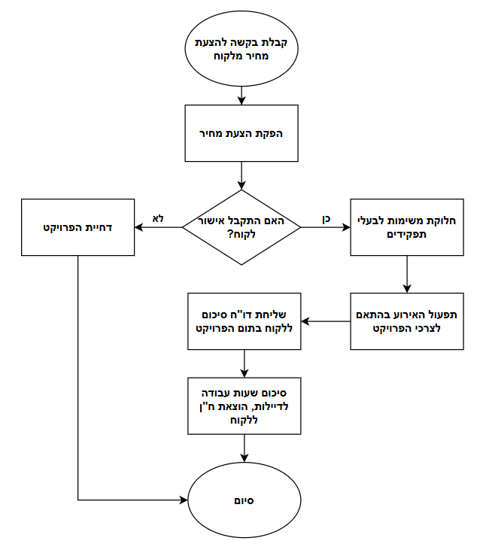

תרשים 4.01: תהליך עבודה לפרויקט חדש

תהליך הצעת מחיר ללקוח
תהליך הצעת המחיר ללקוח הינו תת- תהליך ב-4.01 (תהליך עבודה בפרויקט חדש), המתבצע בתדירות משתנה בהתאם לדרישות נכנסות (ממוצע של כ-2.5 פניות ביום), נפתח עם קבלת פנייה וביצוע אפיון ראשוני של צרכי האירוע, הכולל הגדרת מוצרים, כמויות מוזמנים, היקף כוח אדם נדרש וציוד לוגיסטי נלווה. בשלב זה מבוצע תמחור ידני המבוסס על הערכת משאבים וניסיון עבר, בהיעדר מנגנון תמחור מובנה במערכת מידע ארגונית. בסיום האפיון מופק מסמך הצעה רשמי הנשלח ללקוח במייל, כאשר המעקב אחר אישור ההצעה והמעבר לשלב הביצוע מנוהלים באופן ידני לרוב על ידי מנהלת הפרויקט, או המנכ"ל (במקרים של פרויקטים מורכבים), תוך הסתמכות על תקשורת ישירה מול הלקוח. ישנם מקרים בהם מתנהל מו"מ והצעת המחיר מתוקנת בהתאם. במקרים בהם הלקוח דוחה את ההצעה, אין תיעוד לסיבת הדחייה (מחיר גבוה, ביטול אירוע וכו').

בפועל, גיבוש ההצעה דורש סנכרון ידני בין משתני עלות רבים המשתנים מפרויקט לפרויקט. המנהל נדרש לגזור את מצבת כוח האדם הנדרשת ביחס לכמות האורחים, להעריך את שעות העבודה (כולל זמני הקמה ופירוק) ולשקלל עלויות חומרי גלם משתנים מול ספקי הדפוס והמיתוג. מאחר שאין בנמצא מנגנון תמחור מובנה במערכת, כל הצעה נבנית מחדש באופן עצמאי.
זמן הביצוע הממוצע שנמדד לתהליך הפקת מחיר ללקוח, מרגע סיום ההתקשרות הראשונית עם הלקוח ועד לשליחת הצעת מחיר הוא כ-15 דקות.
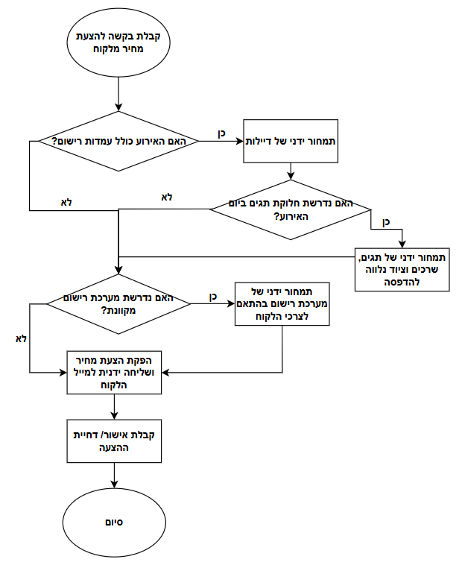

תרשים 4.02: תהליך הצעת מחיר ללקוח

תהליך ניהול פרויקט
תהליך ניהול הפרויקט מתחיל עם אישור הצעת המחיר ורישום הפרויקט בתוכנית העבודה המרכזית המנוהלת בגיליון אקסל. על פי נתוני החברה, מעל 80% מהצעות המחיר שנשלחות מאושרות על ידי הלקוחות והופכות לפרויקטים פעילים, דהיינו 2 פרויקטים חדשים ביום (מתוך 2.5 פניות ביום). בשלב זה, מנהלת הפרויקטים מגדירה את המשימות הנדרשות לביצוע, קובעת לוחות זמנים ומסנכרנת בין דרישות הלקוח לבין פעולות המטה השונות. התהליך כולל בקרה שוטפת על סטטוס המשימות הפתוחות, תיאום לוגיסטי מול מנהלת הלוגיסטיקה וספקים חיצוניים, ווידוא מוכנות כלל המשאבים עד לסגירת הפרויקט לאחר סיום האירוע והפקת דו"חות הסיכום.

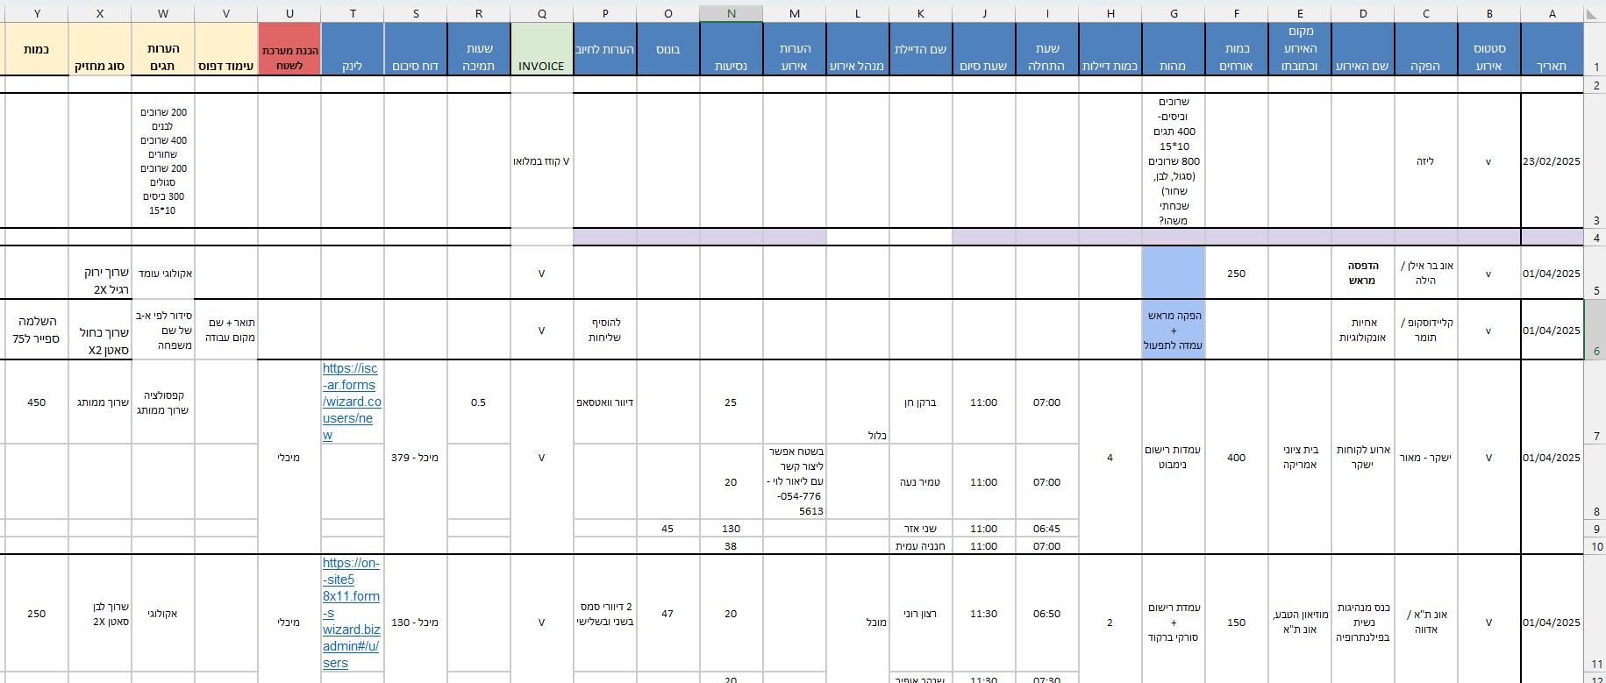



תמונה 4.03: קובץ תוכנית עבודה לחודש אפריל 2025

תהליך פתיחת פרויקט ותיעוד נתונים
עם קבלת אישור רשמי מהלקוח להצעת המחיר, מנהלת הפרויקטים מזינה פרויקט חדש בגיליון האקסל המרכזי המהווה את "תוכנית העבודה". הקובץ הינו קובץ משותף שכל אחד מבעלי התפקידים בפרויקט יכול להיכנס אליו, לצפות בו ולערוך אותו. בשלב זה מוזנים ידנית נתוני היסוד של האירוע: שם, תאריך, מיקום גיאוגרפי, כמות אורחים, מוצרים שהוזמנו (לדוגמה אתר רישום, X תגי שם וכו') ושעות האירוע. המידע נשמר באופן סטטי בגיליון, וכל עדכון בנתונים אלו מחייב את מנהלת הפרויקטים לבצע סנכרון ידני מול שאר חברי המטה (לוגיסטיקה וגיוס) באמצעות הודעות או מיילים, שכן אין מנגנון עדכון אוטומטי המציף שינויים ספציפיים בנתוני היסוד (מלבד התראה על עריכת קובץ משותף).

תהליך ניהול משימות ובקרת לו"ז
לאחר הזנת הנתונים, מתבצעת גזירה ידנית של משימות הביצוע על ידי מנהלות המטה, כל אחת בתחומה. מנהלת הלוגיסטיקה בוחנת את הצרכים באקסל לטובת רכש חומרים והכנת ציוד תוך ניהול שיח שוטף עם הלקוח באשר לצרכיו, בעוד מנהלת הגיוס פועלת לאיתור ושיבוץ דיילות לאירוע. בקרת המשימות והעמידה בלוחות הזמנים (כגון וידוא הגעת ציוד ממותג או סגירת מצבת כוח אדם) נשענת על מעקב אנושי יזום בגיליון האקסל ובדיקות סטטוס תקופתיות.

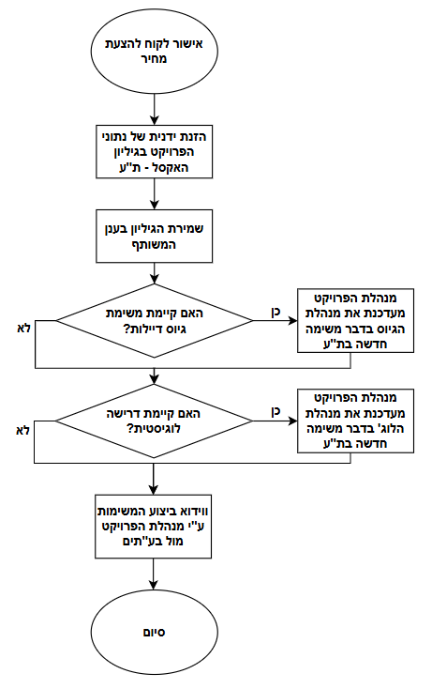

תרשים 4.04: תהליך הזנה ובקרת משימות הפרויקט

תהליך סגירת פרויקט, משוב לקוח והתחשבנות
בתום האירוע בשטח, מתבצע ריכוז נתונים לצורך סגירה מנהלתית של הפרויקט. מנהלת הפרויקטים מזינה לאקסל את מספר שעות האירוע בפועל, נתון המשמש כבסיס קשיח לחישוב השכר השעתי של כלל הדיילות ששובצו. במקביל, בחינת שביעות רצון הלקוח מתבצעת בצורה לא פורמלית דרך שיח פתוח בערוצי התקשורת (WhatsApp/Email), ללא כלי מדידה כמותי או שאלון מובנה. המידע התפעולי והכספי מסוכם ידנית ומועבר למנהלת הכספים לצורך הנפקת חשבונית סופית וסגירת רישומי הפרויקט בתוכנית העבודה.
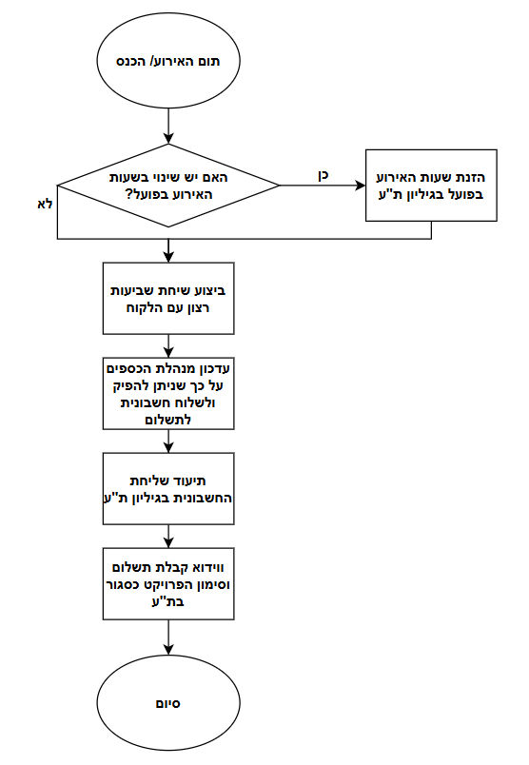

תרשים 4.05: תהליך סגירת הפרויקט והתחשבנות

תהליך שיבוץ דיילות
תהליך שיבוץ הדיילות מתבצע במקביל לניהול הפרויקט ומתמקד בהתאמת המשאב האנושי לדרישות האירוע, תוך התבססות על מאגר של כ-50 דיילות המועסקות בשכר שעתי. מנהלת הגיוס מאתרת דיילות פנויות באמצעות תקשורת ישירה ב WhatsApp -או בטלפון, ומשבצת אותן ידנית בתוכנית העבודה (גיליון האקסל) בהתאם ללוחות הזמנים שאושרו. התהליך כולל גם ניהול תקשורת שוטפת מול הדיילות להעברת הנחיות ביצוע וקוד לבוש, ובסיומו מתבצע ריכוז ידני של שעות העבודה החודשיות של כל דיילת לצרכי חישוב שכר ותשלומים.

תהליך השיבוץ לפרויקט
תהליך זה מתחיל ברגע הגדרת הצורך בכוח אדם בתוכנית העבודה. מנהלת הגיוס סורקת את מאגר הדיילות הקיים, מאתרת דיילות עם פוטנציאל לביצוע האירוע ופונה אליהן באופן יזום בערוצי התקשורת השונים כדי לבדוק זמינות לתאריכי האירוע. לאחר קבלת הסכמתן, המנהלת מעדכנת ידנית את שמות הדיילות בגיליון האקסל הייעודי. במצב הקיים, אין למנהלת הגיוס תצוגה מרכזית של זמינות הדיילות או היסטוריית הביצועים שלהן, והיא נדרשת לנהל את כלל התיאומים והעברת הנחיות הביצוע (מיקום, קוד לבוש, שעות הגעה) באופן פרטני מול כל דיילת, או באמצעות קבוצת WhatsApp שהמנהלת מקימה עם הדיילות ששובצו לאירוע.
ניתוח זמן שיבוץ:
משך איתור פוטנציאל לשיבוץ אורך במצב הקיים כ-20 דק' בממוצע. לאחריו, מנהלת השיבוץ פונה באופן פרטני לכל אחת מהדיילות הפוטנציאליות – כדקה לכל דיילת. לדוגמה, אם משבצים 5 דיילות, משך הזמן הממוצע מרגע תחילת העבודה ועד לשליחת כל ההודעות לדיילות הפוטנציאליות אורך כ-25 דק'.
זמן תגובה ממוצע של דיילת להזמנה – 1.25 שעות
אחוז דיילות שמאשרות הזמנה – 75%
אחוז פניות לשיבוץ באמצעות WhatsApp – 80%
אחוז פניות לשיבוץ באמצעות אינסטגרם – 15%
אחוז פניות לשיבוץ באמצעות שיחת טלפון – 5%
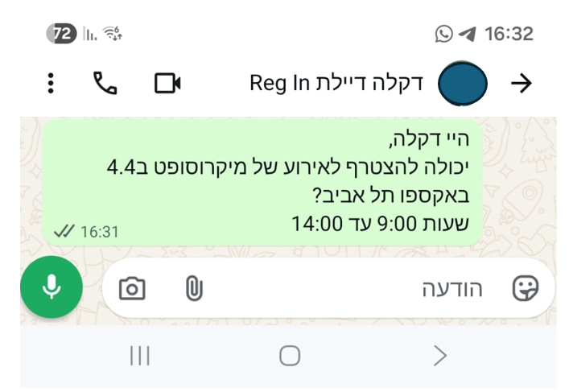

תמונה 4.06: הזמנה לשיבוץ דיילת לאירוע באמצעות WhatsApp
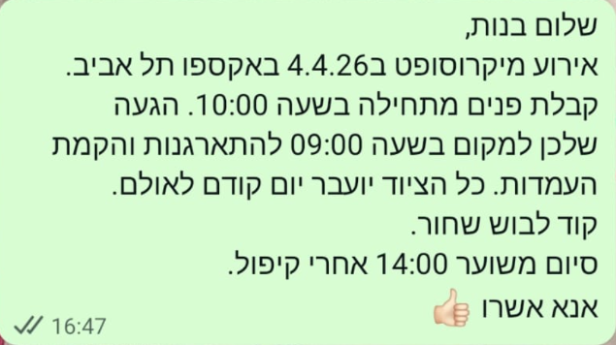

תמונה 4.07: הודעה מקדימה לדיילות ששובצו בקבוצת WhatsApp
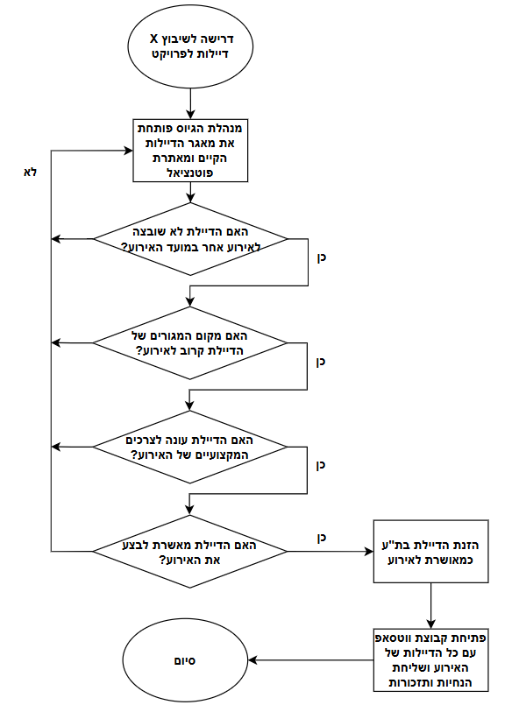

תרשים 4.08: תהליך שיבוץ דיילות

תהליך ההתחשבנות עם הדיילות
תהליך ההתחשבנות מתבצע לאחר סיום הפרויקטים ומתבסס על שעות האירוע בפועל, כפי שדווחו בתום האירוע בתוכנית העבודה. מנהלת הכספים מרכזת באופן ידני את סך השעות שצברה כל דיילת במהלך החודש מכלל הפרויקטים בהם השתתפה. מכיוון שהנתונים מפוזרים בין שורות שונות באקסל, התהליך דורש הצלבה ידנית ובדיקה חוזרת כדי למנוע טעויות בחישוב השכר השעתי. בסיום הריכוז, מופק באופן ידני דו"ח שעות עבודה חודשיות לדיילות המהווה בסיס להתחשבנות מולן.
משך הזמן שלוקח להפיק את הדו"ח במצב הקיים הוא כ-45 דק' בממוצע, בעקבות ריבוי הדיילות, האירועים, המעבר הדקדקני וההצלבות למול משכי האירועים בפועל.

תהליך ניהול לקוחות
תהליך ניהול הלקוחות בארגון מתבסס כיום על שימור קשרים אישיים מול חברות ההפקה והלקוחות הישירים, ללא שימוש במערכת CRM מובנית לניהול קשרי לקוחות. המידע אודות היסטוריית הפעילות של הלקוח, העדפותיו המקצועיות וסיכומי פרויקטים קודמים נשמר באופן מבוזר בתיבות המייל של המנכ"ל ומנהלת הפרויקטים או בזיכרון של בעלי התפקידים. כתוצאה מכך, ניהול המידע הוא "ריאקטיבי" ואינו מאפשר שליפה מהירה של נתוני לקוח רוחביים, ניתוח פוטנציאל עסקי או בניית תוכנית שימור לקוחות מבוססת נתונים.

תהליך הפקת דו"חות
תהליך הפקת הדוחות בארגון מתבצע כיום כפעולה ידנית ונקודתית הנעשית לפי דרישת ההנהלה, ואינו נשען על מחולל דוחות מובנה או מסד נתונים אחוד. הנתונים הגולמיים הדרושים לצורך ניתוח ביצועים – כגון פרויקטים פעילים, לקוחות קיימים, ופילוח שעות עבודה של דיילות – מפוזרים בין קובצי ה-Excel השונים של תוכנית העבודה ובין רישומי התשלומים של מחלקת הכספים. לצורך הפקת תמונת מצב ניהולית, נדרשים בעלי התפקידים במטה לבצע הצלבת נתונים ידנית ועיבוד נתונים בקבצים נפרדים.

– אפיון מערכת המידע החדשה

מטרות המערכת
מערכת REG-IN תוכננה במטרה להחליף את שיטות הניהול המבוזרות והידניות (אקסל, קבוצות וואטסאפ) במערכת מידע אחודה עבור החברה. מטרותיה המרכזיות הן:
- אוטומציה וייעול: החלפת התמחור הידני במנוע תמחור אוטומטי המונע טעויות אנוש ומפיק הצעות מחיר אחודות ושקופות מול הלקוח.
- מניעת שגיאות איוש: החלפת התיאום הידני מול הדיילות במערכת שיבוץ חכמה החוסמת שיבוצים כפולים ומאתרת כוח אדם אופטימלי לפי מידת התאמה מקצועית, כמות משמרות ומרחק מהאירוע.
- בקרה תפעולית ולוגיסטית: מתן שקיפות מלאה למנהלי הפרויקטים על סטטוס ההכנות (כוח אדם ומוצרים) בזמן אמת, למניעת תקלות וחוסרים באירועים.
- תמיכה בהחלטות הנהלה: יצירת פלטפורמה תומכת החלטה המנתחת נתונים פיננסיים, מחשבת רווחיות פרויקטים ועוקבת אחר שביעות רצון לקוחות.

תפוצת המערכת והיקפה
בשלב הראשון, המערכת מיועדת לשימוש פנימי בלבד עבור עובדי חברת .REG-IN עם זאת, בטווח הארוך, קיימת היתכנות עסקית לשווק אותה כמוצר מדף ולהפיצה לחברות נוספות במגזר, המתמודדות עם אתגרים תפעוליים דומים.
המערכת מותאמת לסביבת שולחן עבודה (Desktop) בלבד. ההחלטה למקד את הפיתוח למחשבים נייחים נובעת מאופי העבודה המשרדי, הדורש מסכים רחבים לצפייה בטבלאות נתונים והפקת דו"חות.

היקף פונקציונלי – שלב ראשון
בגרסתה הראשונה, יפותחו המודולים והמסכים הבאים:
- מסך הבית: תמונת מצב ניהולית הכוללת פרויקטים פעילים, הצעות מחיר בהמתנה, צפי רווח גולמי לסוף חודש, ומדדי שביעות רצון לצד לוח אירועים חודשי.
- לקוחות: ניהול מאגר לקוחות, סינון מתקדם וממשק הפצת מסרים שיווקיים.
- הצעות מחיר: הפקה מבוססת מנוע תמחור אוטומטי, שליחה כ -PDF ובקרת סטטוס ההצעות.
- פרויקטים: ניהול מחזור חיי הפרויקט וגזירת משימות למחלקות המטה.
- דיילות: מאגר כוח אדם וממשק "שיבוץ חכם" .
- לוגיסטיקה: מעקב סטטוס מוצרים מוזמנים למניעת חוסרים.
- כספים וסגירת אירוע: בקרה על גבייה, סקרי שביעות רצון וסגירת הפרויקט.
- דו"חות מנהלים: מערכת תומכת החלטה – סביבה להפקת 5 דו"חות (פרויקטים פעילים, רווחיות, לקוחות, שיבוץ לפרויקט, שעות חודשיות לדיילות).
- משתמשים והרשאות: הגדרת עובדים וניהול הרשאות.
- הגדרות מערכת: ניהול פרמטרים גלובליים ללוגיקה העסקית (שכר ושיבוץ) ועריכת תבניות הודעות אוטומטיות אשר נשלחות במייל (לדיילות או לקוחות).

מחוץ להיקף הפרויקט – פיתוחים עתידיים
- פורטל דיילות אישי :(Mobile Web) אזור אישי במובייל לצפייה בשיבוצים וקבלת ההתראות במערכת, עם קבוצות מתאימות לכל אירוע, קליטת אישור הגעה במערכת ומעקב שכר.
- אוטומצית שכר מלאה: ממשק (API) למערכות שכר חיצוניות להפקת תלושים.
- ניתוח מגמות וחיזוי: אלגוריתם לחיזוי עומסי עבודה והמלצות רכש.
- מערכת ניהול ספקים :הפקת פקודות רכש אוטומטיות.
- מודול חתימה דיגיטלית: אישור חוזים מרחוק ואישור ההצעה באופן אוטומטי.
- מערכת התראות אקטיבית :הקפצת התראות במערכת בזמן אמת על חוסרים בפרויקטים והתראות למנהלת הפרויקטים לביצוע בדחיפות.
- ממשק הנהלת חשבונות: הפקת חשבוניות/ קבלות אוטומטיות בסיום פרויקט.
- מודול ניהול מוצרים מתקדם : מערכת לניהול קטלוג מוצרים הכוללת הוספה, עריכה ומחיקה של פריטים, לצד עדכון של מחירים בטבלת מוצרים ובטבלת מחירים מדורגת, עם אפשרות לניהול גם דרך ממשק משתמש ייעודי ולא רק בפיתוח המערכת.

אילוצי המערכת והנחות יסוד

אילוצי זמן
הפרויקט כפוף ליעדי ההגשה האקדמיים הקשיחים של האוניברסיטה.

אילוצי משאבים
צוות הפרויקט מונה שני סטודנטים המבצעים את כלל השלבים ללא תקציב רכש או יכולת מיקור חוץ. התשתיות יתבססו על שירותי אחסון ענן חינמיים ופתרונות קוד פתוח.

אבטחת מידע ופרטיות
המערכת תכיל מידע עסקי ואישי רגיש. כדי לעמוד בחוקי הגנת הפרטיות, שלבי האפיון והבדיקות יתבססו על נתונים פיקטיביים תוך שמירה על הלוגיקה העסקית.

הנחות יסוד

הנחות פונקציונליות – קשורות ללוגיקה העסקית
- עדכניות המחירון :המערכת מניחה כי המחירון הבסיסי המוזן בהגדרות המערכת מעודכן וכולל את כל פריטי המוצרים והשירותים הקיימים.
- נתוני דיילות :המערכת מניחה כי מאגר הדיילות כולל נתונים עדכניים לגבי אזור מגורים, לצורך פעילות אלגוריתם השיבוץ החכם.
- חישוב שכר דיילות: דיילת ששובצה ואושרה סופית מגיעה ביום האירוע באופן ודאי ולא מאחרת או מבטלת ברגע האחרון.
- חוקי מס: המערכת מניחה שיעור מע"מ קבוע (18%).

הנחות טכנולוגיות ותשתיתיות
- זמינות רשת: המערכת מניחה חיבור תמידי לאינטרנט, שכן המידע נשמר ומאוחזר ממסד נתונים מרכזי בזמן אמת.
- תמיכה בדפדפנים: המערכת מניחה עבודה באמצעות דפדפנים מודרניים התומכים בטכנולוגיות הממשק שנבחרו.
- אבטחת מידע: המערכת מניחה כי ניהול ההרשאות מתבצע על פי מטריצת ההרשאות שהוגדרה, וכי כל משתמש פועל תחת הזהות שהוקצתה לו.

הנחות ארגוניות ותפעוליות
- סמכות מנהלת פרויקט :המערכת מניחה כי למנהלת הפרויקט יש את הסמכות לאשר הנחות ידניות בתוך הצעת המחיר.
- דיווח שעות אמת :המערכת מניחה כי דיווח השעות של מנהלת הפרויקט לאחר האירוע הוא מדויק ותקף לשעות העבודה של כלל הדיילות בפרויקט לפני שלב הגבייה.
- זמינות ספקים :בתהליך הלוגיסטי, המערכת מניחה כי הספקים החיצוניים מעדכנים את סטטוס המשלוח מול מנהלת הלוגיסטיקה בערוצים מקבילים (מייל, טלפון).

לוגיקת חישוב רווח גולמי ברמת הפרויקט
מערכת REG-IN מחשבת במודול הדו"חות רווח גולמי פר פרויקט, ולא רווח נקי, כדי לשקף במדויק את הכדאיות הישירה של כל אירוע. החישוב מתבצע אוטומטית בעת סגירת הפרויקט לפי הנוסחה:
רווח גולמי = (סה"כ הכנסות נטו מהצעת המחיר) פחות (סך ההוצאות הישירות של הפרויקט).
מרכיבי החישוב במערכת:
הכנסות נטו: סך החיוב ללקוח כפי שאושר בהצעת המחיר, לאחר קיזוז ההנחות (הנחת לקוח קבועה והנחה ידנית נוספת) - ללא רכיב המע"מ, נלקח משורת 'סה"כ לפני מע"מ'.
הוצאות ישירות (משתנה): סכימה אוטומטית של שכר דיילות בפועל ) שכר שעתי אישי * שעות עבודה לפרויקט + בונוסים)+ עלויות רכש השירותים.
גבולות החישוב: חישוב עלות שכר הדיילות במערכת הינו חישוב של "עלות עבודה ישירה גולמית" (שעות בפועל שכר שעתי). המערכת אינה מתפקדת כמערכת שכר מלאה ואינה מחשבת מיסוי, פנסיה או ניכויים. פעולות אלו, יחד עם העמסת הוצאות התפעול הקבועות של החברה (כגון שכירות ושכר מטה), יבוצעו על ידי מערכת הנהלת החשבונות החיצונית בלבד, מחוץ למערכתREG-IN .

הגדרת משתמשים וסיווגם
מערכת REG-IN מבוססת על מודל הרשאות תלוי-תפקיד. מטרת המודל היא להבטיח אבטחת מידע, למנוע טעויות אנוש ולמקד כל עובדת אך ורק במידע הרלוונטי לתחום אחריותה, כאשר לכל סוג משתמש מוגדרות הרשאות צפייה ועריכה שונות במודולים השונים.
להלן סיווג המשתמשים במערכת ורמות ההרשאה שלהם:

מנכ"ל (מנהל מערכת ראשי)
- דרג ארגוני: דרג ניהולי בכיר.
- מהות התפקיד במערכת: מקבל ההחלטות הראשי. זקוק לתמונת מצב רוחבית על כלל הפעילות העסקית והפיננסית של החברה. המנכ"ל משמש הן כבעל התפקיד התפעולי הבכיר בארגון והן כמנהל המערכת הראשי (Admin), שילוב המתבטא בהרשאות הגישה הרחבות שלו.
- הרשאות: בעל הרשאות מלאות (צפייה ועריכה) בכלל מסכי המערכת. המשתמש היחיד בעל גישה למודול "הגדרות מערכת" ולמסך "ניהול הרשאות", המאפשרים פתיחת משתמשים חדשים, שינוי פרמטרים גלובליים וניהול הרשאות של שאר העובדים.

מנהלת פרויקטים
- דרג ארגוני: דרג ניהולי-תפעולי.
- מהות התפקיד במערכת: אחראית על ניהול מחזור חיי הפרויקט מקצה לקצה מרגע אישור ההצעה.
- הרשאות: הרשאות עריכה מלאות במודול "הצעות מחיר" ובמודול "פרויקטים" ו"לקוחות". הרשאת צפייה בלבד במודולי הלוגיסטיקה והשיבוץ, והרשאת צפייה בדו"חות רלוונטיים. גישה חסומה למודול ריכוז שכר דיילות

מנהלת כספים ולקוחות
- דרג ארגוני: דרג בקרה ופיננסים.
- מהות התפקיד במערכת: ניהול ההתחשבנות הפיננסית מול הלקוחות, גבייה, בקרת רווחיות והכנת נתוני השכר של הדיילות.
- הרשאות: הרשאות עריכה מלאות במודול "ניהול לקוחות" , במודול "סגירה פיננסית" (הפקת חשבוניות וגבייה), ובמודול מחולל הדו"חות בדגש על דו"ח שכר דיילות ודו"ח רווחיות פרויקטים. גישה חסומה לעריכת שיבוצים או לוגיסטיקה.

מנהלת גיוס ושיבוץ
- דרג ארגוני: דרג תפעולי.
- מהות התפקיד במערכת: אחראית על ניהול מאגר הדיילות ואיוש הפרויקטים בפועל.
- הרשאות: הרשאת עריכה מלאה במודול "מאגר דיילות" ובמסך "שיבוץ לפרויקט", הרשאת צפייה בפרויקטים. גישה חסומה לחלוטין לנתונים פיננסיים של הלקוחות ולהצעת מחיר.

מנהלת לוגיסטיקה
- דרג ארגוני: דרג תפעולי.
- מהות התפקיד במערכת: ניהול שרשרת האספקה והזמנת המוצרים (תגים, חומרה) לאירועים.
- הרשאות: הרשאת עריכה מלאה במסך "לוגיסטיקה", לצורך עדכון רשימות תיוג וסטטוס הכנת המוצרים. הרשאת צפייה במפרטי הפרויקט הנדרשים. גישה חסומה למודולים פיננסיים, שכר ולקוחות.

ממשק ניהול הרשאות
מסך המנכ"ל – על מנת לאפשר גמישות ניהולית ולאכוף את המודל המפורט לעיל, המערכת כוללת מסך ייעודי לניהול משתמשים והרשאות הנגיש למנכ"ל בלבד. מרכז המסך מציג "מטריצת הרשאות" חזותית, המצליבה בין התפקידים בארגון לבין מודולי המערכת השונים. המנכ"ל מורשה להגדיר את רמת הגישה בכל נקודת הצטלבות במטריצה (ללא צורך בהתערבות מתכנת), על ידי בחירה בין שלושה מצבים לוגיים:
- הרשאה מלאה (סמל :(V אישור צפייה ועריכה במודול.
- צפייה בלבד (סמל עין): אישור שליפת נתונים לקריאה בלבד ללא יכולת שמירת שינויים.
- חסימה (סמל מינוס): מניעת גישה מוחלטת למודול למניעת זליגת מידע רגיש.
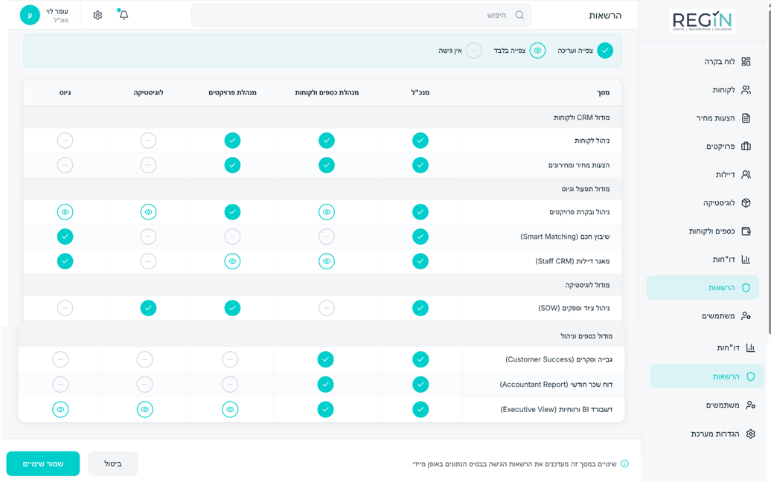

תמונה 5.01: מסך ניהול הרשאות

תהליכים במערכת החדשה

תהליך מחזור חיי הפרויקט במערכת החדשה
תהליך זה מציג את זרימת המידע במערכת REG-IN, החל מקליטת הפנייה הראשונית של הלקוח ועד לסגירה הפיננסית של האירוע.
בשונה מהמצב הקיים, שבו המידע מועבר ידנית ובאופן מבוזר בין המנהלות, המערכת החדשה מנהלת שרשרת תפעולית אחודה. לאחר סיום המשא ומתן ואישור הצעת המחיר, העבודה מתפצלת למספר נתיבים מקבילים הפועלים בו-זמנית:
- ניהול ובקרת הפרויקט, תפעול הלוגיסטיקה, שיבוץ דיילות לפרויקט
שלב זה מתנהל באופן רציף כל עוד מועד האירוע טרם הגיע. המערכת מסנכרנת בין כלל המודולים לקראת יום האירוע, ולאחריו מתכנסת חזרה לציר אחד המטפל ב-:
- הזנת נתונים סופיים מהאירוע – סגירת אירוע תפעולית.
- גבייה וניהול משוב מול הלקוח – עד לסיום הפרויקט.
שדה סטטוס הפרויקט מוגבל לערכים הבאים בלבד: 'טרם החל', 'בתהליך', 'מוכן לביצוע', 'אירוע הסתיים', 'ממתין לחשבונית', 'ממתין לתשלום', 'פרויקט הסתיים', 'בוטל'.

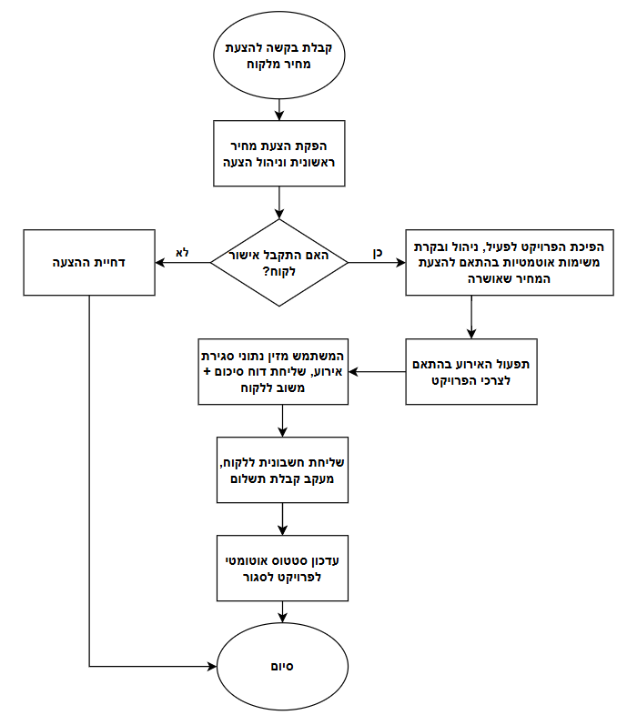

תרשים 5.02: תהליך מחזור חיי הפרויקט במערכת החדשה

תהליך ניווט במסך הבית
מסך הבית משמש כשער הכניסה וצומת הניווט הראשי של כלל משתמשי המערכת (מנכ"ל, פרויקטים, גיוס, לוגיסטיקה, כספים). מטרתו לייצר שקיפות ארגונית ולשמש כמערכת תומכת החלטה המרכזת את מדדי החברה בזמן אמת.
רכיבי המסך ואפשרויות הניווט:
- חישוב והצגת מדדי ביצוע :(KPIs) עם הכניסה למסך, המערכת מחשבת ומציגה 4 כרטיסיות מידע מהירות: רווח גולמי משוער לסוף החודש הנוכחי, כמות פרויקטים פעילים, ממוצע שביעות רצון משוקלל (מחושב רבעונית), וכמות הצעות מחיר הממתינות לאישור הלקוח. בפרויקטים פתוחים, המערכת מציגה רווח משוער המחושב על ידי הפחתת העלויות המתוכננות (כפי שנקבעו בהצעת המחיר) מסך ההכנסה.
- פריסת לוח אירועים: במרכז המסך מוצג לוח שנה דינמי של 30 הימים הקרובים, שעליו משובצים כלל האירועים המתוכננים של החברה. פרויקט בצבע אדום מוגדר פרויקט ב-14 יום הקרובים שלא סיימו עבורו את כל ההכנות, צבע צהוב פרויקט בין 15 יום לחודש שלא סיימו את המשימות, וצבע ירוק פרויקט שהסתיימו עבורו ההכנות לאירוע.
- ניווט אופרטיבי :המשתמש סוקר את הנתונים ובוחר כיצד להמשיך בעבודתו. המערכת מאפשרת מעבר מהיר למשימות באמצעות כניסה לכרטיס פרויקט ישירות מתוך לוח השנה, קפיצה למסך הצעות המחיר דרך לחיצה על מונה ההמתנה, או ניווט רגיל לשאר מסכי המערכת .
- תפריט ניווט צדדי: סרגל כלים קבוע המלווה את המשתמש לאורך כל חווית השימוש במערכת וכולל לשוניות מעבר מהיר לכלל מודולי הליבה בהתאם להרשאת המשתמש: לוח בקרה, לקוחות, הצעות מחיר, פרויקטים, דיילות, לוגיסטיקה, כספים, דו"חות, ניהול הרשאות, הגדרות מערכת.

תהליך ניהול לקוחות ושיווק
תהליך זה מנהל את מאגר הלקוחות המרכזי של החברה. בשונה מהמצב הקיים, שבו המידע מפוזר בתיבות הדוא"ל ובזיכרון הארגוני, המערכת החדשה מאגדת את כלל נתוני הלקוחות למאגר אחד. המטרה המרכזית היא לשמר ידע היסטורי, למנוע הזנה חוזרת וכפולה של נתונים בכל פתיחת פרויקט חדש, ולאפשר ניהול קשר רציף מול הלקוח. בנוסף, המערכת מאפשרת הפצת מסר שיווקי בצורה מבוקרת, אך ורק ללקוחות שאישרו זאת מראש. כאשר מנהלת הכספים והלקוחות מעוניינת להוסיף לקוח חדש או לערוך לקוח קיים, עליה למלא את הפרטים הבאים (ניתן להפוך לקוח ל"לא פעיל"): ח"פ - המהווה מזהה ייחודי, סוג לקוח (חברה פרטית / חברה ממשלתית / חברת הפקה / עמותה), שם הלקוח (שם החברה), שם איש קשר, טלפון, דוא"ל, אחוז הנחה קבועה, סימון אישור קבלת תוכן שיווקי.

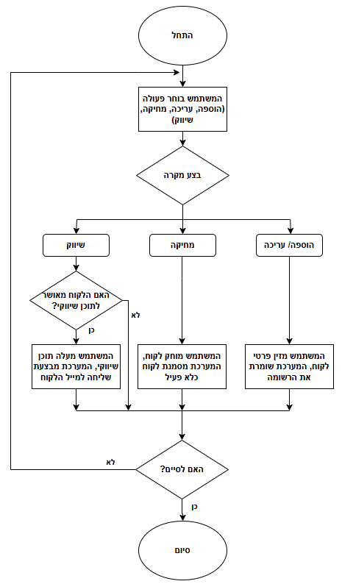

תרשים 5.03: תהליך ניהול לקוחות ושיווק

תהליך תמחור והצעת מחיר ראשונית
תהליך זה מחליף את החישוב הידני והמסורבל באקסל, ומטרתו להבטיח אחידות מחירים בארגון, למנוע טעויות חישוב ולקצר משמעותית את זמן התגובה ללקוח. התהליך מנוהל על ידי מנהלת הפרויקטים ומתבצע במספר שלבים:
- זיהוי הלקוח והזנת נתוני יסוד: התהליך מתחיל עם פניית הלקוח. במידה ומדובר בלקוח חדש, נפתח עבורו כרטיס במערכת. במידה וזהו לקוח קיים, הזנת הח"פ שולפת אוטומטית ממסד הנתונים את שמו ואת אחוז ההנחה הקבוע שלו. לאחר מכן, מוזנים נתוני היסוד של האירוע (שם, תאריך, מיקום, שעות וכמות אורחים משוערת).
- בניית מפרט והפעלת לוגיקה חכמה: בשלב זה המערכת מסייעת אקטיבית בחישוב כוח האדם. המשתמשת מזינה יחס של "כמות אורחים לדיילת", והמערכת ממליצה אוטומטית על כמות הדיילות הנדרשת (המלצה הניתנת לעריכה ודריסה ידנית).
- בחירת שירותים מקטלוג דינמי: המשתמשת בונה את המפרט מתוך קטלוג מובנה במערכת הכולל: הקמת אתר רישום, שירותי דיילות, תגי שם (רגילים או אקולוגיים) בתוספת אפשרות ל"הדפסה על תג" ושרוכים (בד או סאטן, ממותגים או לא). למפרט התגים והשרוכים מתאפשרת בחירת צבעים. המערכת שולפת את מחירי הבסיס ממסד הנתונים, כאשר עבור שרוכים מופעל מנגנון מחירון מדורג .לפי הכמות שהוזנה המערכת מחשבת אוטומטית את העלות ליחידה הנגזרת מהכמות המוזמנת (למשל, מחיר מוזל להזמנת 201-400 יחידות), ומציגה סכום כולל לכל שורת פריט. בנוסף, מתאפשרת הזנת הערות חופשיות לתיעוד בקשות מיוחדות או דגשים תפעוליים שיופיעו במסמך ההצעה.
- המערכת מתמחרת את שירותי הדיילות על בסיס תעריף מחירון קבוע ומוגדר מראש (למשל 400 ש"ח ל-4 שעות, 700 ש"ח ל-6 שעות) מתוך קטלוג המוצרים, מכיוון שבשלב התמחור זהות הדיילת שתשובץ אינה ידועה.
- סיכום פיננסי אוטומטי: בסיום בניית המפרט, המערכת מציגה סיכום פיננסי שקוף: סכום ביניים, קיזוז הנחה קבועה, הוספת הנחה ידנית (במידת הצורך) ותוספת מע"מ (18%).
- סגירה ושליחה: עם לחיצה על כפתור "שמור ושלח", המערכת שומרת את ההצעה במסד הנתונים בסטטוס "בתהליך", מפיקה אוטומטית מסמך PDF (הכולל את פרטי האירוע, מפרט השירותים וההערות), ושולחת אותו ישירות לדוא"ל של הלקוח.
דוגמה מספרית למודל חישוב הצעת המחיר במערכת:
- נתוני קלט :(Input) הנתונים המוזנים על ידי מנהלת הפרויקטים למסך הצעת המחיר:
- לקוח: "חברת הפקות בע"מ" (המערכת מזהה שמדובר בלקוח קיים ושולפת עבורו אוטומטית הנחה קבועה של 5% ממסד הנתונים).
- כמות אורחים משוערת: 300
- משך האירוע: 4 שעות
- שירותים ומוצרים נדרשים מקטלוג 300 : יחידות של "תג שם רגיל - ממותג", ו-300 יחידות של "שרוך בד – ממותג".
- הנחה ידנית נוספת: תוספת הנחה של 10% נוספים. (כלומר סך הכל 15% הנחה).
- תמחור ועיבוד נתונים :המערכת מצליבה את נתוני הקלט עם טבלאות הפרמטרים וקטלוג מדרגות המחיר לביצוע החישובים, כפי שמוצג בטבלה הבאה:
תיאור הפעולה / שירות נדרש | מק"ט | כמות לחישוב | לוגיקת המערכת | מחיר ליחידה | סך הכל
חישוב כוח אדם נדרש | - | 300 אורחים | חלוקה בפרמטר גלובלי: 1 דיילת לכל 50 אורחים | - | 6 דיילות
תמחור שירותי דיילת (4 שעות) | ST-04 | 6 דיילות | איתור מדרגת מחיר (1-99,999) | 500 ש"ח | 3,000 ש"ח
תמחור תג שם רגיל - ממותג | TAG-REG-B | 300 יחידות | איתור מדרגת מחיר (201-400) | 5 ש"ח | 1,500 ש"ח
תמחור שרוך בד - ממותג | LAN-FAB-B | 300 יחידות | איתור מדרגת מחיר (201-400) | 6 ש"ח | 1,800 ש"ח

- סיכום פיננסי :(Output) המערכת מרכזת את כלל הנתונים לשורת התשלום התחתונה שתוצג למשתמשת ותודפס במסמך ה-PDF, על פי טבלת הסיכום הבאה:
סכום (ש"ח) | סעיף חישוב
6,300 | סכום ביניים (לפני הנחות)
(-945) | קיזוז הנחת לקוח קבועה + ידנית (15%)
5,355 | סה"כ לפני מע"מ
964 | תוספת מע"מ (משיכת פרמטר גלובלי 18%)
6319 | סה"כ סופי לתשלום
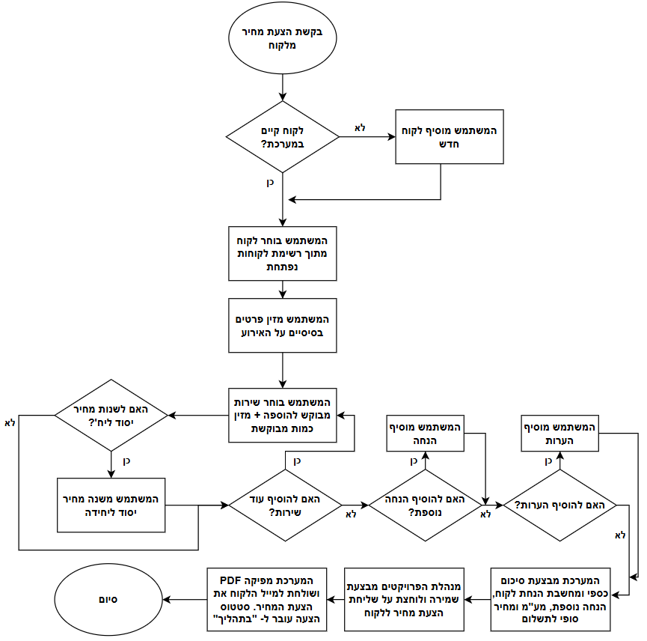

תרשים 5.04: תהליך תמחור והצעת מחיר ראשונית

תהליך ניהול הצעת מחיר
תהליך זה מנהל את מחזור החיים של הצעת המחיר לאחר שנשלחה ללקוח ועד לאישור או דחיה. בשונה מהמצב הקיים שבו מעקב העסקאות מנוהל ידנית, המערכת החדשה מנהלת את שלב המשא ומתן בצורה שקופה. המערכת מאפשרת לעדכן ולערוך את ההצעה באופן רציף, כאשר כל עריכה "דורסת" את קודמתה ושומרת אך ורק את הגרסה העדכנית ביותר במסד הנתונים כדי למנוע בלבול. בעת המרת הצעת מחיר מאושרת לפרויקט חדש, השדה 'תאריך אירוע סופי' יורש אוטומטית כברירת מחדל את הערך של 'תאריך אירוע משוער' מתוך ההצעה, וזאת כדי לאפשר את הופעתו המיידית בלוח השנה. הנתון ניתן לעדכון בהמשך. ניהול ההצעה מתחלק למספר אפשרויות:
- ניטור תוקף אוטומטי (פעולת רקע): המערכת פוסלת אוטומטית הצעות שלא נענו תוך 30 יום (ומשנה סטטוס ל"נדחה"), כדי למנוע אישור עסקאות במחירים ישנים שאינם רלוונטיים.
- עריכת הצעה: במקרה של שינוי דרישות, המשתמשת מעדכנת שירותים או הנחות. המערכת שומרת את הנתונים, מפיקה אוטומטית מסמך PDF מעודכן ושולחת אותו ללקוח.
- דחיית הצעה: במקרה של הפסד עסקה, המשתמשת בוחרת סיבת סירוב מרשימה נפתחת (לצורך ניתוח עתידי) וההצעה ננעלת.
- אישור סופי והתנעת פרויקט: עם קבלת אישור הלקוח, המערכת ממירה את ההצעה לפרויקט פעיל בסטטוס "טרם החל". המערכת מקימה אוטומטית ישות פרויקט חדש, מייצרת מיידית משימות ללוחות העבודה של מנהלת הפרויקטים, הלוגיסטיקה והגיוס.
- בעת עריכת הצעת מחיר בסטטוס 'בתהליך', המערכת מוחקת את שורות המפרט הקודמות ויוצרת חדשות. יודגש כי במידה וההצעה כבר אושרה והפכה לפרויקט, היא ננעלת לחלוטין לעריכה, וכל שינוי יבוצע כ'שינוי תכולה' ברמת הפרויקט בלבד, כך שאין חשש לפגיעה במפתחות זרים.
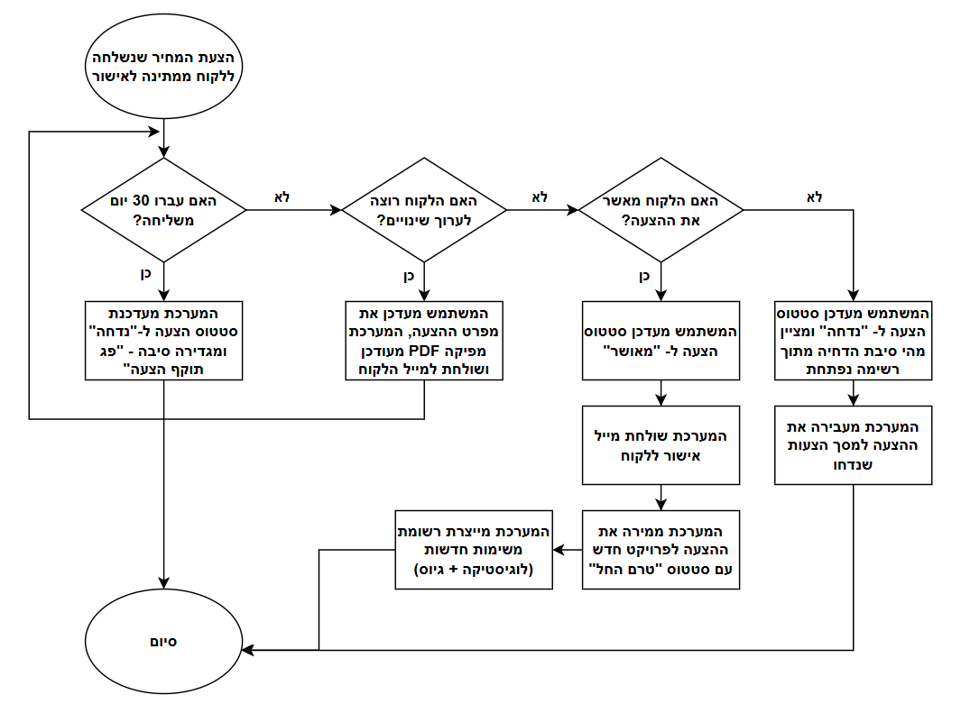

תרשים 5.05: תהליך ניהול הצעת מחיר

תהליך ניהול מאגר דיילות
תהליך זה נועד לבניית ולתחזוקת תשתית כוח האדם התפעולי של החברה. התהליך מאפשר הקמה וניהול שוטף של כרטיסי דיילת המכילים נתונים אישיים, מקצועיים ופיננסיים. שלבי התהליך במערכת החדשה:
- הקמת דיילת ובדיקות תקינות: מנהלת הגיוס מזינה נתוני דיילות חדשות למערכת. בעת הקמת כרטיס דיילת חובה למלא את הפרטים הבאים: תעודת זהות, שם מלא, טלפון, דוא"ל, עיר מגורים, שכר שעתי, פרטי בנק) שם בנק, מס' סניף, מס' חשבון), דירוג מקצועי - ציון מ-1 עד 5.
- כל נתון המוקלד עובר בדיקות תקינות (כגון אימות ספרת ביקורת בת"ז ומבנה חשבון בנק חוקי), וזאת כדי למנוע הזנת נתונים שגויים.
- ניהול שוטף, עדכון והשעיה :מנהלת הגיוס יכולה להיכנס לכרטיס קיים ולעדכן פרטים באופן רציף (כגון העלאת שכר שעתי או שינוי ציון הדירוג), או להשעות דיילות מפעילות וסימונם כלא פעילות.

תהליך בקרה, וידוא המשימות, שינוי תכולת הפרויקט וסגירת האירוע
תהליך זה מהווה את ליבת המערכת התפעולית ומשמש את מנהלת הפרויקטים למעקב, סנכרון ווידוא מוכנות לקראת יום האירוע, וכן לסגירתו התפעולית. כדי לייעל את סביבת העבודה, מסך הבקרה המרכזי מחולק ללשוניות (Tabs) המייצגות את מחזור חיי הפרויקט ("טרם החל", "בתהליך", "מוכן לביצוע", "אירוע הסתיים"). המערכת מציגה על גבי כל לשונית מונה דינמי המעדכן את כמות הפרויקטים הנמצאים בסטטוס זה. כמו כן, לחיצה על פרויקט מסוים מעבירה לכרטיס הפרויקט המלא. המערכת מחשבת בזמן אמת את התקדמות הפרויקט באמצעות שני מדדים נפרדים: מדד שיבוץ (כמות דיילות שאושרו סופית מתוך הכמות הנדרשת) ומדד לוגיסטיקה (כמות משימות שבוצעו מתוך סך המשימות הפתוחות). סטטוס הפרויקט משתנה אוטומטית מתוך מדדים אלו:
- פרויקט חדש מוגדר אוטומטית כ"טרם החל."
- ברגע שמוזנת פעולה ראשונה (שיבוץ או לוגיסטיקה), הסטטוס מתעדכן ל"בתהליך".
- כאשר כלל המשימות הושלמו (100% בשני המדדים), הוא הופך אוטומטית ל"מוכן לביצוע".
- לאחר שחלף תאריך האירוע, משתנה סטטוס הפרויקט אוטומטית ל"אירוע הסתיים".
מתוך המסך, המערכת בוחנת את מצב הפרויקט ומנתבת את עבודת מנהלת הפרויקטים לפי תרחישים:
- ניהול ובקרה שוטפת: כל עוד האירוע לא הסתיים ולא בוטל, המנהלת מנווטת בין הלשוניות ומסננת פרויקטים דחופים. המערכת מאפשרת לה לאתר פערי איוש וסטטוס המוצרים בפרויקטים פעילים, ובעקבותיהם לבצע בירור יזום מול מנהלות המטה הרלוונטיות.
- שינוי תכולה: במידה ומבוצע שינוי תכולה מול הלקוח (הוספה/הפחתה של צוות או מוצרים), מנהלת הפרויקטים (והיא בלבד) מעדכנת את נתוני הפרויקט. המערכת מעדכנת מיד את יעדי הדרישה במדדי השיבוץ והלוגיסטיקה. אם הפרויקט כבר היה "מוכן לביצוע", הסטטוס יחזור אוטומטית ל"בתהליך", והדבר ישתקף בזמן אמת למנהלות המטה לצורך השלמות.
- ביטול פרויקט: המנהלת לוחצת על "ביטול פרויקט" ונדרשת להזין את סיבת הביטול מתוך רשימה נפתחת. המערכת שומרת את סיבת הביטול, משנה סטטוס ל"בוטל" ומעבירה אותו אוטומטית לטיפול מנהלת הכספים (לבירור וחיוב הוצאות שבוצעו טרם הביטול).
- סגירת אירוע תפעולית: כאשר חלף מועד האירוע, המנהלת מזינה נתוני ביצוע סופיים ברמת הפרויקט: כמות אורחים בפועל וסך שעות של האירוע – מנתון זה נגזרות שעות העבודה לכלל הדיילות ששובצו. היא מעלה דו"ח סיכום ולוחצת "שמור ושלח". המערכת שולחת את הדו"ח ללקוח ומעבירה את הפרויקט לטיפול בגביה בסטטוס "ממתין לחשבונית".
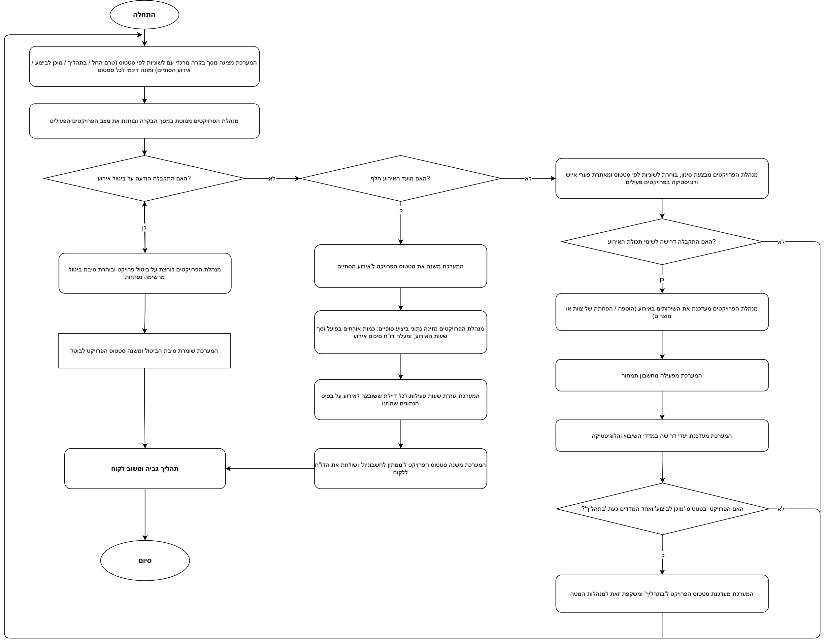

תרשים 5.06: תהליך בקרה, וידוא משימות וסגירת האירוע

תהליך שיבוץ דיילות לאירוע (Smart Match)
תהליך זה נועד לבצע אופטימיזציה של איוש פרויקטים באמצעות שילוב של אלגוריתם חכם ושיקול דעת ניהולי, תוך החלפת השיבוץ הידני. מנהלת הגיוס סורקת את הפרויקטים הממתינים לאיוש ויכולה לנווט ביניהם בהתאם לדחיפות. שדה סטטוס השיבוץ מוגבל לערכים הבאים בלבד: 'ממתין' (למענה), 'אושרה זמנית', 'סירבה', 'אושרה סופית', 'שוחררה'. רשומות שיבוץ של דיילות שהשיבו בסירוב אינן נמחקות ממסד הנתונים, אלא נשמרות בסטטוס 'סירבה' לצרכי היסטוריה וסטטיסטיקה. רשומות אלו אינן נספרות במדד התקדמות האיוש של הפרויקט
הפעלת אלגוריתם מיון והתאמה :(Smart Match) כאשר המנהלת בוחרת פרויקט, היא מפעילה את מנוע ההתאמה. המערכת מתפקדת ככלי תומך החלטה (DSS): היא שולפת את כלל הדיילות הפנויות ומחשבת עבורן בזמן אמת ציון התאמה אישי. הציון משקלל את הקרבה הגיאוגרפית לאירוע, הדירוג המקצועי, וכמות האירועים ברבעון של הדיילת (למתן תיעדוף לדיילות פעילות, בעלות ניסיון וזמינות). בסיום החישוב, המערכת מציגה למנהלת את הרשימה כשהיא ממוינת בסדר יורד, מהציון הגבוה לנמוך. מדד המרחק הגיאוגרפי באלגוריתם מחושב באמצעות פנייה לממשק חיצוני (Maps API) המקבל כקלט את טקסט המיקומים ('עיר מגורים' ו-'מיקום סופי') ומחזיר את המרחק בקילומטרים לצורך דירוג הדיילות.
התהליך עצמו מנוהל במספר צמתי החלטה מתוך מסך השיבוץ:
- שליחת זימונים: המנהלת מפעילה שיקול דעת ובעזרת האלגוריתם שממיין את הדיילות לפי התאמה מרבית, בוחרת ידנית דיילות מתוך הרשימה הממוינת, ושולחת אליהן בקשות תיאום. כדי להבטיח איוש מהיר, המערכת מאפשרת שליחת זימונים בעודף (לדוגמה, שליחת 10 זימונים עבור דרישה של 5 דיילות).
- ניהול סטטוסים: מענה הדיילת לזימון (אישור זמני או סירוב) מתבצע בלחיצה על קישור ייעודי מתוך המייל, והסטטוס מתעדכן אוטומטית במערכת. דיילת שאינה משיבה נותרת בסטטוס "ממתין" ואינה חוסמת את התקדמות השיבוץ. למנהלת נשמרת סמכות לעקוף סירוב ולעדכן סטטוס ידנית ל"אושרה סופית" לאחר שיחת טלפון. המערכת מונעת מהמנהלת לאשר סופית דיילות ששובצו בתאריך אחר.
- אישור סופי ושינוי סטטוס השיבוץ ומניעת כפילויות :לאחר שמנהלת הגיוס אישרה סופית את כל הדיילות הנדרשות, המערכת מזהה שכל דרישת הדיילות התמלאה ומשנה את סטטוס השיבוץ ל"מוכן לביצוע". בנוסף המערכת שולחת לדיילות הנבחרות את פרטי האירוע הסופיים. 24 שעות לפני האירוע המערכת שולחת מייל תזכורת לכל דיילת.
- טיפול בשינויי תכולה (בלת"ם) וסגירת סטטוס השיבוץ: במקרה של שינוי תכולה מצד הלקוח (הוספה או הפחתת כמות הדיילות), המערכת מגיבה אוטומטית בהתאם לסטטוס השיבוץ הנוכחי:
כאשר הסטטוס "מוכן לביצוע":
הוספת דיילות: הנעילה נפתחת, הסטטוס חוזר ל"בתהליך", והמנהלת ממשיכה בשיבוץ במסך שיבוץ לפרויקט להשלמת הפער.
הפחתת דיילות: המנהלת משחררת דיילות מאושרות סופית, המערכת שולחת להן מייל ביטול טכני אוטומטי, ונועלת מחדש את השיבוץ לפי המכסה המעודכנת.
כאשר סטטוס השיבוץ "בתהליך":
הוספת דיילות: המכסה המעודכנת גדלה, והמנהלת ממשיכה בעבודת השיבוץ כרגיל.
הפחתת דיילות: הדרישה מתעדכנת כלפי מטה. המערכת בודקת האם כמות הדיילות שאושרו סופית עד כה וממלאת את היעד החדש או יוצרת עודף איוש. במידה ונוצר עודף, המנהלת תשחרר תחילה את הדיילות המיותרות (והמערכת תשלח אליהן אוטומטית הודעת דוא"ל על ביטול טכני). לאחר התאמת הכמות ל-100% מהיעד החדש, המערכת תציג חיווי שהצוות מלא, והמערכת תנעל את השיבוץ אוטומטית כדי להעביר את הפרויקט לסטטוס "מוכן לביצוע".

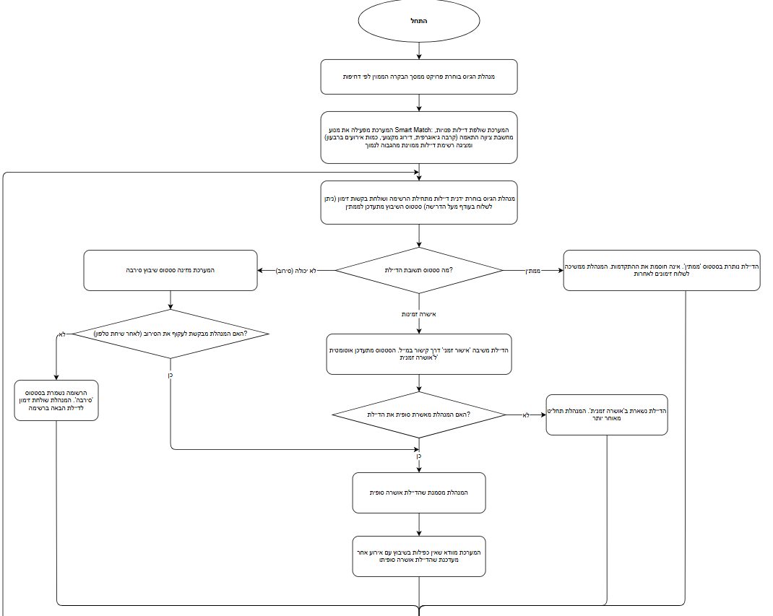
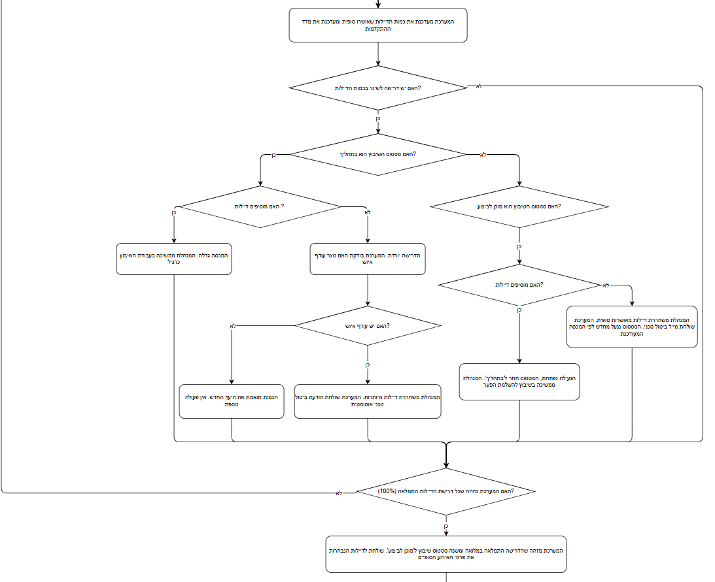
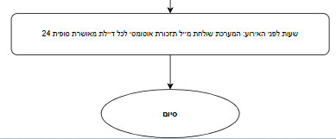

תרשים 5.07: תהליך שיבוץ דיילות חכם (Smart Match)

תהליך הכנה לוגיסטית לאירוע
התהליך מנהל את הבקרה סביב שרשרת האספקה והכנת הזמנת המוצרים והחומרה לאירוע. הוא מחליף את המעקב הידני באקסל בסביבת עבודה חכמה מבוססת חוצצים ורשימת .Checklist התהליך מונע חוסרים בשטח ומאפשר בקרה למנהלות הפרויקטים והלוגיסטיקה. מנהלת הלוגיסטיקה נדרשת לסמן סטטוס של כל פריט בלבד. להלן שלבי התהליך במערכת החדשה:
- גזירת דרישות אוטומטית: עם אישור הפרויקט, המערכת סורקת את מפרט הצעת המחיר וגוזרת ממנו אוטומטית את משימות הלוגיסטיקה כרשומות נפרדות ללוח העבודה של מנהלת הלוגיסטיקה (תחת לשונית "בתהליך"), אך ורק עבור שורות השייכות לקטגוריות מוצרים/ חומרה בקטלוג המוצרים (כגון 'תגים', 'שרוכים', 'אתר'). שורות המוגדרות תחת קטגוריית 'דיילות' אינן מועברות למסך זה.
- ניהול משימות וסטטוסים: מנהלת הלוגיסטיקה עוקבת אחר רשימת המוצרים שהוזמנו בלשונית הפעילה ומעדכנת פרטנית את הסטטוס של כל פריט (לדוגמה: "טרם החל", "הוזמן", "מוכן").
- טיפול בשינויי תכולה (בלת"ם לוגיסטי): במידה והלקוח משנה את מפרט המוצרים בהוספת פריט המערכת תחזיר אוטומטית פרויקט מ"פרויקטים מוכנים" ל"בתהליך" ותעדכן את ה-Checklist. ביטול פריט יסיר אותו מהרשימה, והמערכת תבדוק מחדש אם המוצרים שנותרו מהווה 100% מוכנות, ובהתאם תעביר את הפרויקט ללשונית הפרויקטים המוכנים.
- השלמת הכנה ומעבר לשונית: המערכת בוחנת ברקע את התקדמות ההכנות (כמות המשימות שהושלמו מתוך סך המשימות). ברגע שכלל הפריטים של הפרויקט עודכנו לסטטוס "מוכן" (100% ביצוע), המערכת מעבירה אוטומטית את הפרויקט ללשונית "פרויקטים מוכנים". כך סביבת העבודה של המנהלת מתנקה אוטומטית ממשימות שהושלמו, תוך שמירת הגישה למידע.

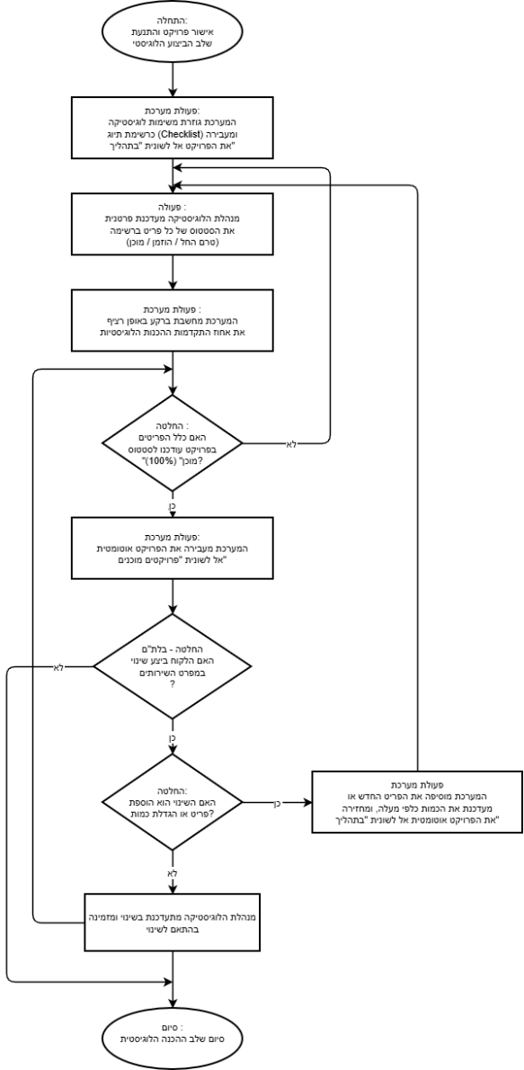

תרשים 5.08: תהליך הכנה לוגיסטית לאירוע

תהליך סגירה פיננסית, משוב לקוח וסיום פרויקט
תהליך זה מסיים את מחזור חיי הפרויקט. הוא מחליף מעקב ידני בסביבת עבודה חכמה מבוססת חוצצים ,(Tabs) המייצגים את הסטטוסים הרלוונטיים למנהלת הכספים: "ממתין לחשבונית", "ממתין לתשלום", ו-"הסתיים" (לאחר שהתקבל תשלום), אשר מתעדכנים אוטומטית בהתאם לפעולות מנהלת הכספים הלקוחות. שדה סטטוס המשוב במערכת יכיל אחד משלושת הערכים הבאים: 'הוזן משוב חיובי (3-5), 'הוזן משוב שלילי' ,(<3) או 'לא ענה לסקר'. שלבי התהליך במערכת החדשה:
- הפקת חשבונית ושינוי סטטוס: מנהלת הכספים מאתרת בלשונית "ממתין לחשבונית" פרויקטים שהסתיימו תפעולית. היא מסמנת במסך "V" בתיבת "סמן כנשלחה חשבונית", שולחת ללקוח קישור לסקר משוב, ושומרת. המערכת משנה את הסטטוס ומעבירה אוטומטית את הפרויקט ללשונית "ממתין לתשלום".
- הזנת משוב ובקרת שירות: הלקוח ממלא סקר חיצוני (Google Forms) והמנהלת מזינה את הציון המשוקלל (1-5 כוכבים) למערכת:
  - ציון 3 ומעלה: נשמר בתיק הלקוח ומשפיע מיידית על מדד ה-KPI בדשבורד.
  - ציון נמוך מ-3: המערכת מחייבת בירור טלפוני והזנת סיבה.
  - היעדר מענה: המנהלת מסמנת תיבת "לא ענה לסקר" והמטלה נסגרת.
- גבייה וחישוב רווחיות: עם קבלת התשלום, המנהלת מזינה את תאריך קבלת התשלום. מיד עם הזנת התאריך, המערכת מציגה חיווי ויזואלי אוטומטי המאשר את קבלת התשלום .במקביל, המערכת מחשבת ומציגה אוטומטית את הרווח הגולמי באחוזים (הכנסות מתוכננות מול הוצאות ישירות בפועל - כגון שכר דיילות ורכש מוצרים), מעדכנת את סטטוס הפרויקט ל"הסתיים" ומעבירה אותו ללשונית פרויקטים שהסתיימו.
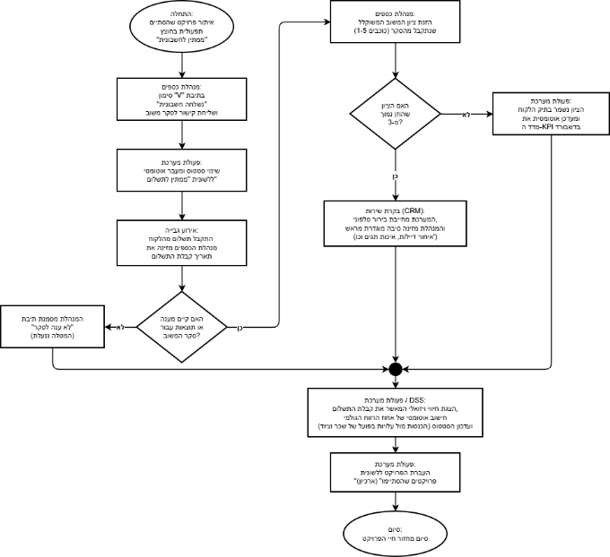

תרשים 5.09: תהליך סגירה פיננסית, משוב לקוח וסיום פרויקט

תהליכי הפקת הדו"חות במערכת

תהליך הפקת דו"ח פרויקטים פעילים
- תיאור ומטרה: הצגת סטטוס בזמן אמת של כלל האירועים הפתוחים בחברה. התהליך נועד להחליף את המעקב הידני ולספק להנהלה ולמנהלת הפרויקטים תמונת מצב תפעולית למניעת עיכובים וחוסרים בלוגיסטיקה או בשיבוץ.
- שלבי התהליך במערכת:
- בחירת חתך תצוגה: המשתמשת נכנסת למסך הפרויקטים ובוחרת לסנן פרויקטים הנמצאים כעת בשלבי עבודה.
- עיבוד ושליפת נתונים: המערכת סורקת את מסד הנתונים ומחשבת בזמן אמת את מדדי ההתקדמות (מדד שיבוץ דיילות ומדד מוכנות לוגיסטיקה) לכל פרויקט פעיל.
- תצוגה ובקרה: הנתונים מוצגים כרשימה מרוכזת, המאפשרת למנהלת לזהות מיד פרויקטים שמתעכבים ולבצע העמקה לפרטי הפרויקט. ברשימה יוצגו: מס' פרויקט, שם פרויקט, שם לקוח, כמות אורחים, תאריך, איש קשר (טלפון ומייל), חיווי כמותי לדיילות ששובצו סופית מתוך הכמות הנדרשת, וחיווי כמותי למשימות לוגיסטיות בסטטוס "מוכן" מתוך סך המשימות.

תהליך הפקת דו"ח רווחיות וביצועים (פרויקטים שהסתיימו)
- תיאור ומטרה: תהליך זה משמש את הנהלת החברה ככלי ליבה של מערכת תומכת החלטה. מטרתו להחליף את העיבוד הידני של נתוני אקסל, על ידי הצגת "השורה התחתונה" הפיננסית של פרויקטים שהסתיימו, והשוואת תכנון מול ביצוע.
- שלבי התהליך במערכת:
- הגדרת טווח זמן: ההנהלה מגדירה טווח תאריכים להצגה (רבעון או שנה אחרונה).
- שליפת רווחיות ומשוב: המערכת מציגה את כלל הפרויקטים בסטטוס "הסתיים", את נתון "הרווח הגולמי בפועל" (שחושב ונשמר בעת סגירת הפרויקט) ואת "ציון המשוב" שהתקבל מהלקוח.
- איתור חריגים: הדו"ח מציג את הנתונים, תוך הדגשת "חריגות ביצוע" חזותיות (פרויקטים שחרגו מהתקציב המתוכנן או שקיבלו ציון משוב נמוך), ומאפשר להנהלה להפיק לקחים ארגוניים.

תהליך הפקת דו"ח ניתוח לקוחות
- תיאור ומטרה: איתור "לקוחות זהב" וניתוח פוטנציאל עסקי. התהליך נועד להציג להנהלה תמונה ברורה של נפח הפעילות מול כל לקוח ומגמות של שביעות רצון לאורך זמן.
- שלבי התהליך במערכת:
- הפעלה: המשתמשת בוחרת להפיק דו"ח פעילות לקוחות כולל, או מבצעת חיתוך לפי סוג לקוח.
- סכימת נתוני מאקרו: המערכת שולפת מתיק הלקוח את כלל הפרויקטים שביצע בעבר. היא סוכמת אוטומטית את סך ההכנסות שהניב לחברה, ומחשבת את ציון המשוב הממוצע שהעניק.
- תצוגה ניהולית: המערכת מציגה רשימת לקוחות מדורגת. לחיצה על לקוח ספציפי פותחת את כרטיס הלקוח לצפייה בהיסטוריית הפרויקטים שלו.

תהליך הפקת דו"ח שיבוץ דיילות לאירועים
- תיאור ומטרה: תמונת מצב תפעולית ברמת השטח עבור מנהלת הגיוס. התהליך נועד למנוע "חורים" באיוש פרויקטים, לוודא שאין שיבוצים כפולים ולשקף את פריסת כוח האדם השבועית.
- שלבי התהליך במערכת:
- חיתוך זמן אירועים: מנהלת הגיוס מזינה טווח תאריכים עתידי.
- שאיבת נתוני שיבוץ: המערכת מצליבה בין הפרויקטים המתוכננים בטווח זה לבין השיבוצים, ושולפת את הדיילות שסטטוס השיבוץ שלהן מאושר.
- תצוגת כוח אדם: הנתונים מוצגים ויזואלית (כרשימה מקובצת לפי אירוע), כך שהמנהלת רואה במרוכז מי משובצת לכל אירוע, מהן שעות הפעילות המתוכננות, סטטוס הפניות לדיילות בכל אירוע.

תהליך הפקת דו"ח ריכוז שכר חודשי לדיילות
- תיאור ומטרה: אוטומציה של חישוב שכר הדיילות למניעת טעויות אנוש והקלדות כפולות, והפקת קובץ מרוכז להעברה ישירה להנהלת החשבונות החיצונית.
- שלבי התהליך במערכת:
- הגדרת תאריכים: מנהלת הכספים בוחרת את החודש והשנה הרצויים להפקה.
- חישוב אוטומטי היסטורי: המערכת סורקת פרויקטים שהסתיימו בחודש זה. עבור כל דיילת, המערכת סוכמת את שעות הביצוע בפועל ומכפילה בנתון "שכר שעתי בביצוע" מתוך השיבוצים (כדי למנוע עיוותים משינויי שכר עתידיים) ומחלקת את ה'בונוס פרויקט כללי' בין הדיילות ששובצו.
- ייצוא ותיעוד שליחה: המשתמשת לוחצת "ייצא ושלח". המערכת מייצאת את הקובץ (Excel) למייל של הנהלת החשבונות, ומייצרת אוטומטית רשומה עם קוד הפקה ייחודי, למניעת כפילויות תשלום בעתיד.

עיצוב ממשק משתמש (UI) ומסכי מערכת
קישור למערכת REG-IN – אב טיפוס
על מנת להיכנס למערכת, יש להירשם (עם חשבון גוגל) ולהתחבר עם שם המשתמש omer (שתהיה אפשרות כניסה לכל המודולים), לחיצה על כניסה/ ENTER.

בשלב אפיון מערכת REG-IN החדשה, יצירת אב-טיפוס (Prototype) למסכי המערכת מהווה כלי עזר חיוני. מסכי הממשק שעוצבו בתוכנת Figma ומוצגים בפרק זה, מוגדרים כ- Mock-up מטרתם העיקרית היא לשפר את התקשורת מול הנהלת החברה והמשתמשים, להמחיש את זרימת הניווט במערכת ולספק תחושה כללית של סביבת העבודה. יובהר כי אב-טיפוס זה נועד להמחשה תפיסתית בלבד; בכל מקרה של פער בין המסכים המוצגים חזותית לבין הלוגיקה והטרנזקציות המוגדרות במסמך האפיון – התיאור הטקסטואלי הוא הקובע.

עקרונות מנחים לעיצוב הממשק :(UI) עיצוב המסכים של מערכת REG-IN מבוסס על עקרונות הנדסת אנוש מתוך מטרה להבטיח עבודה רציפה, נטולת שגיאות ויעילה:
- התאמה לסוגי משתמשים (מודל הרשאות מבוסס תפקיד): המערכת תוכננה כך שכל משתמש ייחשף אך ורק לנתונים ולתפריטים הרלוונטיים לתפקידו בארגון (מנכ"ל, לוגיסטיקה, גיוס וכדומה), כדי למנוע עומס מידע ולוודא אבטחת נתונים.
- עקביות ופשטות: שימוש בשפה חזותית אחידה, צבעים קבועים לסטטוסים ומיקומי לחצנים זהים לאורך כל מסכי המערכת, על מנת לקצר את זמן הלמידה של המשתמשים.
- מניעת שגיאות ומשוב: המערכת עוצבה כדי להנחות את המשתמש ולהציג בפניו בחירות מוגדרות מראש (למשל תפריטים נגללים במקום הקלדת טקסט חופשי) תוך מתן משוב מיידי על הצלחה או שגיאה בביצוע טרנזקציה.

מסך התחברות ואימות משתמשים (Login)
ייעוד המסך: שער הכניסה המאובטח למערכת .REG-IN מטרתו לאמת את זהות המשתמש, להגן על נתוני החברה, ולהבטיח שכל עובד ייגש אך ורק למידע המורשה לו בהתאם לתפקידו .
מרכיבי המסך:
- שדות קלט להזנת דוא"ל ארגוני וסיסמה.
- קישור לשחזור סיסמה ("שכחת סיסמה?").
- מנגנון אימות אנושי כגון (CAPTCHA) למניעת כניסות זדוניות.
- כפתור "כניסה".
פונקציונליות ולוגיקה :בלחיצה על "כניסה", המערכת מאמתת את הנתונים מול מאגר המשתמשים. במקרה של הזנת פרטים שגויים, תוצג הודעת שגיאה. לאחר הזדהות מוצלחת, המערכת מזהה את תפקיד המשתמש ומנתבת אותו ישירות למסך הבית – המשמש כצומת הניווט המרכזי של כלל בעלי התפקידים בחברה. מתוך מסך הבית, הלוגיקה תדאג להסתיר ולחסום גישה למודולים שאינם תחת הרשאת המשתמש הספציפי. לחיצה על שחזור סיסמה תאפשר שליחת קוד איפוס לדוא"ל.

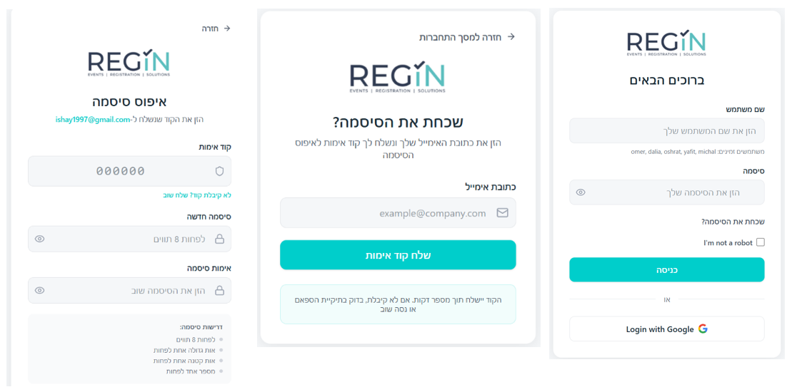

תמונה 5.10: מסכי התחברות ואימות משתמשים (Login)

מסך הבית
ייעוד המסך: ספק תמונת מצב ניהולית ותפעולית בזמן אמת. המסך משמש כצומת הניווט הראשי של המערכת וכמערכת תומכת החלטה המאפשרת זיהוי חריגים, מעקב אחר יעדים וקבלת החלטות במהירות וללא צורך בהפקת דו"חות מסורבלים.
מרכיבי המסך:
- ארבעה כרטיסי מדדי ביצוע :(KPIs) רווח גולמי משוער לחודש הנוכחי, פרויקטים פעילים, ממוצע שביעות רצון (רבעוני), וכמות הצעות מחיר בהמתנה לאישור.
- לוח אירועים חודשי דינמי במרכז המסך.
- תפריט ניווט צדדי הכולל גישה לכלל המודולים: מסך הבית, לקוחות, הצעות מחיר, פרויקטים, דיילות, לוגיסטיקה, כספים, דו"חות, ניהול הרשאות והגדרות מערכת.
פונקציונליות ולוגיקה: המסך מציג למשתמש את הנתונים העדכניים ביותר בזמן אמת. הלוגיקה המרכזית שלו מבוססת על יכולת העמקה – לחיצה על אירוע ספציפי בלוח השנה או על מונה "הצעות בהמתנה", מעבירה את המשתמש ישירות אל הפרויקט הרלוונטי להמשך עבודה.

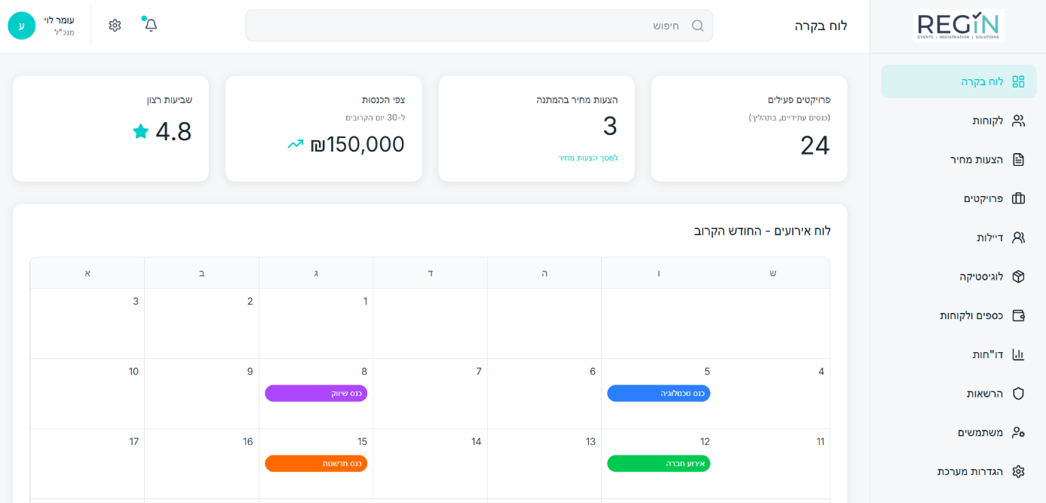

תמונה 5.11: מסך הבית

מסך מודול ניהול לקוחות ושיווק
ייעוד המסך: ריכוז כלל המידע השיווקי והעסקי על לקוחות החברה, במטרה לאפשר ניהול קשר רציף, שירות מותאם אישית ותפעול שיווקי אקטיבי מול לקוחות ארגוניים (B2B).
מרכיבי המסך:
- רשימת לקוחות אינטראקטיבית הניתנת לסינון.
- תצוגת "כרטיס לקוח" הנפתחת בלחיצה וכוללת את כלל הפרטים האישיים והיסטוריית הפרויקטים המשויכים לו.
- אזור פעולות שיווקיות המאפשר העלאת קבצים (חומר שיווקי) ושליחתם (למי שאישר).
- כפתורי הוספה, עריכה ומחיקה של פרטי לקוח.
פונקציונליות ולוגיקה: המערכת מרכזת את כלל הפרויקטים של הלקוח ומחשבת בזמן אמת מדדי מפתח, כגון סך ההכנסות שהניב לחברה וציון המשוב הממוצע שלו. מנגנון הוספת לקוח חדש כולל בדיקת תקינות לוגית המוודאת את ייחודיות מספר הח.פ., על מנת למנוע כפילויות במאגר הלקוחות. בנוסף, פעולות הדיוור והשיווק נשלטות על ידי לוגיקה פנימית המאפשרת שלחית חומרי שיווק אך ורק ללקוחות שסומן עבורם "מאושר לדיוור שיווקי" בכרטיס הלקוח.

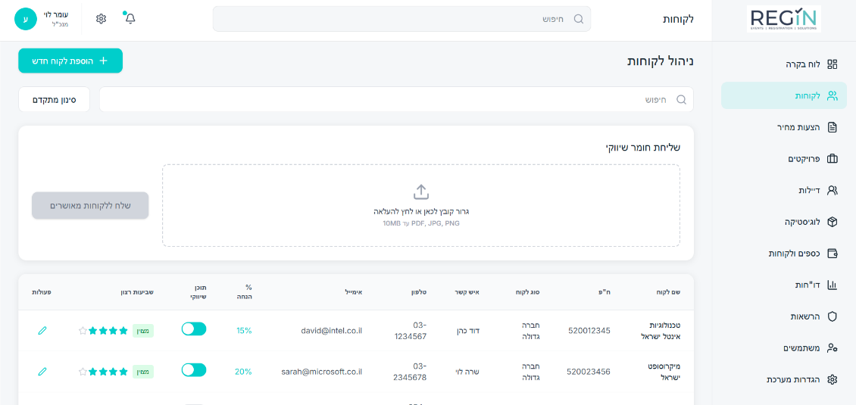
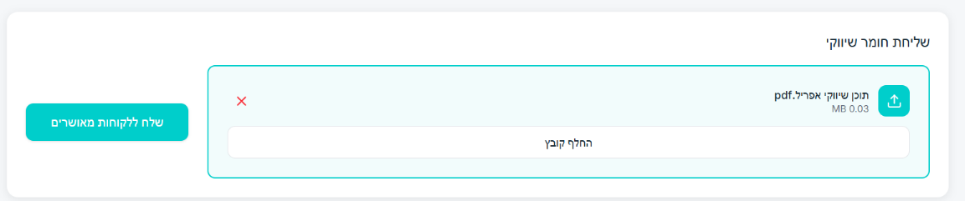
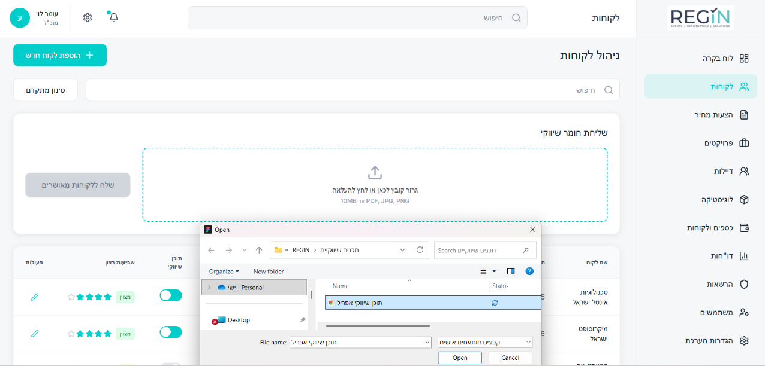

תמונה 5.12: מסך ניהול לקוחות ושליחת מסר שיווקי

מסך הפקת הצעת מחיר ראשונית
ייעוד המסך: החלפת תהליך התמחור הידני במנוע חכם ואחיד. מטרת המסך היא הפקה מהירה של הצעות מחיר חדשות ללא טעויות חישוב, וכן מתן אפשרות לעריכה ועדכון של הצעות קיימות בהתאם להתקדמות המשא ומתן מול הלקוח.
מרכיבי המסך:
- אזור הזנת נתוני יסוד לבחירת לקוח ופרטי האירוע.
- קטלוג שירותים דינמי להזנת פריטים וכמויות (דיילות, תגים, שרוכים).
- אזור סיכום פיננסי המציג סכומי ביניים, הנחות ומע"מ.
- כפתורי פעולה: "שמור ושלח" (להצעה חדשה) או "עדכן הצעה" (במצב עריכה).
פונקציונליות ולוגיקה: המערכת שואבת מחירי בסיס ומיישמת לוגיקה חכמה כגון המלצת כמות דיילות והפעלת מחירון מדורג לפי כמות. כל שינוי בכמויות או עריכה של שירותים מעדכן אוטומטית את סך השורה ואת הסכום הסופי לתשלום. במקרה של עריכת הצעה קיימת, המערכת "דורסת" את הגרסה הקודמת במסד הנתונים למניעת כפילויות, מפיקה אוטומטית מסמך PDF מעודכן, ושולחת אותו ישירות לדוא"ל של הלקוח.
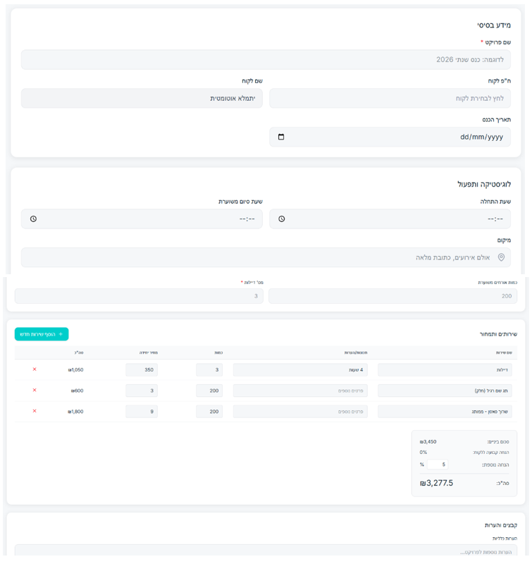

תמונה 5.13: מסך הפקת הצעת מחיר – בניית מפרט ותמחור

מסך ניהול הצעות מחיר
ייעוד המסך: שליטה ובקרה על כלל הצעות המחיר שנשלחו. המסך משקף את מחזור החיים של ההצעות ומשמש ככלי ניהולי מרכזי למעקב, דחייה, או אישור סופי של העסקה והתנעת הפרויקט.
מרכיבי המסך:
- רשימת הצעות מחיר אינטראקטיבית הכוללת חלוקה לסטטוסים (בתהליך, מאושרת, נדחתה).
- כפתורי פעולה מהירים לרשומה: "אישור סופי", "דחייה", ו"עריכה" – חלונית לווידוא פעולות דחיה ואישור.
- חלונות צפים לאימות פעולות בלתי הפיכות ולהזנת סיבת דחייה לעסקה.
פונקציונליות ולוגיקה: המסך מציג את סטטוס ההצעות בזמן אמת. מופעלת בו לוגיקת רקע אוטומטית הפוסלת הצעות שלא נענו תוך 30 יום ומשנה את הסטטוס שלהן ל"נדחה". כאשר הצעה לא מאושרת, המשתמשת מזינה סיבת סירוב וההצעה ננעלת. כאשר מתקבל אישור מהלקוח, פעולת "אישור הצעה" ממירה מידית את ההצעה לפרויקט פעיל: היא פותחת ברקע פרויקט חדש בסטטוס "טרם החל" וגוזרת אוטומטית משימות למחלקות המטה.
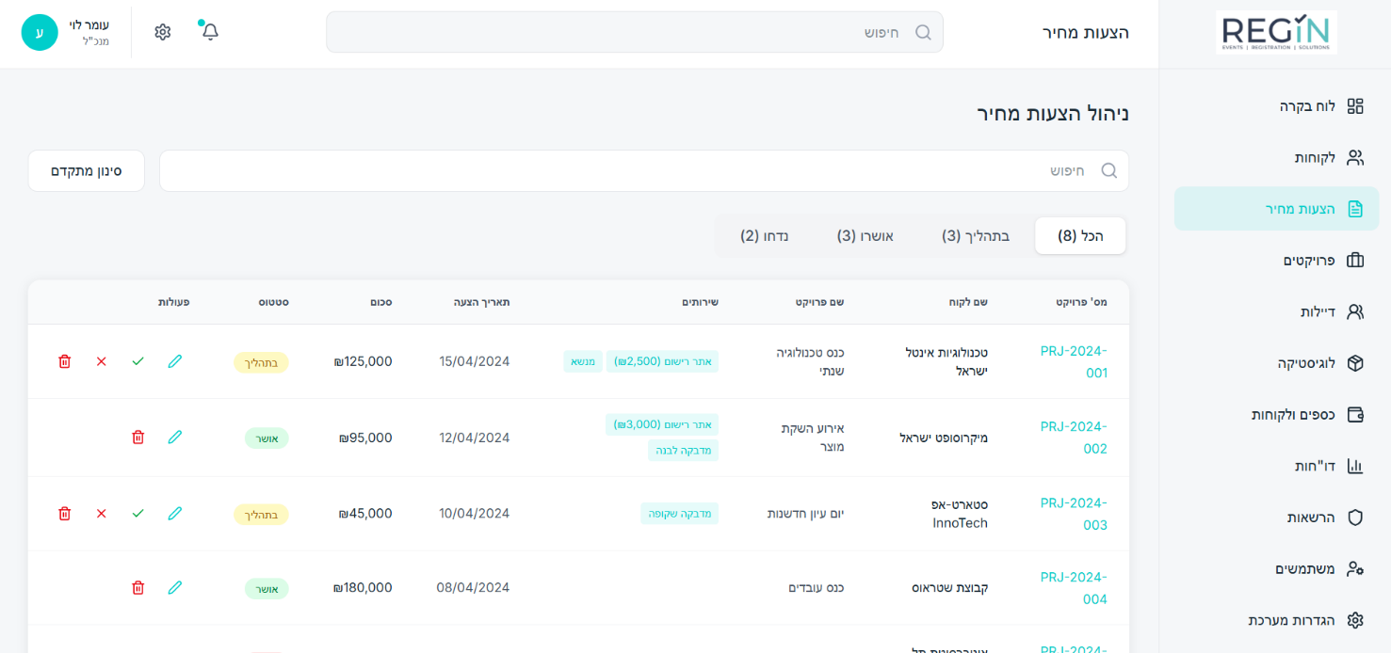

תמונה 5.14: מסך ניהול הצעות מחיר

מסך ניהול ובקרת פרויקטים – מבט על
ייעוד המסך: סביבת העבודה המרכזית של מנהלת הפרויקטים. המסך נועד לשקף את רמת המוכנות של כלל הפרויקטים טרם הביצוע, לאתר צווארי בקבוק בזמן אמת ולמנוע תקלות או חוסרים באירועים.
מרכיבי המסך:
- לשוניות (Tabs) לסינון פרויקטים לפי סטטוס מחזור החיים: "טרם החל", "בתהליך", "מוכן לביצוע" ו-"אירוע הסתיים", כולל מונה כמותי לכל לשונית.
- רשימת פרויקטים פעילים.
- חיווי כמותי לכל פרויקט המציג את יחס הביצוע בפועל מתוך הסך הנדרש (בתצוגת שברים, לדוגמה: 7/8 דיילות, 3/5 משימות לוגיסטיקה).
פונקציונליות ולוגיקה: מנוע המערכת קורא ברקע את כמות המשימות הלוגיסטיות שהושלמו ואת כמות הדיילות ששובצו בפועל מתוך הכמות הנדרשת, ומתרגם זאת לחיווי המספרי המוצג על המסך. הלוגיקה משנה את סטטוס הפרויקט אוטומטית בהתאם להתקדמות המדדים (למשל, כאשר מגיעים לשיבוץ מלא של 8/8 דיילות והשלמת כל המשימות, הסטטוס עובר ל"מוכן לביצוע"). המסך מאפשר למנהלת לאתר בקלות "פרויקטים אדומים" שאינם מוכנים וקרובים לתאריך היעד, ולנווט לתוך כרטיס הפרויקט להמשך טיפול.
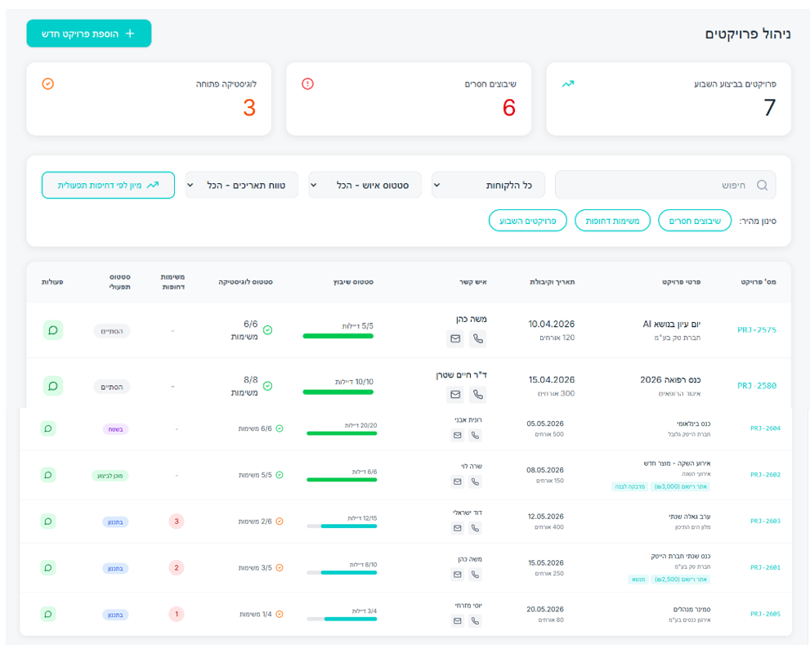

תמונה 5.15: מסך ניהול ובקרת פרויקטים – מבט על

מסך כרטיס פרויקט מלא ועריכת תכולה
ייעוד המסך: ניהול המיקרו של אירוע ספציפי. המסך מאפשר צפייה ועריכה של כלל פרטי הפרויקט, ניהול שינויי תכולה מול הלקוח (בהרשאה בלעדית למנהלת הפרויקטים), וביצוע פעולות קריטיות כגון ביטול פרויקט או סגירתו התפעולית והעברתו לגבייה.
מרכיבי המסך:
- אזור עליון – מידע קפוא: ריכוז תעודת הזהות של האירוע - תאריך, שעות, מיקום ושורת "הכנסה מתוכננת". הנתונים מוצגים כקריאה בלבד שכן הם נשאבים מהצעת המחיר.
- לשונית 1 – לוגיסטיקה ומוצרים שהוזמנו :טבלה המציגה "כמות מתוכננת" (נעול) מול "כמות בפועל" (שדה פתוח לעריכה), כולל כפתור הוספת פריטים נוספים מהקטלוג.
- לשונית 2 – צוות דיילות: שדה עריכה ל "כמות דיילות נדרשת", ותחתיו טבלת הצוות ששובץ.
- לשונית 3 – סגירת אירוע: כולל שדות חובה להזנת שעות אמת כלליות של האירוע "שעות ביצוע בפועל" לדיווח, כמות אורחים בפועל, כפתור העלאת קבצים (דו"ח סיכום), וכפתור "ביטול פרויקט" המלווה בחלונית לאישור ביצוע פעולה והזנת סיבה. בתחתית הלשונית ממוקם כפתור האישור הסופי – "שמור ושלח".
פונקציונליות ולוגיקה: במידה ומתבצע שינוי תכולה (למשל, הלקוח דרש פחות דיילות), המערכת מעדכנת מיד את יעדי הדרישה, ואם הפרויקט היה בסטטוס "מוכן לביצוע", הלוגיקה מחזירה אותו אוטומטית לסטטוס "בתהליך" ומשנה את התצוגה הכמותית בהתאמה (כדי לשקף למטה את הפער). עם סיום האירוע, סגירתו מותנית במנגנון אכיפה: המערכת לא תאפשר לחיצה על כפתור "שמור ושלח" ללא הזנת שעות המסגרת הכלליות, כמות האורחים, והעלאת קובץ דו"ח הסיכום. לאחר אימות הפעולה, המערכת נועלת את כרטיס הפרויקט לשינויים עתידיים, שולחת אוטומטית את הדו"ח ללקוח, ומעבירה את הסטטוס ל"ממתין לחשבונית" עבור מנהלת הכספים.

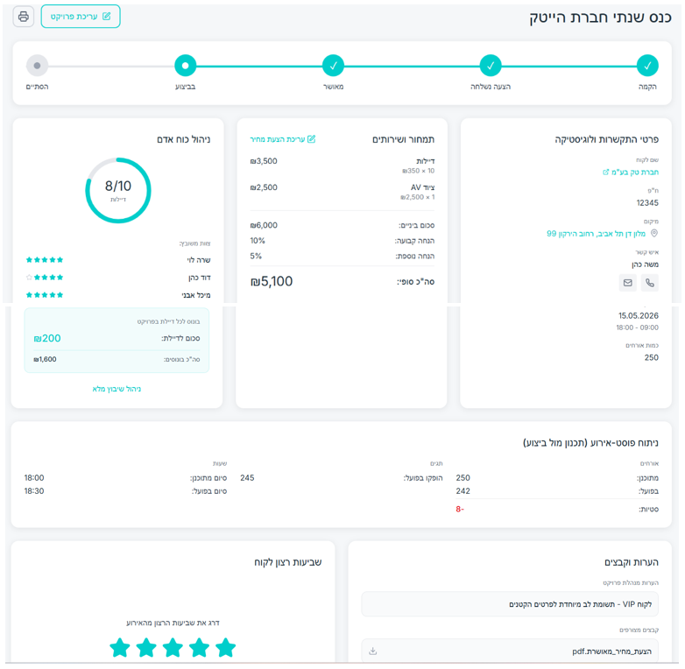

תמונה 5.16: מסך כרטיס פרויקט מלא

מסך ניהול ובקרה לוגיסטית לאירוע – מבט על
ייעוד המסך: מרכז הבקרה של מנהלת הלוגיסטיקה. המסך מציג אך ורק פרויקטים הדורשים הכנת המוצרים שהוזמנו אופרטיבית באותו הרגע, במטרה למקד את העובדת במשימות הפתוחות ולמנוע חוסרים בשטח.
מרכיבי המסך:
- סינון מהיר: סינון לפי תאריך אירוע, אירועים בשבועיים הקרובים.
- רשימת פרויקטים פעילים (הכוללים משימות לוגיסטיקה פתוחות בלבד).
- חיווי התקדמות כמותי לכל פרויקט (לדוגמה: 3/5 משימות).
פונקציונליות ולוגיקה: המערכת מזרימה למסך זה פרויקטים אוטומטית עם אישורם. המסך מציג רק פרויקטים שטרם הוזמן להם כל המוצרים. במידה ופרויקט שכבר הוכן מקבל שינוי תכולה ממנהלת הפרויקטים (למשל תוספת תגים), הלוגיקה משנה את הסטטוס שלו חזרה ל"בתהליך" והוא יופיע מחדש ברשימה זו. לחיצה על פרויקט מסוים
תפתח את חלונית המוצרים לאותו אירוע.

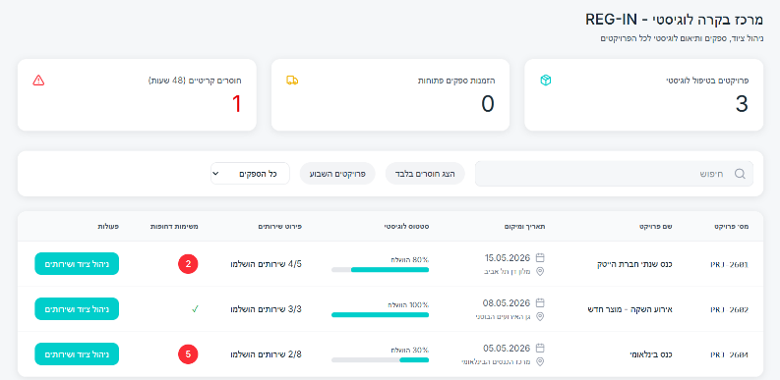

תמונה 5.17: מסך ניהול ובקרה לוגיסטית – מבט על

חלון משימות לוגיסטיות לפרויקט (Checklist)
ייעוד המסך: ניהול המיקרו של שרשרת האספקה לאירוע ספציפי. החלון משקף את המוצרים והשירותים הנדרשים כפי שהוגדר על ידי מנהלת הפרויקט, ומאפשר עדכון סטטוס ביצוע בלבד.
מרכיבי המסך:
- רשימת פריטים הכוללת את שם הפריט והכמות הנדרשת.
- כפתורי סטטוס לכל פריט (כגון: "טרם החל", "הוזמן", "מוכן").
- חלון התראה קופץ (Pop-up) לאימות סיום הכנת כלל המשימות לאירוע.
פונקציונליות ולוגיקה: המערכת מציגה את רשימת המוצרים שנגזרה מהמפרט המאושר. מנהלת הלוגיסטיקה אינה מורשית לערוך, למחוק או להוסיף פריטים למפרט, אלא רק לשנות את סטטוס ההכנה שלהם. ברגע שכל הפריטים סומנו כ"מוכנים", קופץ חלון אימות. אישור הפעולה יעלים את הפרויקט ממסך העבודה, ישמור את נתוני המוצרים הסופיים במערכת לצורך חיוב עתידי על ידי מנהלת הכספים, וישקף למנהלת הפרויקטים שהצד הלוגיסטי מוכן.
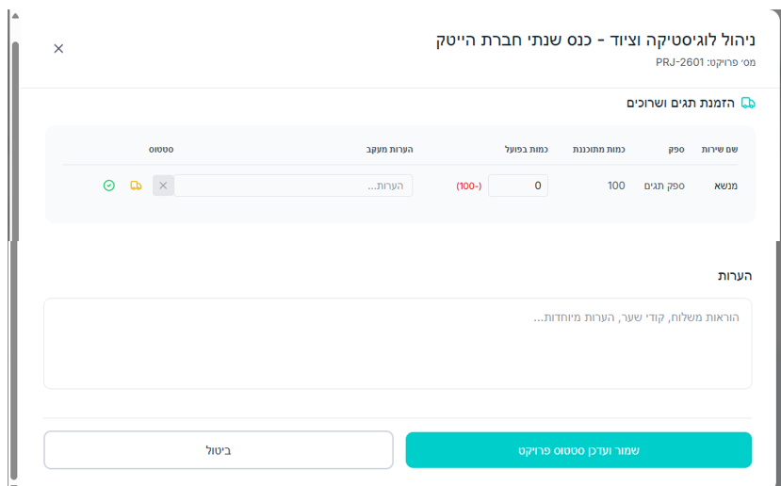

תמונה 5.18: חלון משימות לוגיסטיות לפרויקט

מסך שיבוץ דיילות חכם – מבט על
ייעוד המסך: סביבת העבודה המרכזית של מנהלת הגיוס. המסך מספק תמונת מצב תפעולית שנועדה למנוע "חורים" באיוש פרויקטים, ומאפשר סריקה מהירה של כלל האירועים הממתינים לשיבוץ צוות, תוך תיעדוף משימות לפי דחיפות ומועד האירוע.
מרכיבי המסך:
- סרגל סינון לטווחי תאריכים וסטטוסי איוש.
- רשימת פרויקטים פעילים הדורשים כוח אדם.
- חיווי כמותי לסטטוס השיבוץ בכל פרויקט (נשלחו, אושרו, ממתינות, וסירבו).
פונקציונליות ולוגיקה: המערכת גוזרת אוטומטית אל תוך המסך פרויקטים חדשים שאושרו ומוגדרת בהם דרישה לדיילות. חיווי השיבוץ הכמותי מתעדכן בזמן אמת ככל שדיילות משיבות לזימונים שנשלחו אליהן. לחיצה על פרויקט ספציפי תפתח את חלון השיבוץ החכם (Smart Match) לאותו אירוע לצורך ניהול פרטני של הצוות ואיתור דיילות פנויות.
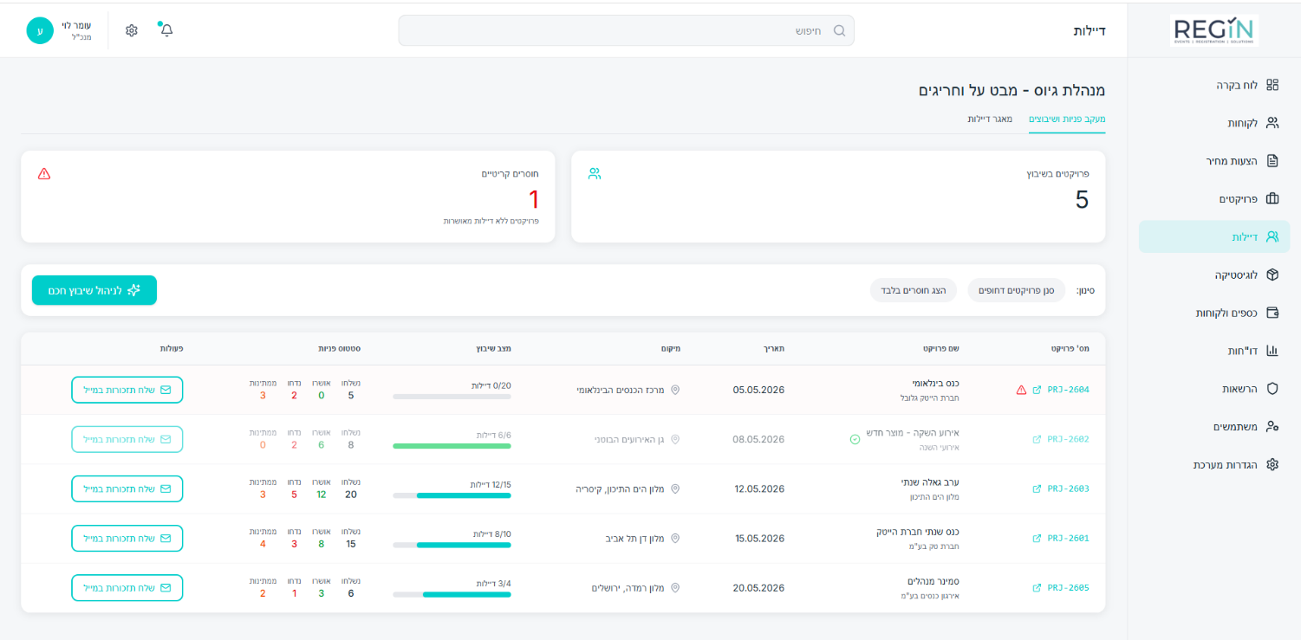

תמונה 5.19: מסך שיבוץ דיילות חכם – מבט על

מסך שיבוץ דיילות חכם (Smart Match)
ייעוד המסך: ניהול ואופטימיזציה של גיוס צוות לפרויקט ספציפי. המסך מחליף את ההתנהלות הידנית המבוזרת, מונע חפיפות בשיבוצים ומגיש למנהלת רשימת מועמדות אופטימלית לקבלת החלטות מהירה לבחירת הדיילת המתאימה יותר.
מרכיבי המסך:
- לוח בקרה עליון המציג את כמות הדיילות הנדרשת לאירוע אל מול הכמות ששובצה.
- רשימת דיילות פנויות (מוצגת בצדו השמאלי של המסך), הכוללת פרטים (מרחק מהאירוע, כמות משמרות ברבעון, דירוג) אך ללא הצגת ציון ההתאמה האלגוריתמי.
- כפתורי פעולה מהירים לכל רשומה (תפריט נפתח): שליחת מייל תיאום ועדכון סטטוס ידני (סירבה, אישרה, אושרה סופית).
- כפתור "שלח אישור על שיבוץ לכל המאושרות": כפתור זה סוגר את משימת השיבוץ לפרויקט ושולח מייל אישור על שיבוץ לדיילות עם פרטי האירוע.
- פונקציונליות ולוגיקה: עם הכניסה למסך הפרויקט, המערכת מפעילה אוטומטית ברקע את אלגוריתם ה -Smart Match . תחילה, המערכת מסננת החוצה דיילות שכבר משובצות לאירוע אחר באותו תאריך. לאחר מכן, היא מחשבת ציון התאמה לכל דיילת פנויה בהתבסס על 3 פרמטרים (משקולות): דירוג מקצועי, מרחק גיאוגרפי וכמות משמרות ברבעון. המערכת מסדרת את רשימת הדיילות בצד שמאל בסדר יורד לפי ציון זה, כך שהמתאימות ביותר יופיעו בראש הרשימה. המנהלת בוחרת דיילות מתוך הרשימה הממוינת ושולחת מייל תיאום באופן אוטומטי עם פרטי האירוע.
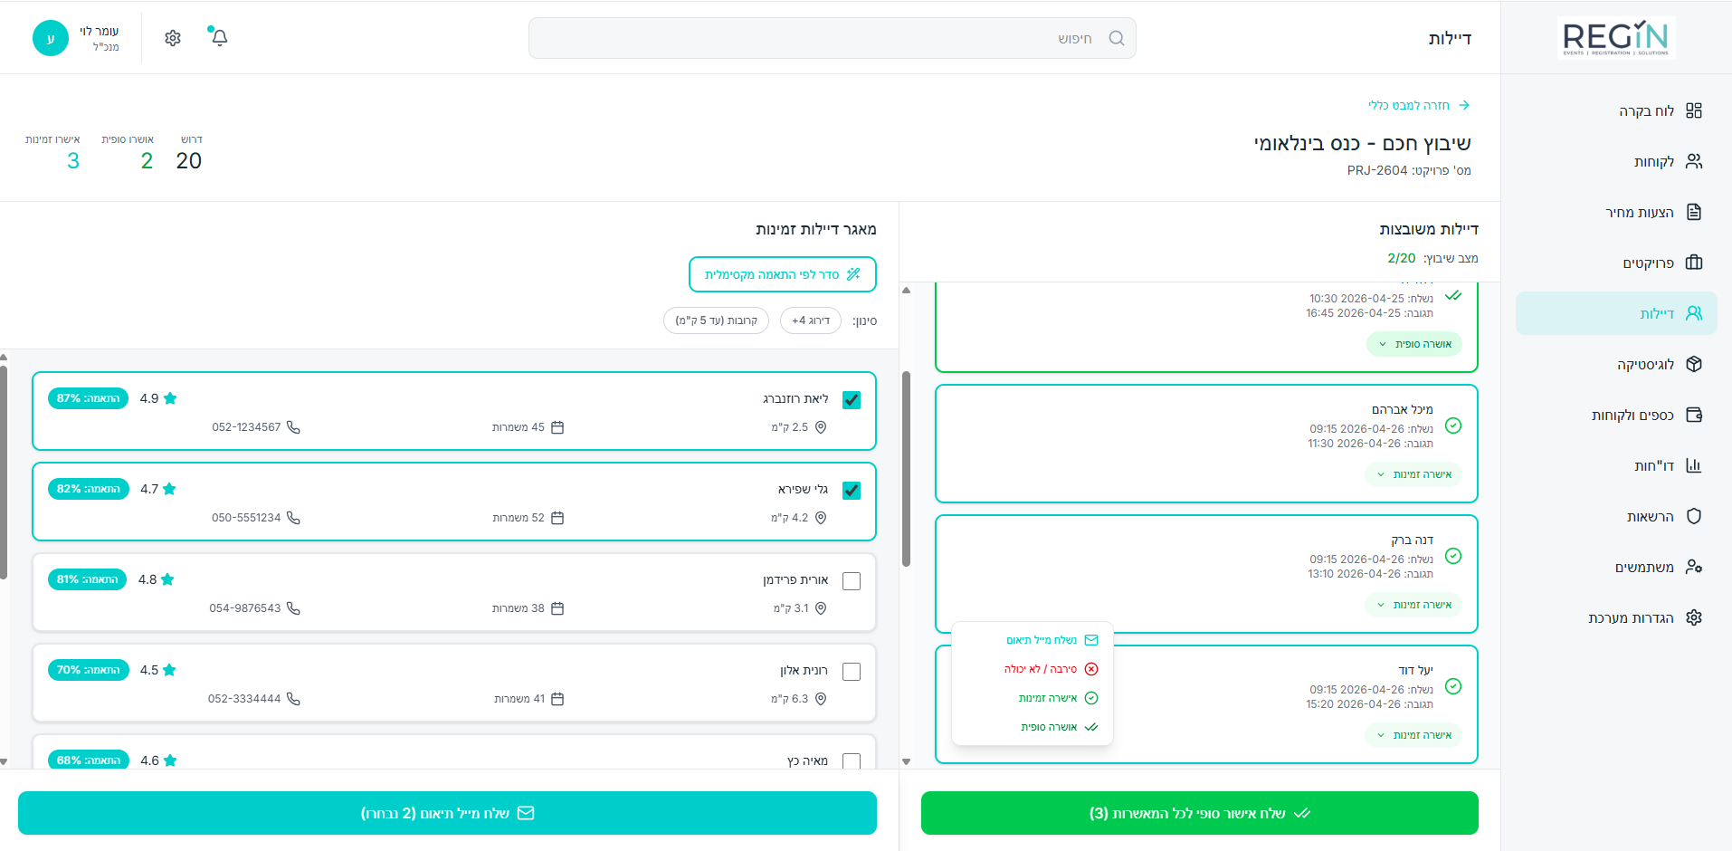

תמונה 5.20: מסך שיבוץ דיילות חכם – Smart Match

מסך מאגר דיילות
ייעוד המסך: ריכוז מאגר כוח האדם התפעולי של החברה. המסך מאפשר הקמה, עדכון, ניהול ובקרה של פרופיל הדיילות בשטח ומהווה את תשתית נתוני האב לאלגוריתם השיבוץ החכם .(Smart Match)
מרכיבי המסך:
- שורת ניווט: לשוניות (Tabs) למעבר מהיר בין סביבות העבודה: "מעקב פניות ושיבוצים" ו-"מאגר דיילות".
- כפתור פעולה ראשי: כפתור "הוספת דיילת חדשה" לפתיחת חלון צף (Pop-up) ליצירת פרופיל.
- סרגל סינון וחיפוש: תיבת חיפוש חופשי, מסננים נפתחים (כל הערים, כל הדירוגים, כל טווחי השכר), ותיבת סימון "הצג דיילות פעילות בלבד".
- טבלת המאגר :תצוגה טבלאית הכוללת את העמודות: שם מלא, ת"ז, דירוג (חיווי כוכבים חזותי), עיר מגורים, שכר שעתי, ומס' אירועים.
- עמודת פעולות: אייקונים ייעודיים לביצוע פעולות על רשומה: צפייה (עין), עריכה (עיפרון), ומחיקה (פח אשפה).
פונקציונליות ולוגיקה:
- ניהול פרופיל: הוספה ועריכה של רשומות בישות [דיילות], תוך ביצוע בדיקות תקינות בזמן אמת לשדות קריטיים (ת"ז וחשבון בנק).
- מחיקה לוגית: שינוי סטטוס הדיילת ל"לא פעילה" במקום מחיקה פיזית מה-DB (לשמירה על שלמות הייחוס). הדיילת נחסמת מיידית באלגוריתם השיבוץ.
- תכונות נגזרות: עמודת "מס' אירועים" מחושבת דינמית ממאגר השיבוצים. לחיצה על פעולת הצפייה פותחת את כרטיס הדיילת המלא באותו מסך.
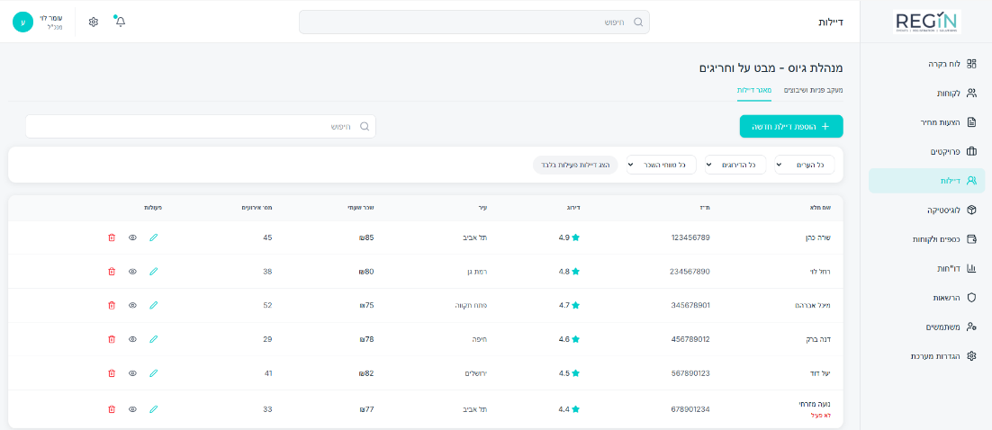

תמונה 5.21: מסך ניהול מאגר דיילות

מסך בקרת כספים ופרויקטים שהסתיימו – מבט על
ייעוד המסך: סביבת העבודה המרכזית של מנהלת הכספים. המסך מאפשר בקרה על סטטוס הגבייה של פרויקטים שהסתיימו, ומהווה ארכיון היסטורי דינמי המאפשר שליפת נתונים אודות רווחיות ושביעות רצון של אירועי העבר.
מרכיבי המסך:
- סרגל סינון וחיפוש (לפי תאריכים, שם חברה, או מספר פרויקט).
- לשוניות (Tabs) לניהול סטטוס מחזור חיים פיננסי: "ממתין לחשבונית", "ממתין לתשלום", ו"פרויקטים שהסתיימו" .
- רשימת פרויקטים מרכזית המציגה בעמודות נתוני מפתח: שם לקוח, תאריך סיום, רווח סופי (%), ציון שביעות רצון (כוכבים), וסטטוס.
פונקציונליות ולוגיקה: המערכת מזרימה אוטומטית ללשונית "ממתין לחשבונית" כל פרויקט שהסתיים תפעולית בשטח. הלשוניות מתעדכנות אוטומטית בהתאם להתקדמות תהליך הגבייה. לחיצה על פרויקט מתוך הרשימה תפתח את חלון סגירת תיק הפרויקט הרלוונטי לצורך ביצוע פעולות חשבונאיות או צפייה בנתונים.
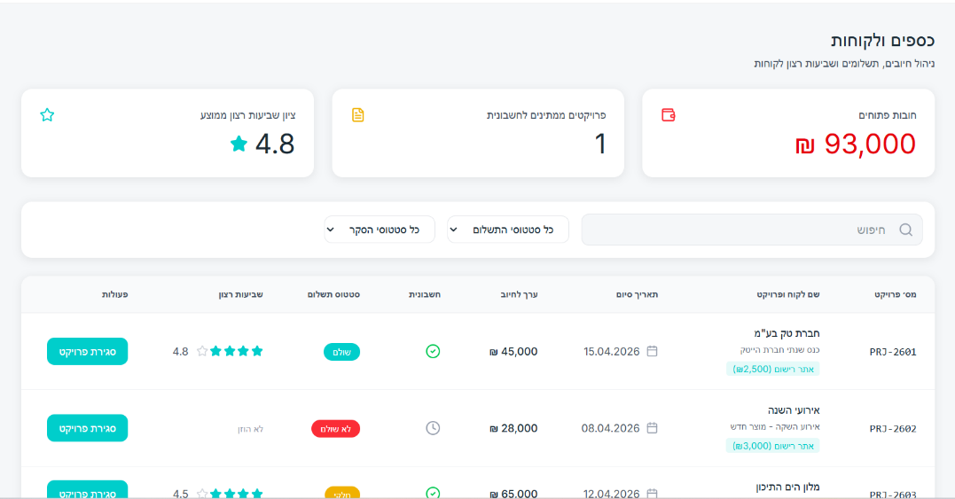

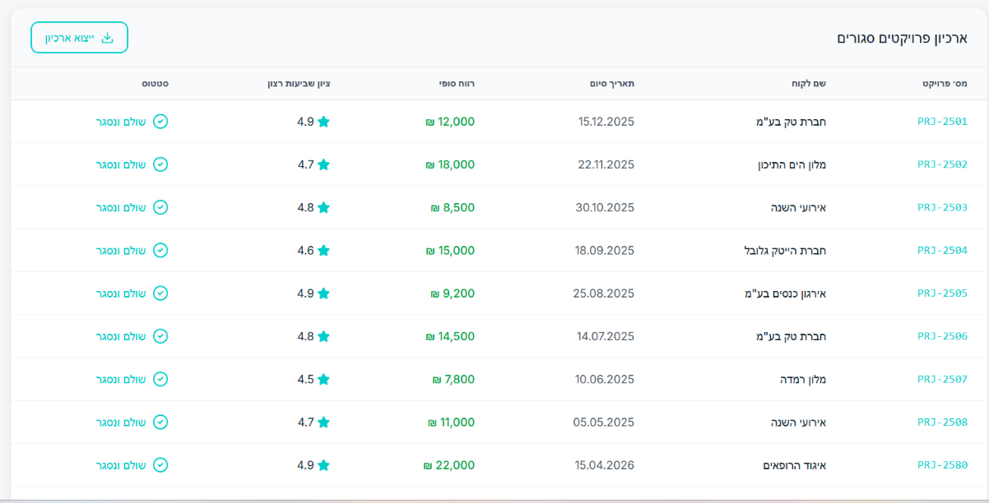

תמונה 5.22: מסך בקרת כספים ופרויקטים שהסתיימו – מבט על

חלון סגירת תיק פרויקט, משוב לקוחות וחישוב רווחיות
ייעוד המסך: סביבת העבודה הפיננסית של מנהלת הכספים עבור פרויקט ספציפי לאחר סיומו התפעולי. החלון משמש לחתימת מחזור חיי הפרויקט באופן פורמלי: חישוב והצגת רווחיות, מעקב גבייה, ווידוא קליטת משוב שירות מהלקוח טרם נעילת התיק והעברתו לארכיון.
מרכיבי המסך:
- אזור פרטי חיוב וגבייה: שדות מזהים ננעלים לעיון (ח.פ, איש קשר, מייל לחיוב), תיבת סימון "חשבונית נשלחה", ושדה הזנה ל"תאריך קבלת תשלום".
- תצוגת רווחיות שקופה: אזור סיכום פיננסי אוטומטי המציג את תחשיב הרווח הגולמי במבנה מאזן. האזור מציג מול זה את סה"כ ההכנסות (הכנסת בסיס מההצעה + חיוב על שינויים), אל מול סה"כ ההוצאות הישירות (תצוגת שכר הדיילות שנגזרה משעות הביצוע, עלויות רכש לוגיסטי). מתחת לנתונים אלו מופיעה שורה תחתונה מודגשת המציגה את הרווח הגולמי הסופי בשקלים.
- אזור שביעות רצון: כפתור פעולה לשליחת שאלון שביעות רצון ללקוח, ושדה להזנת הציון שהתקבל (1-5 כוכבים) במידה והתקבל טלפונית/ ידנית.
- כפתורי פעולה מרכזיים :כפתור "שמור סטטוס" (לשמירת ביניים), וכפתור סופי "עדכן ושמור" – עם חלונית וידוא פעולה.
פונקציונליות ולוגיקה: מנוע המערכת פועל ברקע ומחשב אוטומטית את הרווח הגולמי של הפרויקט (על ידי הפחתת סך ההוצאות הישירות מסכום ההכנסות נטו), תוך שהוא שואב את נתוני הביצוע מהישויות התפעוליות, ומציג אותם למנהלת הכספים. העבודה במסך מתבצעת בשלבים: סימון "V" על שליחת חשבונית ולחיצה על שמירה משנה אוטומטית את סטטוס הפרויקט ל"ממתין לתשלום". עם הזנת תאריך קבלת התשלום בשדה הייעודי, המערכת מציגה חיווי ויזואלי המאשר את הסדרת החוב. בסיום התהליך מופעל מנגנון אכיפה (Validation): המערכת לא תאפשר לחיצה על כפתור "העבר לארכיון" ללא קליטת ציון משוב מהלקוח אשר נשמר בתיק הלקוח ומשפיע על ממוצע שביעות הרצון הכולל. עמידה בתנאי זה ולחיצה על העברה לארכיון נועלת את התיק לעריכה באופן מוחלט, ומשנה את סטטוס הפרויקט לפרויקטים שהסתיימו.

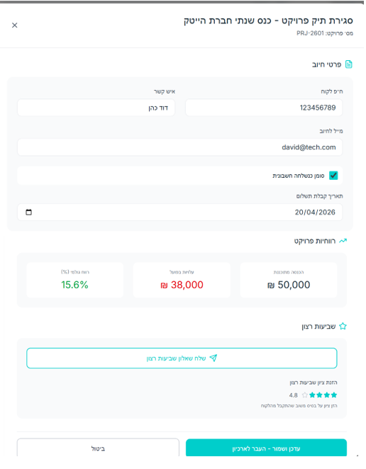

תמונה 5.23: חלון סגירת תיק פרויקט וחישוב רווחיות

מסך ניהול משתמשים
ייעוד המסך: כלי שליטה אקסקלוסיבי למנכ"ל (מנהל המערכת), הנועד להבטיח את אבטחת המידע בארגון ולמדר עובדים לפי תפקידם.
מרכיבי המסך: טבלת עובדי החברה, ומטריצת הרשאות חזותית המאפשרת להדליק או לכבות את הגישה לכל אחד ממודולי המערכת.
פונקציונליות ולוגיקה: כל הפעלה או כיבוי של הרשאה במסך מעדכנת מידית את פרופיל המשתמש במסד הנתונים. המערכת אוכפת את ההגדרות באופן אקטיבי בעת התחברות העובד, ומעלימה או נועלת מסכים ומודולים שעבורם לא הוענקה לו הרשאה.
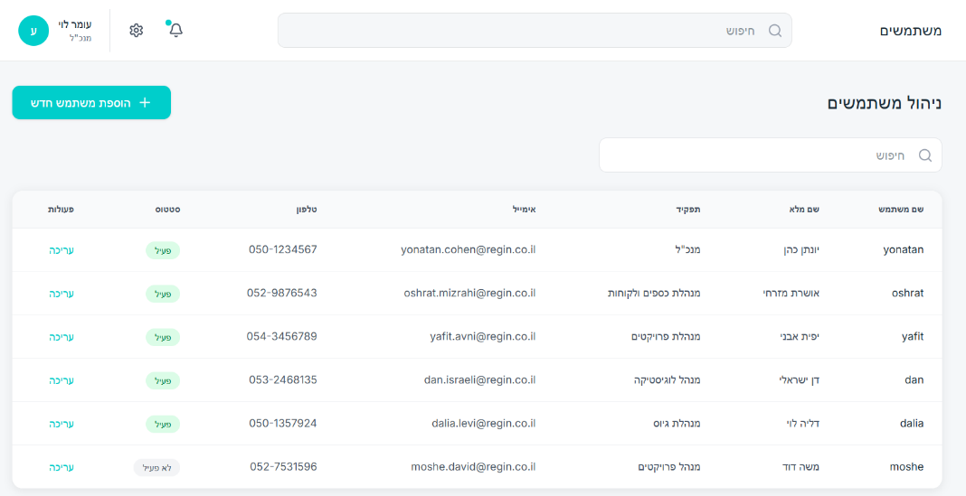

תמונה 5.24: מסך ניהול משתמשים

מסך הגדרות מערכת
תיאור ומטרת המסך: מתן כלי שליטה להנהלת החברה המאפשר לשלוט בלוגיקה העסקית, בברירות המחדל ובתבניות התקשורת של המערכת, מבלי לדרוש שינויי פיתוח (קוד) מצד מתכנתים. כלל הנתונים במסך זה נשמרים בישות בסיס הנתונים כפרמטרים גלובליים המזינים את שאר מודולי המערכת.
רכיבי המסך ואפשרויות עדכון:
מנוע שיבוץ חכם ((Smart Match: הזנת "משקולות" האלגוריתם (באחוזים מ-0.0 עד 1.0) לחישוב ציון התאמת הדיילת. הפרמטרים כוללים: W1-דירוג מקצועי, W2-מרחק גיאוגרפי ו-W3-מדד מהימנות (כמות משמרות).
פרמטרים פיננסים: עדכון משתני הליבה המשפיעים על מנוע התמחור ודו"חות הרווחיות, כגון: שכר מינימום שעתי לדיילת, תעריף חיוב קבוע לדיילת ללקוח.
אינטגרציות: ניהול צינורות התקשורת החיצוניים, כגון כתובת הדוא"ל של רואה החשבון (לייצוא אוטומטי של דו"ח השכר) וקישור חיצוני לטופס סקר שביעות רצון.
תבניות תקשורת: עריכת המלל הקבוע בהודעות הנשלחות אוטומטית על ידי המערכת. המשתמש מזין טקסט חופשי בשילוב שדות דינמיים כגון: תבנית מייל להצעת מחיר, תבנית זימון משמרת לדיילת, ותבנית דוא"ל לסיום אירוע.
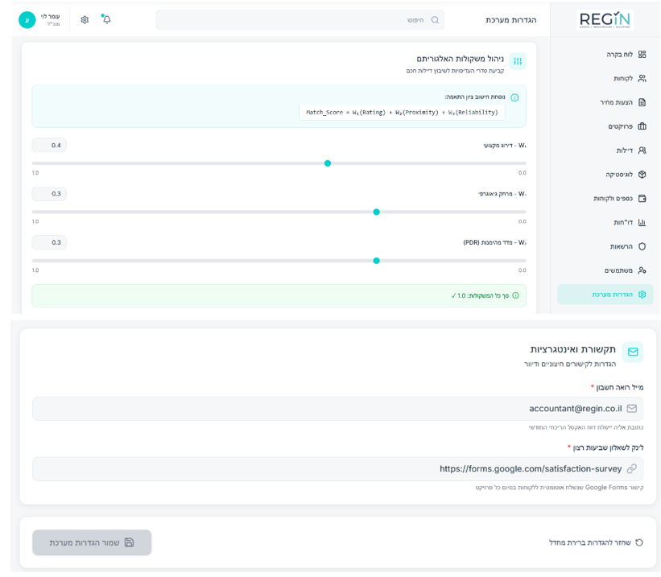

תמונה 5.25: מסך הגדרות מערכת

מנגנוני ממשק ובקרת שגיאות כלליים במערכת
על מנת לשמור על אחידות תפעולית ולמנוע שגיאות אנוש, משולבים במערכת REG-IN מנגנונים ויזואליים ולוגיים החוזרים על עצמם בכלל מסכי המערכת:

מנגנון סינון ושליפת נתונים מתקדם (Filter)
- ייעוד המנגנון: לאפשר למשתמשים לבצע חיתוכים מורכבים במאגרי המידע הגדולים (כגון איתור פרויקטים ספציפיים או לקוחות) בצורה פשוטה וויזואלית, ללא צורך בידע טכני.
- מרכיבי המסך: חלונית או סרגל כלים הכולל שדות בחירה נפתחים (טווח תאריכים, סוג לקוח, סטטוס פרויקט) וכפתור "סנן", או כפתורי סינון מהיר שמסננים בלחיצה.
- פונקציונליות ולוגיקה: הלוגיקה מתרגמת את הפרמטרים שבחר המשתמש, שולפת ממסד הנתונים את כלל הרשומות העונות על התנאים, ומציגה באופן מידי את התוצאות הרלוונטיות בלבד על גבי טבלת המסך
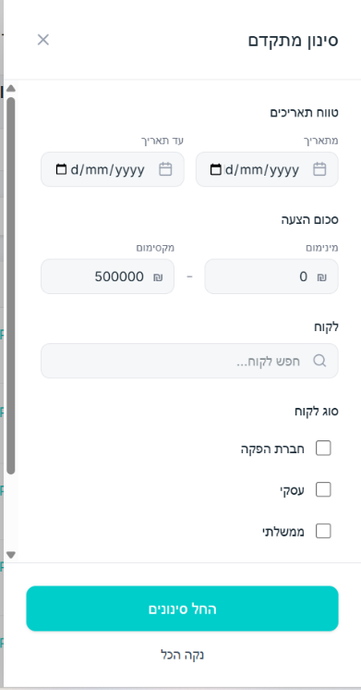
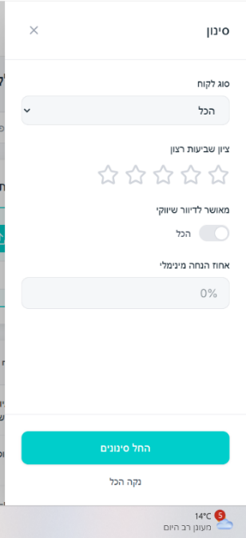

תמונה 5.26: חלון סינון לקוחות תמונה 5.27: חלון סינון הצעות מחיר

חלונות צפים ( (Pop-upsלהוספה ועדכון
- ייעוד המנגנון: יישום פעולות של הוספת מידע חדש (לקוח, דיילת, משתמש) או עריכתו, מבלי להוציא את המשתמש מסביבת העבודה שלו ומבלי לטעון את דף האינטרנט מחדש.
- מרכיבי המסך: חלון ממוקד הצף מעל המסך המרכזי (שמוחשך קלות) וכולל אך ורק את השדות הרלוונטיים לפעולה, לצד כפתורי "שמור" ו"בטל".
- פונקציונליות ולוגיקה: עם הלחיצה על "שמור", המערכת מוודאת כי שדות החובה מולאו כהלכה. במידה והקלט תקין, הנתונים נשמרים במסד הנתונים, החלון נסגר עצמאית, והטבלה שמאחוריו מתרעננת אוטומטית בכדי להציג את הנתון שעודכן.

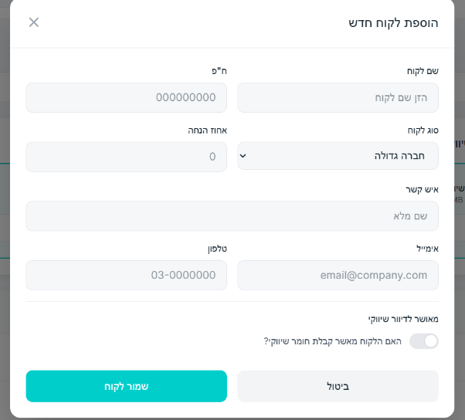
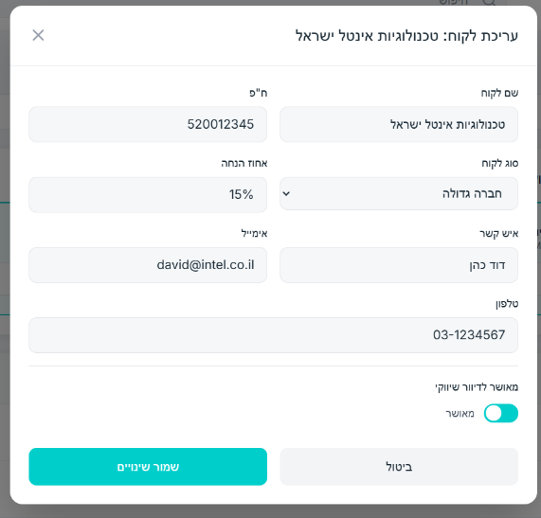

תמונה 5.28: חלון הוספת לקוח חדש תמונה 5.29: חלון עריכת פרטי לקוח

חלונות התראה ואימות פעולה Validation & Confirmation - וידוא לחיצות
- ייעוד המנגנון: מתן משוב למשתמש ווידוא לחיצות טרם ביצוע פעולות קריטיות ובלתי הפיכות במערכת (כגון אישור סופי של הצעת מחיר, מחיקת רשומה או ביטול פרויקט).
- מרכיבי המסך: חלון צף קטן ובולט, המציג שאלת אימות ברורה (למשל: "האם לאשר סופית הצעת מחיר זו?"), לצד הצגת פרטי הזיהוי של הרשומה (מספר פרויקט וסכום) כדי למנוע טעות בזיהוי. החלון כולל כפתור אישור בולט וכפתור ביטול.
- פונקציונליות ולוגיקה: המנגנון עוצר את התקדמות הטרנזקציה וממתין להחלטת המשתמש. לחיצה על "ביטול" גונזת את הפעולה ומחזירה את המשתמש למסך הקודם ללא שינוי במסד הנתונים. לחיצה על "אישור" משחררת את החסימה, מפעילה את פונקציית העדכון (למשל, שינוי סטטוס ההצעה ל"מאושרת" במסד הנתונים), ומפעילה את המשך שרשרת האוטומציה במערכת.

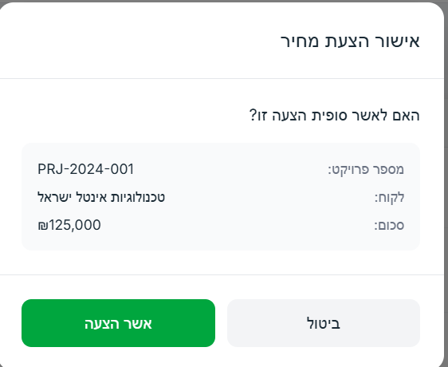
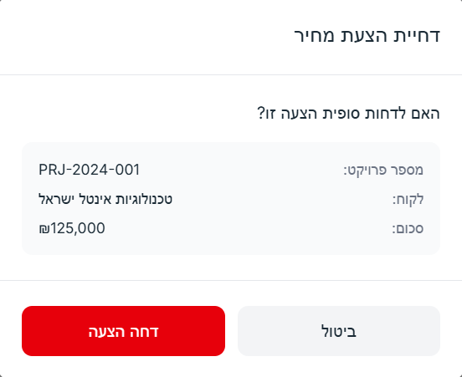

תמונה 5.30: חלון דחיית הצעת מחיר תמונה 5.31: חלון אישור הצעת מחיר

מנגנון בדיקות תקינות קלט ומשוב למשתמש
- ייעוד המנגנון: הבטחת איכות ושלמות הנתונים המוזנים למסד הנתונים, ומתן חיווי מיידי לאחר כל פעולת שמירה. מנגנון זה משלים את סעיף 5.6.17.3 – בעוד שסעיף 5.6.17.3 עוסק בוידוא לחיצה לפני פעולה קריטית, סעיף זה עוסק בבדיקת תקינות הנתון שהוקלד, עוד לפני כתיבתו למסד הנתונים.
- מרכיבי המסך: בעת הצלחת השמירה תוצג רצועת אישור ירוקה בחלק העליון של המסך (הנעלמת לאחר מספר שניות), ובה ההודעה "הנתונים נשמרו בהצלחה". הטבלה ברקע מתרעננת ומשקפת את הנתון המעודכן. בעת שגיאת קלט, השדה הפגום מסומן במסגרת אדומה ומתחתיו מוצגת הודעת שגיאה ממוקדת המסבירה מה יש לתקן; שאר שדות הטופס שמולאו כהלכה נשמרים בתצוגה ואינם מתאפסים.
- פונקציונליות ולוגיקה: הבדיקות מתבצעות בשתי שכבות הגנה: בשכבה הראשונה, עם עזיבת שדה, המערכת בודקת את תקינות הקלט בצד הלקוח בלבד ומציגה חיווי שגיאה מיידי מתחת לשדה, ללא כל פנייה למסד הנתונים. בשכבה השנייה, עם לחיצה על "שמור", מתבצעת בדיקה כוללת בצד השרת, ורק לאחר שכלל השדות עברו את הבדיקות הנתונים נכתבים למסד הנתונים.
- המנגנון מיושם בשני צמתי קלט:
- שדה ח.פ. בהוספת לקוח חדש (מודול לקוחות) – המערכת מוודאת שהוזנו ספרות בלבד ושאורך הנתון הוא בדיוק 9 ספרות, קלט חלקי חוסם את השמירה ומציג: "שגיאה: מספר ח.פ. חייב להכיל 9 ספרות בדיוק".

- שדה טלפון בהקמת כרטיס דיילת (מודול מאגר דיילות) – המערכת מוודאת שהוזנו 10 ספרות ושהמספר נפתח בקידומת סלולרית חוקית (050–059); קלט שגוי חוסם את השמירה ומציג: "מספר הטלפון שהוזן אינו תקין, אנא בדקי את הנתונים ונסי שנית".

מנגנון בקרה – הודעות חסימת גישה ((Access Denied
- ייעוד המנגנון: מתן משוב אקטיבי למשתמש, ושמירה על אבטחת המידע במקרה של ניסיון גישה למסך שאינו תואם את הרשאות התפקיד שלו.
- מרכיבי המסך: חלון צף (Modal) קטן, הכולל הודעת שגיאה ברורה ("אין לך הרשאה לבצע פעולה זו"), סמל ויזואלי המעיד על חסימה, וכפתור "חזור" המאפשר חזרה בטוחה למסך הקודם.
- פונקציונליות ולוגיקה: מנגנון בקרה זה מבוסס על מודל ההרשאות (RBAC). המערכת משווה בזמן אמת בין זהות המשתמש להגדרות ההרשאה שלו. ברגע שמתגלה חוסר התאמה, המערכת בולמת את הפעולה, לא מאפשרת שליפת נתונים, ומקפיצה את החלון כדי למנוע חשיפת מידע רגיש.

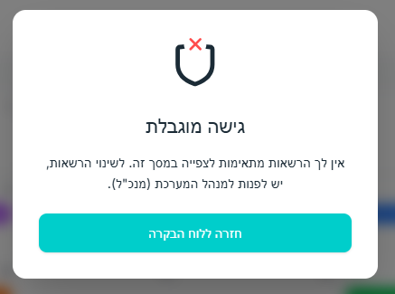

תמונה 5.32: הודעה על גישה מוגבלת בהתאם להרשאות

מסכי דו"חות
פונקציונליות המסך המרכזי: המסך מורכב מפאנל עליון המאפשר סינון מותאם אישית (טווחי תאריכים, סוג דו"ח, חתך סוג לקוח). תחתיו, אזור התצוגה (Dashboard) מציג את המידע באמצעות טבלאות נתונים וגרפים דינמיים, המאפשרים יכולת העמקה לפרטים. כלל הנתונים המוצגים במודול זה ננעלים לתצוגה בלבד .
לא ניתן לערוך נתוני מקור דרך מסך הדו"חות, כדי להבטיח את שלמות מסד הנתונים. מתוך מסך זה יכולה המשתמשת לייצא כל פלט לקובץ חיצוני (Excel / PDF) בלחיצת כפתור.
הערה: הדו"חות התפעוליים השוטפים, כגון פרויקטים פעילים, לקוחות ושיבוץ דיילות, אינם מופקים ממודול זה אלא מוטמעים ישירות במסכי העבודה של המנהלות.

    - דו״ח פרויקטים פעילים
- מטרת הדו"ח: שיקוף סטטוס הפרויקטים הפתוחים בזמן אמת, זיהוי צווארי בקבוק ומניעת חוסרים לקראת אירועים.
- משתמש יעד: מנהלת פרויקטים ומנכ"ל.
- אמצעי פלט ותצוגה חזותית: מסך אינטראקטיבי (לוח בקרה). מדדי המוכנות מוצגים חזותית בצבעים מתחלפים (ירוק לתקין, אדום לחריגה) ובתצוגת שבר (למשל: 5/8 דיילות שובצו).
- שדות נתונים: מזהה פרויקט, שם אירוע, שם לקוח, תאריך ביצוע, סטטוס פרויקט, מדד שיבוץ דיילות, מדד לוגיסטיקה.
- תיאור התהליך הלוגי: עם כניסת המנהלת למסך הפרויקטים, המערכת מבצעת חיתוך (שליפה) של כל הפרויקטים בסטטוס "בתהליך" ו"מוכן לביצוע". המערכת מחשבת בזמן אמת את יחס המוכנות הלוגיסטית ויחס האיוש מתוך מאגרי השיבוץ והלוגיסטיקה, ומציגה אותם למשתמשת לקבלת החלטות מידית.

    - דו״ח שיבוץ דיילות לאירועים
- מטרת הדו"ח: תמונת מצב מרוכזת להבטחת איוש מלא בשטח, פריסת כוח אדם, ומניעת שיבוצים כפולים.
- משתמש יעד: מנהלת גיוס.
- אמצעי פלט ותצוגה חזותית: מסך תפעולי. משמרות שטרם אוישו במלואן בולטות באמצעות התראת מערכת אדומה חזותית.
- שדות נתונים: ת"ז דיילת, שם מלא, טלפון, מזהה פרויקט, שם אירוע, סטטוס שיבוץ.
- תיאור התהליך הלוגי: מנהלת הגיוס מזינה טווח תאריכים עתידי. המערכת שולפת ממאגר הפרויקטים את האירועים המתוכננים לתקופה זו, ומצליבה אותם עם מאגר השיבוצים לאיתור דיילות שסטטוס השיבוץ שלהן מאושר. הנתונים מקובצים ומוצגים ויזואלית לפי פרויקט כדי לשקף היכן נדרשת השלמת כוח אדם.

    - דו״ח ניתוח לקוחות
- מטרת הדו"ח: איתור "לקוחות רווחיים", ניתוח פוטנציאל עסקי ומדידת שביעות רצון לאורך זמן.
- משתמש יעד: מנכ"ל ומנהלת כספים.
- אמצעי פלט ותצוגה חזותית: מסך מחולל הדו"חות עם יכולת Drill-Down. כולל גרף עוגה לפילוח סוגי לקוחות, ודירוג משוב באמצעות אייקונים (1-5 כוכבים).
- שדות נתונים: ח"פ לקוח, שם חברה, איש קשר, סוג לקוח, כמות פרויקטים מצטברת, סה"כ הכנסות מלקוח, ממוצע ציוני משוב.
- תיאור התהליך הלוגי: המשתמש מזין בקשה לניתוח. המערכת סורקת את מאגר הלקוחות ומצליבה אותו עם הפרויקטים שהסתיימו. המערכת סוכמת עבור כל לקוח את סך ההכנסות שהניב, מחשבת את ממוצע ציוני המשוב מאירועי העבר, ומציגה רשימה מדורגת המשמשת בסיס לפעילות שימור ושיווק.

    - דו״ח רווחיות פרויקטים
- מטרת הדו"ח: ניתוח פיננסי מעמיק של פרויקטים שנסגרו והשוואת תכנון מול ביצוע (רווח גולמי).
- משתמש יעד: מנכ"ל ומנהלת כספים.
- אמצעי פלט ותצוגה חזותית: תצוגת מסך וייצוא לקובץ. משלב טבלת נתונים עם חיווי אדום לחריגות תקציביות, וגרף עמודות (Bar Chart) הממחיש הכנסות מול הוצאות ישירות לאורך החודש.
- שדות נתונים: מזהה פרויקט, שם אירוע, שם לקוח, רווח גולמי (%), סטיית תקציב (בש"ח), ציון משוב לקוח.
- תיאור התהליך הלוגי: המנהלת מגדירה טווח תאריכים (למשל רבעון). המערכת שולפת ממאגר הפרויקטים רשומות בסטטוס "הסתיים". הלוגיקה העסקית מחשבת את הרווח הגולמי על ידי הפחתת סך ההוצאות הישירות (שעות דיילות בפועל, עלויות לוגיסטיקה) מסך ההכנסות נטו שאושרו בהצעת המחיר, ומציגה את הנתונים באופן רוחבי.

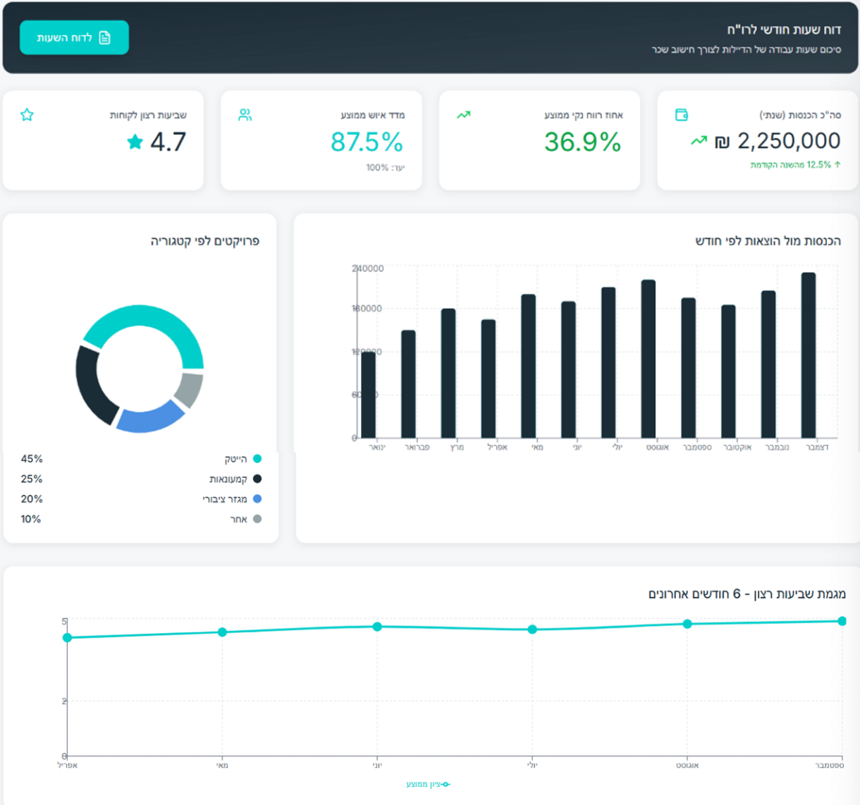

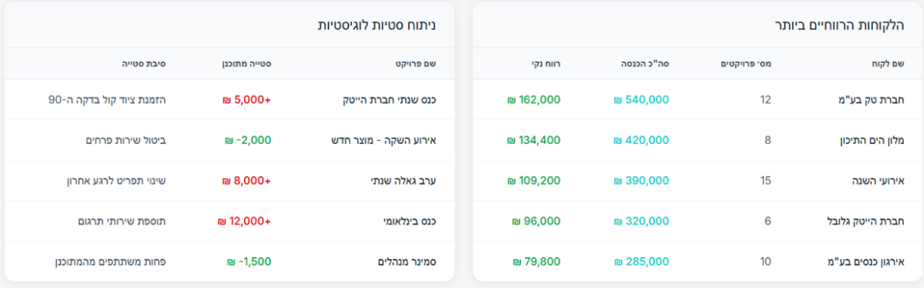

תמונה 5.33: מסך דו"חות הנהלה – דו"ח רווחיות
    - דו״ח ריכוז שכר חודשי לדיילות
- מטרת הדו"ח: חישוב מדויק של שכר עובדות השטח למניעת טעויות אנוש והקלדות כפולות, וייצוא הנתונים להנהלת חשבונות.
- משתמש יעד: מנהלת כספים (ורואה חשבון כגורם חיצוני).
- אמצעי פלט ותצוגה חזותית: קובץ מיוצא (PDF /Excel) בעל מבנה פורמלי, הכולל חותמת זמן ושורת סיכום כוללת בתחתית.
- שדות נתונים: קוד הפקת דו"ח, ת"ז דיילת, שם מלא, פרטי בנק, שכר שעתי בביצוע, סך שעות חודשי בפועל, בונוסים אישיים לאותו חודש.
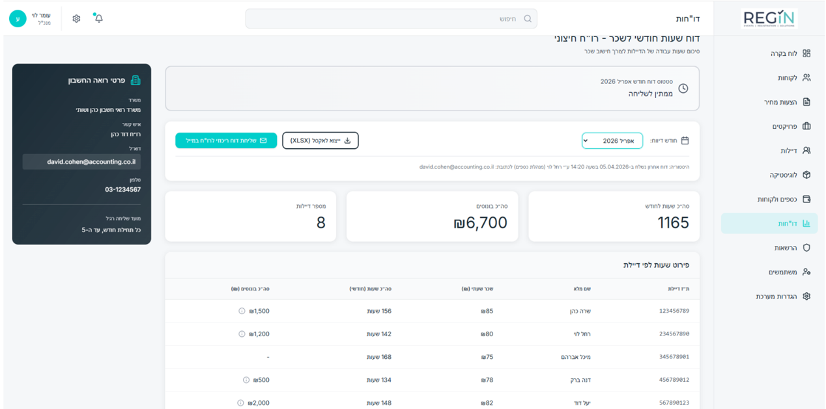
- תיאור התהליך הלוגי: בסוף החודש מפעילה מנהלת הכספים את שאילתת השכר. המערכת שולפת ממאגר השיבוצים את כלל שעות הביצוע והבונוסים של הדיילות מהפרויקטים שהסתיימו באותו חודש. המערכת מחשבת ומקבצת את סך השעות לכל דיילת בנפרד. בלחיצה על "הפק", המערכת מייצרת קובץ מסכם לשליחה, ורושמת במאגר הנתונים "קוד הפקת דו"ח" ייחודי למניעת תשלום כפול עתידי עבור אותן שעות.

תמונה 5.34: מסך דו"חות הנהלה – דו"ח שעות חודשי לדיילות

תבניות הודעות(Templates)

שליחת הצעת מחיר
- טריגר לשליחה: לחיצה על כפתור "שמור ושלח" במסך הפקת הצעת מחיר.
- ערוץ תקשורת: דוא"ל.
- גוף ההודעה:
" שלום [שם_איש_קשר],
בהמשך לפנייתך, מצורפת בזאת הצעת מחיר לאירוע '[שם_פרויקט]' המתוכנן להתקיים בתאריך [תאריך_אירוע].
ההצעה כוללת את מפרט הדיילות והשירותים שסיכמנו. לאישור ההצעה והתנעת הפרויקט, אנא השב למייל זה או צור קשר עם מנהלת הפרויקטים.
בברכה,
צוות REG-IN. "
- קובץ מצורף: [מספר_הצעה]_Quote.pdf

סגירת אירוע ובקשת משוב לקוח
- טריגר לשליחה: מנהלת הפרויקטים נועלת את האירוע בסיום הביצוע.
- ערוץ תקשורת: דוא"ל.
- גוף ההודעה:
" שלום [שם_איש_קשר],
שמחנו לקחת חלק בהפקת האירוע '[שם_פרויקט]'! כדי שנוכל להמשיך להשתפר ולהעניק לך את השירות הטוב ביותר, נודה לך אם תקדיש דקה מזמנך למילוי סקר שביעות רצון קצר:
[לינק_לשאלון_שביעות_רצון]
תודה רבה ולהתראות באירוע הבא,
צוות REG-IN. "

שליחת חשבונית מס / קבלה
- טריגר לשליחה: סגירה פיננסית של האירוע
- ערוץ תקשורת: דוא"ל.
- גוף ההודעה:
" שלום [שם_לקוח_חברה],
מצורפת בזאת חשבונית מס/קבלה עבור השירותים שסופקו באירוע '[שם_פרויקט]'.
אנו מודים לכם על שיתוף הפעולה.
בברכה,
מחלקת כספים, REG-IN. "
- קובץ מצורף: Invoice_[מספר_פרויקט].pdf

זימון משמרת
- טריגר לשליחה: מנהלת הגיוס מסמנת דיילות במסך השיבוץ החכם ולוחצת על "שלח מייל תיאום".
- ערוץ תקשורת: דוא"ל.
- גוף ההודעה:
" היי [שם_דיילת],
התאמת לאירוע חדש של REG-IN!
אירוע: [שם_פרויקט]
תאריך: [תאריך_אירוע]
שעות: [שעת_התחלה] עד [שעת_סיום]
מיקום: [עיר_אירוע]
תעריף: [תעריף_שעתי_דיילת] ש"ח לשעה + נסיעות
לאישור הגעה או דחייה, לחצי על הלינק הבא: [לינק_אישור_משמרת]
שימי לב: השיבוץ הינו על בסיס כל הקודם זוכה. ״

ביטול שיבוץ / שחרור ממשמרת
  - טריגר לשליחה: מנהלת הגיוס עורכת את השיבוץ ולוחצת על "שחרר דיילת" (למשל עקב צמצום תקנים מצד הלקוח).
  - ערוץ תקשורת: דוא"ל.
  - גוף ההודעה:
" היי [שם_דיילת],
אנו מעדכנים כי חל שינוי בתכולת האירוע '[שם_פרויקט]' בתאריך [תאריך_אירוע], ולצערנו המשמרת שלך בוטלה.
אנו מתנצלים על אי הנוחות ונשמח לראותך באירועים הבאים שלנו!
לשאלות ובירורים ניתן לפנות אלינו חזרה.
בברכה,
צוות הגיוס, REG-IN. "

אישור סופי על שיבוץ לאירוע
- טריגר לשליחה: לחיצה של מנהלת הגיוס על הכפתור "שלח אישור על שיבוץ לכל המאושרות"
- ערוץ תקשורת: דוא"ל.
- גוף ההודעה:
" היי [שם_דיילת],
אנו שמחים לעדכן כי שיבוצך לאירוע '[שם_פרויקט]' אושר ונסגר סופית!
להלן פרטי האירוע המלאים:
תאריך: [תאריך_אירוע]
שעות משמרת: [שעת_התחלה] עד [שעת_סיום]
מיקום האירוע: [כתובת_אירוע_מלאה]
איש קשר בשטח: מנהלת הפרויקט -[שם_מנהלת_פרויקט], טלפון: [טלפון_מנהלת_פרויקט]
אנא ודאי הגעה בזמן (15 דקות לפני תחילת משמרת) והקפידי על קוד לבוש שחור-לבן קלאסי (אלא אם צוין אחרת).
נתראה באירוע!
צוות הגיוס, REG-IN. "

תזכורת אוטומטית לקראת משמרת
- טריגר לשליחה: טריגר זמן מערכתי (T3) המופעל אוטומטית מספר שעות מוגדר מראש (לפי פרמטר "שעות_תזכורת_לדיילת") לפני שעת ההתחלה של האירוע.
- ערוץ תקשורת: דוא"ל.
- גוף ההודעה:
" היי [שם_דיילת],
זוהי תזכורת אוטומטית למשמרת שלך מחר באירוע '[שם_פרויקט]'.
אנו מזכירים כי המשמרת תחל בשעה [שעת_התחלה] בדיוק במיקום: [כתובת_אירוע_מלאה].
לכל מקרה של בלת"ם או עיכוב של הרגע האחרון, חובה ליצור קשר מידי טלפוני עם [שם_מנהלת_פרויקט] במספר: [טלפון_מנהלת_פרויקט].
שיהיה אירוע מוצלח,
מערכת REG-IN. "

שאלון שביעות רצון לקוח (Google Forms)
השאלון יופץ ללקוח בפורמט דיגיטלי מיד עם סיום האירוע. הנתונים הנאספים בו משמשים את מנהלת הפרויקטים לצורך בקרה, כאשר הציון המשוקלל וההערות מוזנים ישירות לכרטיס הפרויקט במערכת.
שאלות דירוג (סקאלה 1–5):
- מקצועיות הצוות: באיזו מידה היית מרוצה מרמת השירות, האדיבות והמקצועיות של צוות הדיילות באירוע?
- ניהול ותקשורת: כיצד תדרג את זמינות מנהלת הפרויקט ורמת הניהול לאורך כל שלבי ההקמה והתפעול?
- חוויית המערכת הדיגיטלית: האם תהליך הרישום הדיגיטלי (לפני ובמהלך הכנס) היה נוח וידידותי עבורך ועבור המוזמנים?
- איכות המוצרים: באיזו מידה היית מרוצה מאיכות המוצרים שסופקו (תגי שם, שרוכים, עמדות רישום)?

הודעת שחזור ואיפוס סיסמה
- טריגר לשליחה: לחיצה על הקישור "שכחת סיסמה?" במסך ההתחברות והזנת כתובת דוא"ל חוקית.
- ערוץ תקשורת: דוא"ל.
- גוף ההודעה:
" שלום [שם_משתמש],
התקבלה בקשה לאיפוס הסיסמה שלך במערכת REG-IN.
קוד האימות שלך לשחזור הסיסמה הוא: [קוד_אימות_6_ספרות]
אנא הזן קוד זה במסך השחזור כדי לבחור סיסמה חדשה. אם לא ביקשת לאפס את סיסמתך, אנא התעלם מהודעה זו.
בברכה,
מערכת REG-IN. ״

שליחת דו״ח שעות חודשי להנהלת חשבונות
- טריגר לשליחה: לחיצה של מנהלת הכספים על כפתור "ייצא ושלח" במסך הדו"חות בסיום החודש.
- ערוץ תקשורת: דוא"ל.
- גוף ההודעה:
" שלום לצוות הנהלת חשבונות / [שם_רואה_חשבון],
מצורף בזאת קובץ אקסל המרכז את שעות העבודה של צוות הדיילות של חברת REG-IN עבור חודש [חודש_דיווח_ושנה].
הקובץ כולל פירוט תעריפים, שעות בפועל ובונוסים, לאחר שעבר בקרה ואישור במערכת. בכל שאלה או בירור בנוגע לנתונים, ניתן לפנות למחלקת הכספים.
בברכה,
מערכת REG-IN. "
- קובץ מצורף: [חודש_שנה]_Payroll_Report.xlsx

– ניתוח המערכת

שיטת הניתוח הנבחרת
תרשים זרימת נתונים (DFD - Data Flow Diagram) הוא כלי גרפי המאפשר לתאר את זרימת המידע בין תהליכים, מאגרי נתונים וגורמים חיצוניים. לצורך ניתוח מערכת REG-IN נבחרה שיטה זו בהתאם למתודולוגיית ADISSA של פרופ' פרץ שובל. הניתוח מוצג בשלוש רמות פירוט: תרשים הקשר (רמה 0), תרשים הפונקציות הראשיות (רמה 1), ותרשימי הפירוק לפונקציית משנה (רמה 2).

מילון רכיבי המערכת – DFD
ישויות חיצוניות (U):
מזהה | ישות | תיאור ותפקיד במערכת
U1 | לקוח | בקשה ואישור הצעת מחיר, קבלת חשבונית מס.
U2 | דיילת (עובדת שטח) | קבלת זימוני משמרת במייל ומענה באמצעות קישור.
U3 | מנהלת כספים ולקוחות | ניהול לקוחות, גבייה, הפקת חשבוניות, דוחות שכר והזנת משובים.
U4 | מנהלת פרויקטים | הפקת הצעות, הקמת פרויקטים, עדכון שעות ונתוני ביצוע, קבלת התראות מערכת.
U5 | מנהלת גיוס | הפעלת Smart Match, בחירת דיילות, שליחת זימונים ואישור שיבוצים סופיים.
U6 | מנהלת לוגיסטיקה | ניהול הזמנות מוצרים לאירוע ועדכון סטטוס פריטים לוגיסטיים במערכת.
U7 | מנהל מערכת (מנכ"ל) | ניהול משתמשים, הגדרת הרשאות, עדכון פרמטרים גלובליים ותעריפים.
U8 | משרד רואה חשבון | קבלת דוח שעות חודשי במייל.

ישויות זמן / טריגרים (T):
מזהה | טריגר | תדירות / לוגיקה
T1 | פקיעת תאריך אירוע | יומי; שינוי אוטומטי של סטטוס הפרויקט ל-"אירוע הסתיים".
T2 | פקיעת תוקף הצעת מחיר | יומי; העברת הצעה ללא מענה מעל 30 יום לסטטוס "נדחתה".
T3 | תזכורת מייל לדיילות | מתוזמן; שליחת מייל אוטומטי עם פרטי האירוע לדיילות שאושרו סופית.

מאגרי נתונים (D):
מזהה | מאגר נתונים | תכולת המאגר
D1 | מאגר לקוחות | פרטי לקוחות, אחוז הנחה קבועה, אישורי דיוור ומשובים היסטוריים.
D2 | מאגר דיילות | פרופיל דיילות, שכר שעתי, דירוג מקצועי, סטטוס ופרטי בנק.
D3 | קטלוג ומחירון | פריטי שירות ולוגיסטיקה, מחירי בסיס, עלות רכש ומדרגות מחיר לפי כמות.
D4 | מאגר הצעות מחיר | הצעות שהופקו, שירותים כלולים, הנחות, סטטוס ההצעה וקישור לקובץ PDF.
D5 | מאגר פרויקטים | נתוני אירועים, סטטוס פרויקט, נתוני ביצוע בפועל ומשובים.
D6 | מאגר שיבוצים | קשרי העסקה (פרויקט-דיילת), סטטוס שיבוץ, שעות בפועל ובונוסים.
D7 | מאגר דוחות שכר | רשומות ריכוז שכר חודשי ותאריך שליחה לרו"ח (למניעת כפילויות).
D8 | משתמשים והרשאות | נתוני עובדי מטה, סיסמאות מוצפנות, תפקידים, רמות הרשאה וסטטוס.
D9 | פרמטרי מערכת | משקולות אלגוריתם התאמה, שכר מינימום, תעריפים, מע"מ ותבניות מייל.

פונקציות מערכת ראשיות (F):
מזהה | פונקציה | תיאור הפעילות
F1 | נהל לקוחות והצעות | ניהול לקוחות, תמחור פריטים, הפקת הצעות ב-PDF ושליחתן במייל.
F2 | נהל פרויקט ולוגיסטיקה | פתיחת פרויקט מהצעה מאושרת, ניהול הכנות מוצרים ושליחת התראות.
F3 | שבץ דיילות | סינון ב-Smart Match, שליחת זימונים, קליטת מענה ונעילת שיבוצים.
F4 | בצע סגירה פיננסית | קליטת נתוני ביצוע, הפקת חשבוניות ודוחות, שמירת משובים.
F5 | נהל הגדרות והרשאות | ניהול משתמשים ותפקידים, הגדרת הרשאות גישה למודולים ועדכון פרמטרים.

תרשימי DFD:

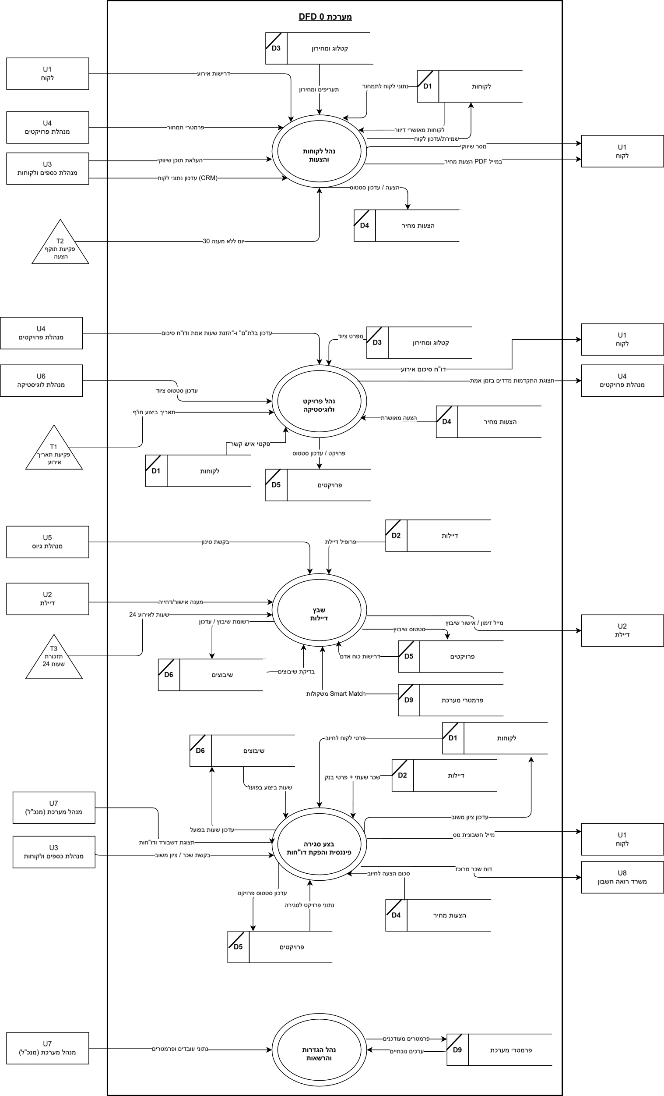
תרשים 6.01: תרשים הקשר DFD רמה 0
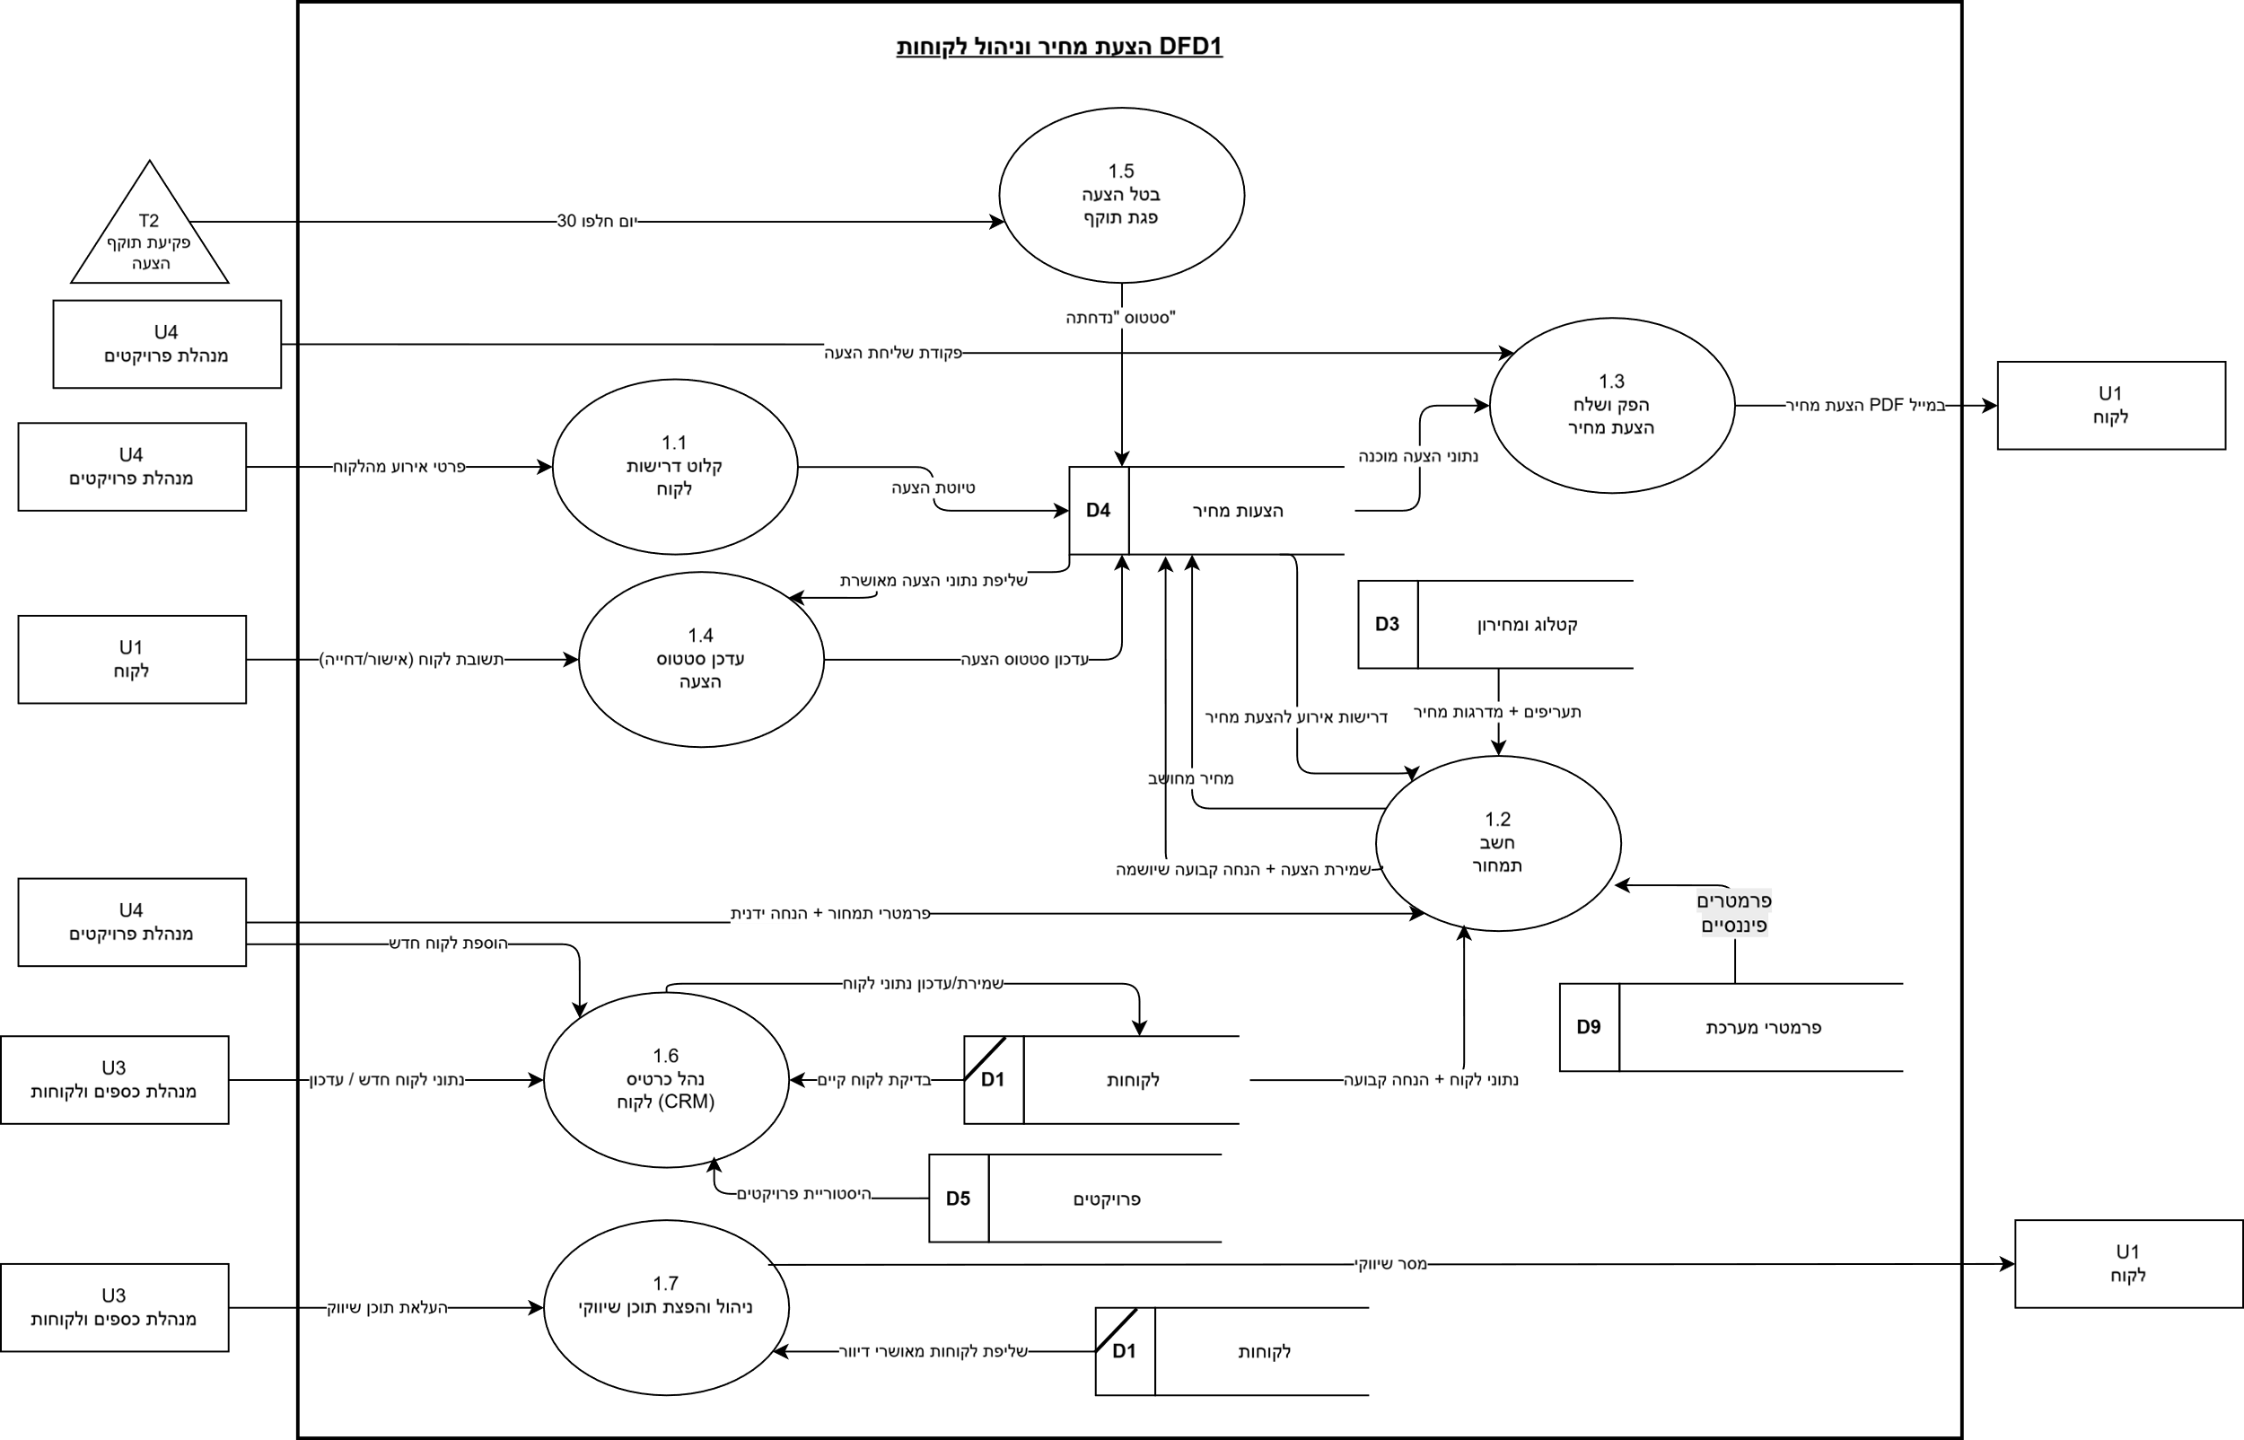

תרשים 6.02: תרשים DFD0 רמה 1

תרשים 6.02: תרשים DFD1 – F1 רמה 1 ניהול לקוחות והצעות מחיר
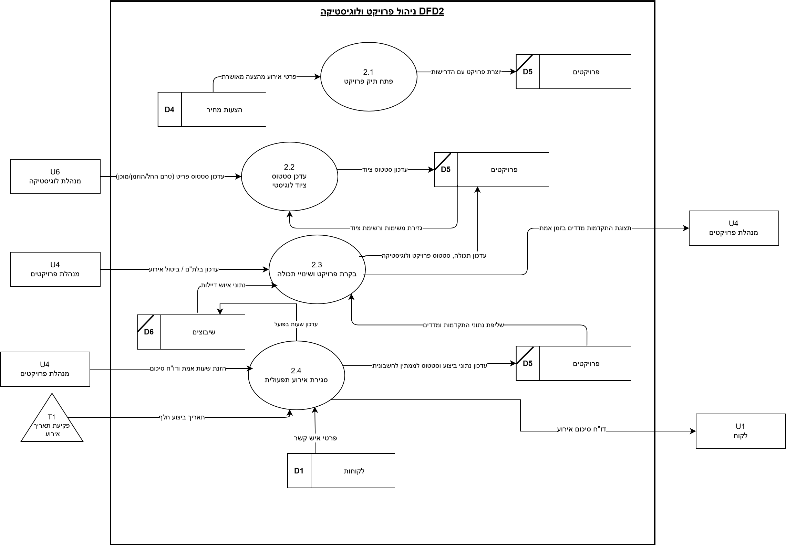

תרשים 6.03: תרשים DFD2 – F2 רמה 1 ניהול פרויקט ולוגיסטיקה

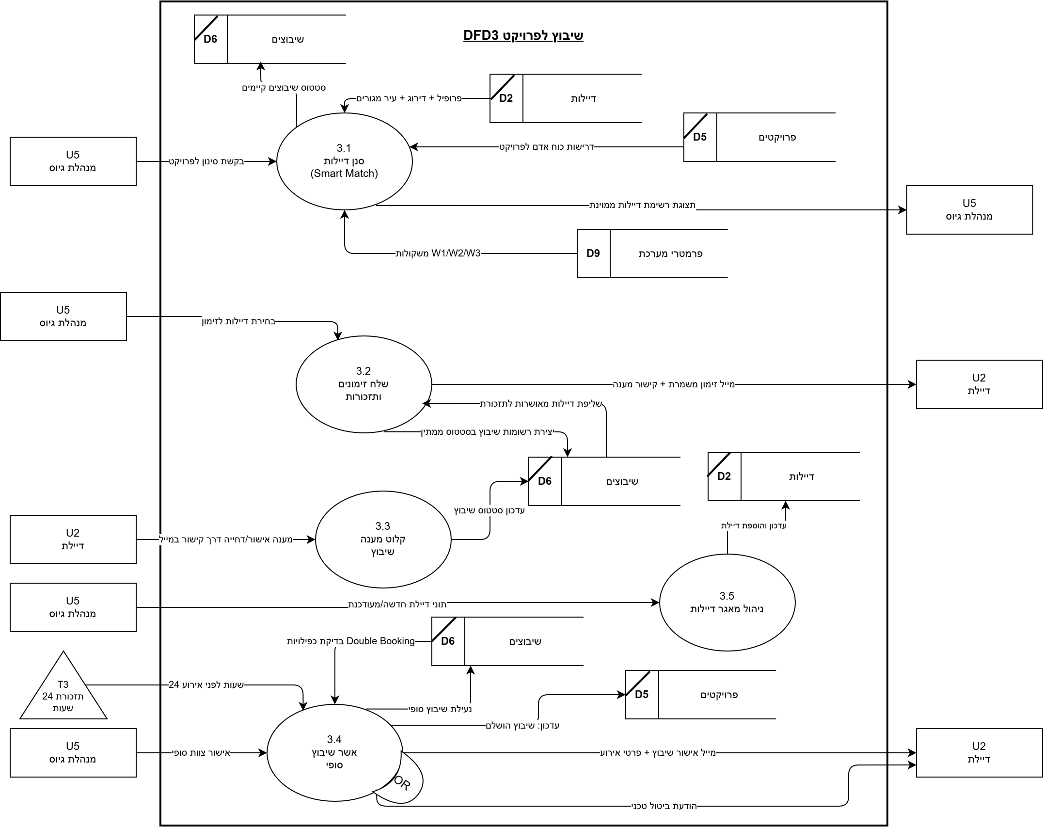

תרשים 6.04: תרשים DFD3 – F3 רמה 1 שיבוץ דיילות

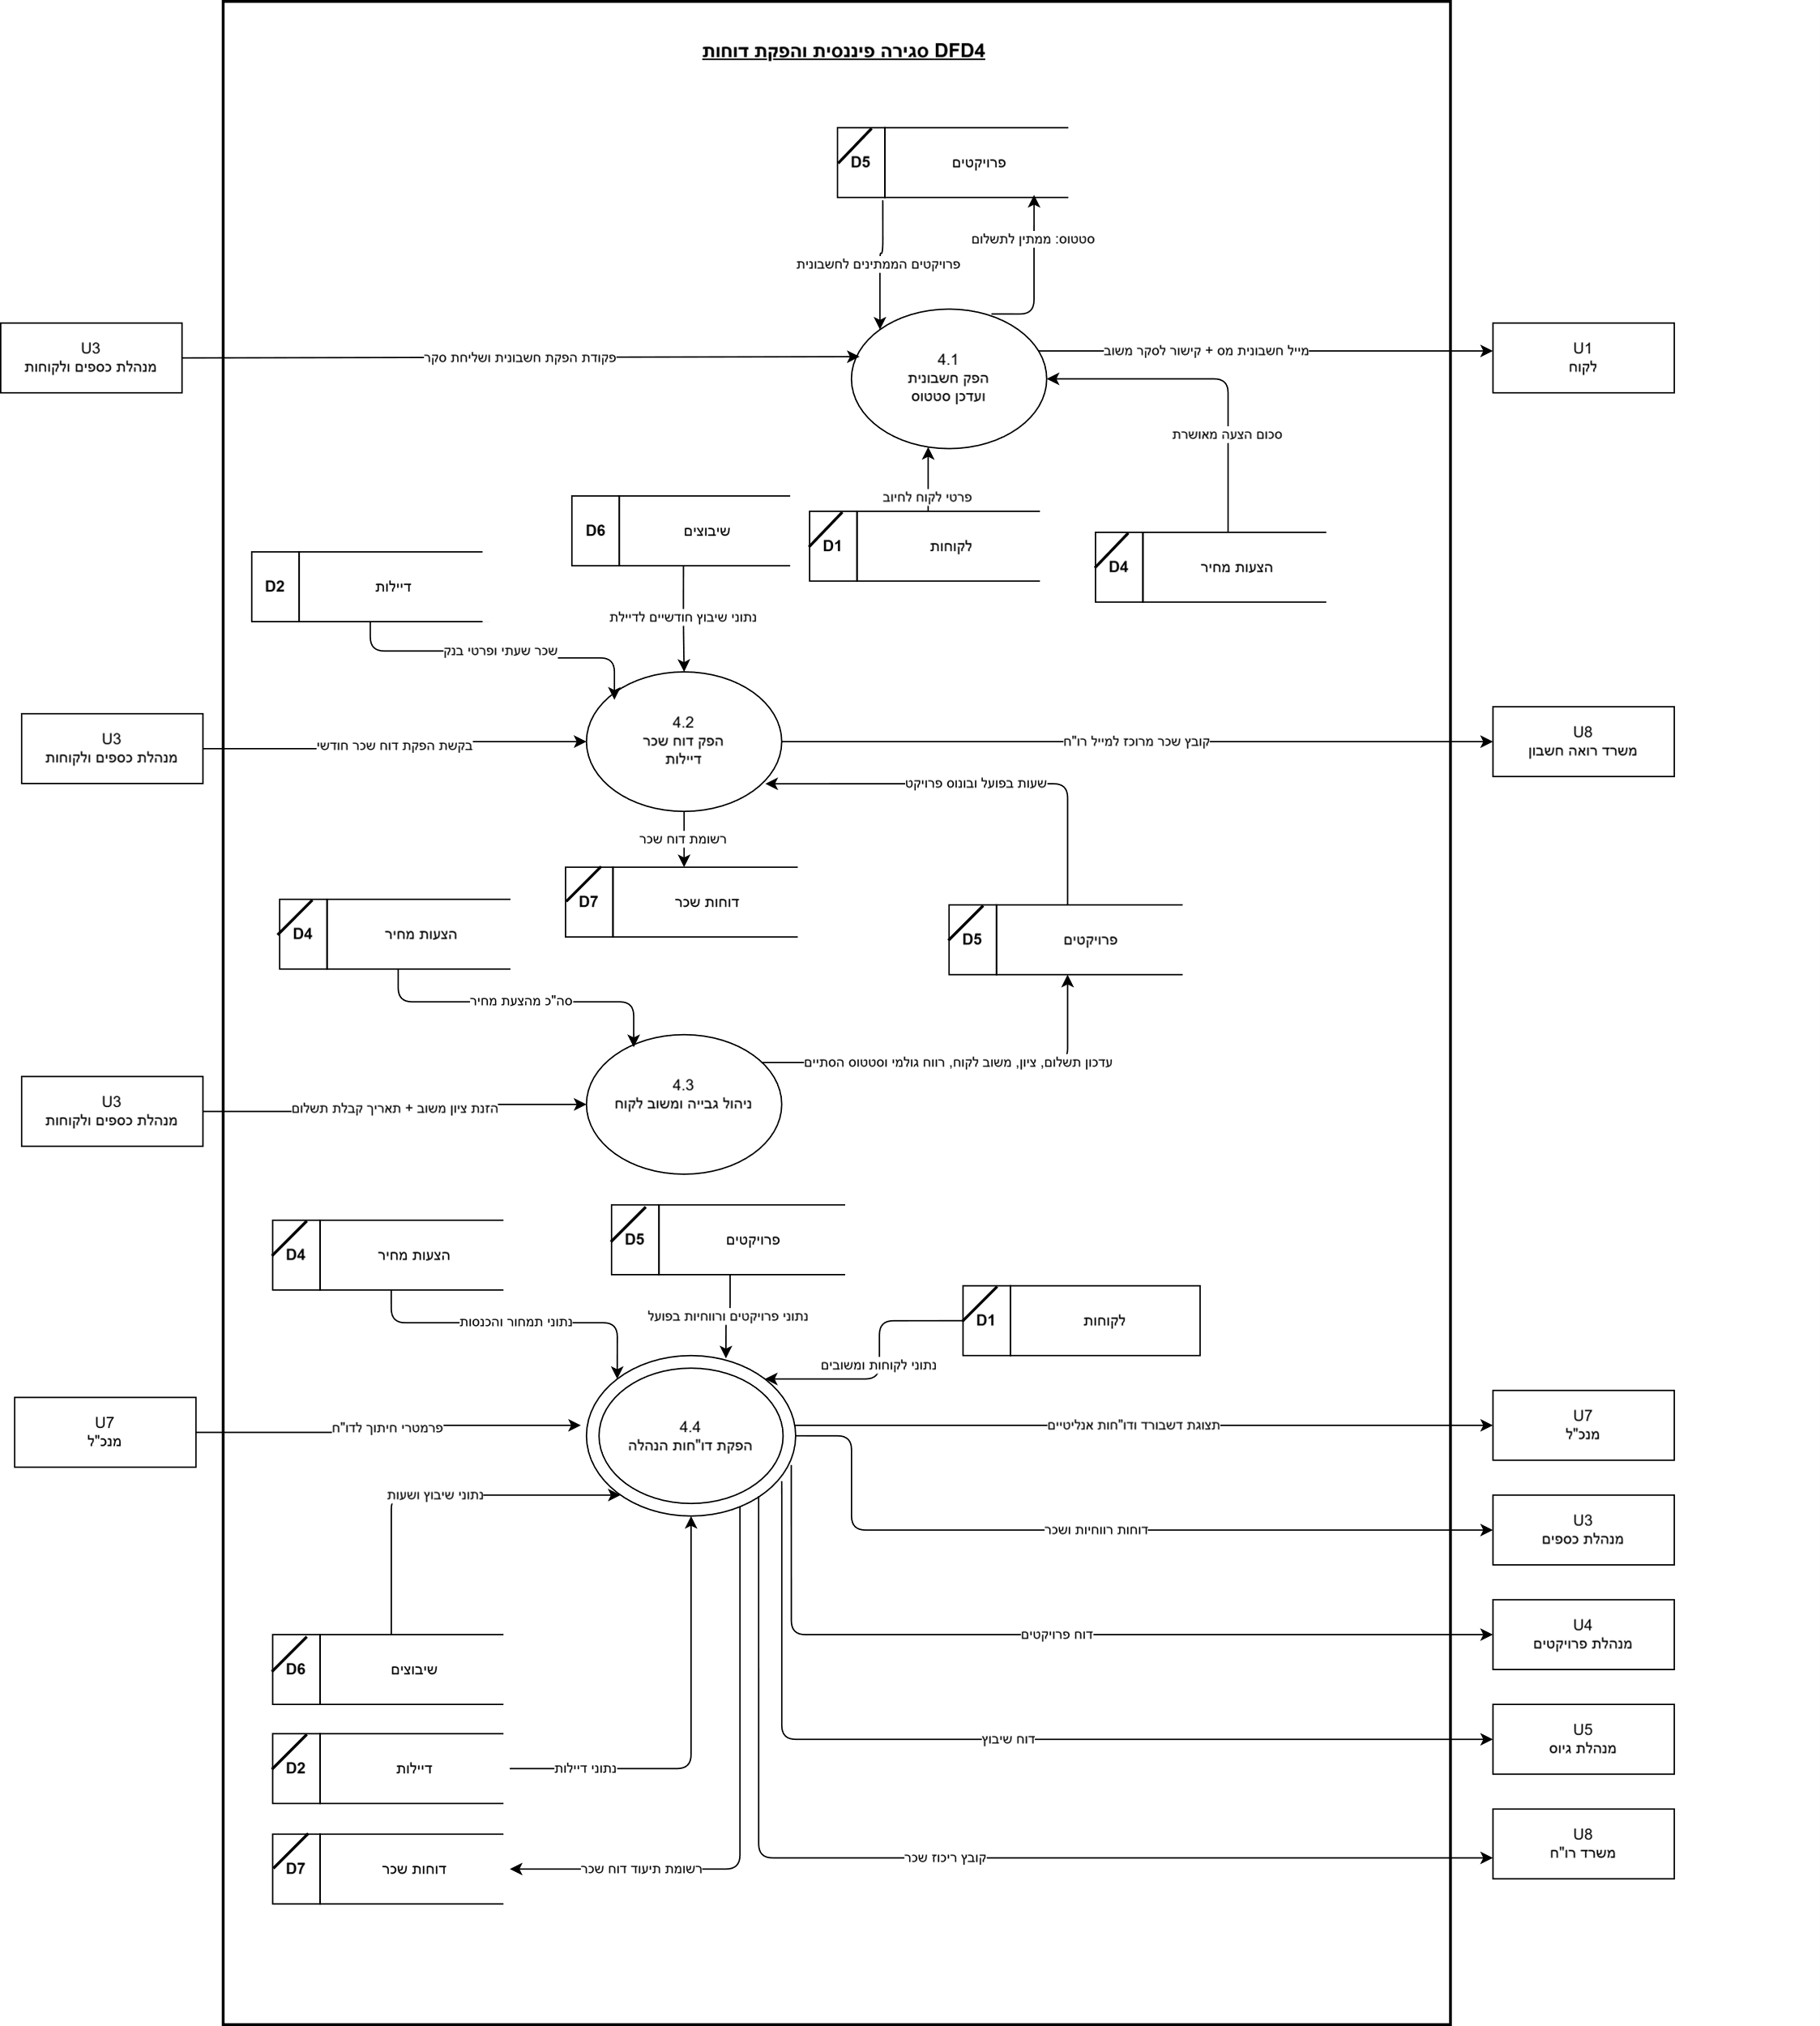

תרשים 6.05: תרשים DFD4 – F4 רמה 1 סגירה פיננסית ודו"חות
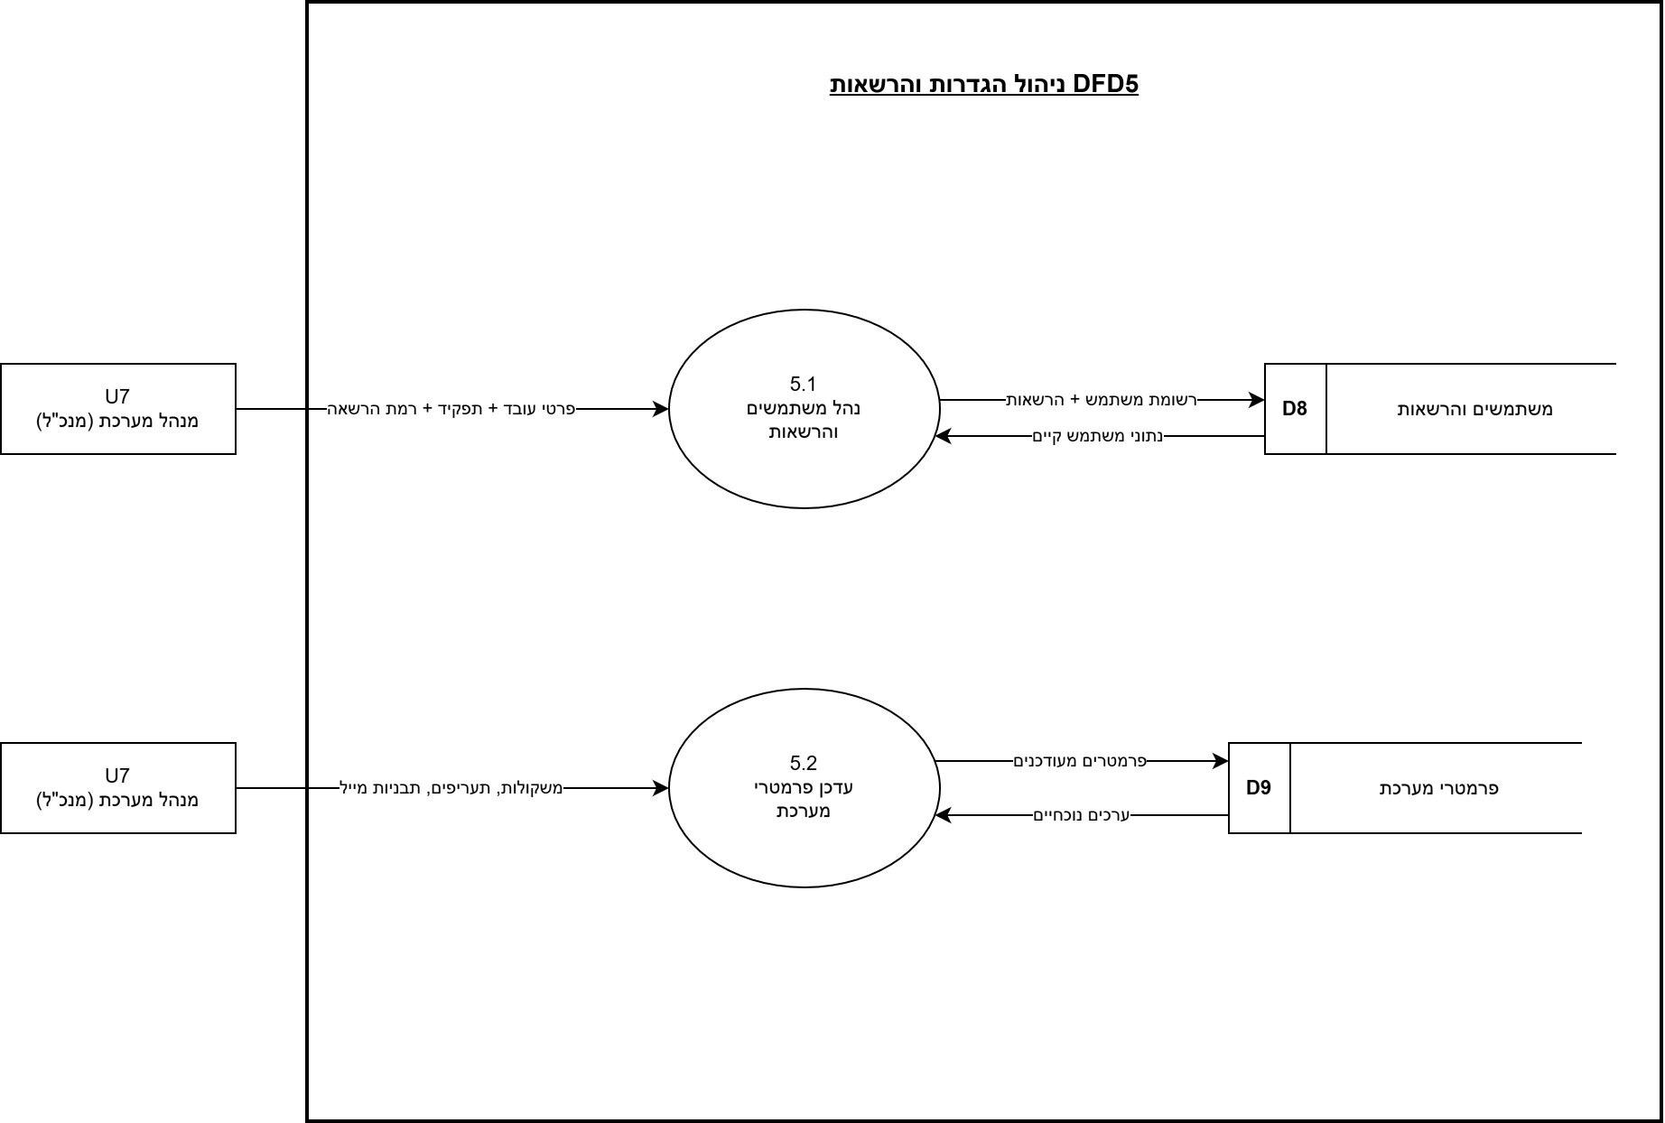

תרשים 6.06: תרשים DFD5 – F5 רמה 1 ניהול הגדרות והרשאות
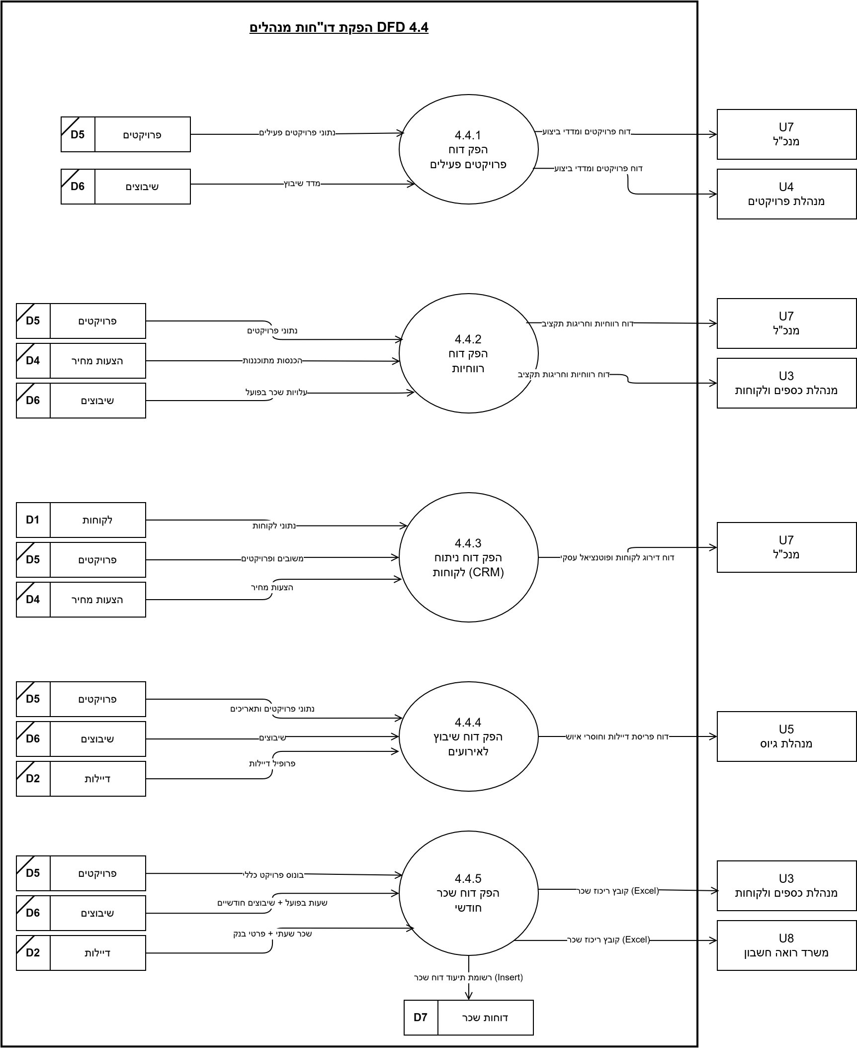

תרשים 6.07: תרשים DFD4.4 – F5 רמה 2 הפקת דו"חות

מילון נתונים טבלאות ERD

טבלה – Customers לקוחות
שם השדה | סוג נתון | מפתח / אילוץ | תחום ערכים / הערות
ח"פ לקוח | אלפאנומרי | מפתח ראשי (PK) | מזהה ייחודי
סוג לקוח | טקסט | חובה | [חברה פרטית | חברה ממשלתית | חברת הפקה | עמותה]
שם חברה | טקסט | חובה
איש קשר | טקסט | חובה
טלפון | אלפאנומרי | חובה
דוא"ל | אלפאנומרי | חובה
אחוז הנחה קבועה | מספרי עשרוני | חובה | ברירת מחדל: 0
אישור דיוור | בוליאני | חובה | [אמת | שקר] | ברירת מחדל: שקר
סטטוס פעילות | טקסט | חובה | [פעיל | לא פעיל] | ברירת מחדל: פעיל
תיאור: מכיל את כלל הנתונים העסקיים על לקוחות החברה (ארגונים וחברות), מהווה את נקודת הכניסה לכל תהליך עסקי במערכת ומשמש בסיס לקשר עם הצעות מחיר ופרויקטים.
תכונות נגזרות (מחושבות בזמן אמת, אינן נשמרות פיזית): כמות פרויקטים שבוצעו; סה"כ הכנסות מלקוח; רווח גולמי מצטבר; ציון משוב ממוצע (מאלה שענו).
מטרה עסקית: שמירת פרופיל עסקי אחיד לכל לקוח, מניעת כפילויות נתונים, ואפשרות קישור לכלל ההיסטוריה הפיננסית מולו.

טבלה – Quotes הצעות מחיר
שם השדה | סוג נתון | מפתח / אילוץ | תחום ערכים / הערות
מזהה הצעה | מספרי שלם | מפתח ראשי (PK) | מזהה ייחודי
ח"פ לקוח | אלפאנומרי | מפתח זר (FK) ← טבלת לקוחות | אילוץ ON DELETE RESTRICT
שם אירוע | טקסט | חובה
תאריך הפקה | תאריך | חובה | ברירת מחדל: תאריך נוכחי
שעות משוערות | מספרי עשרוני | חובה | גדול מ-0
כמות דיילות מומלצת | מספרי שלם | חובה | גדול מ-0 (ניתן לדריסה ידנית)
כמות אורחים משוערת | מספרי שלם | חובה | גדול מ-0
תאריך אירוע משוער | תאריך | חובה
מיקום משוער | טקסט | חובה
סטטוס הצעה | טקסט | חובה | [בתהליך | מאושרת | נדחתה] | ברירת מחדל: בתהליך
קישור PDF | אלפאנומרי | חובה
הנחת לקוח שיושמה | מספרי עשרוני | חובה | 0–100 (מוקפא מכרטיס הלקוח)
הנחה ידנית | מספרי עשרוני | חובה | 0–100 | ברירת מחדל: 0
סיבת דחייה | טקסט | רשות | [מחיר | חוסר זמינות/לו"ז | נבחר מתחרה | אחר] (הערה לוגית: חובה בסטטוס נדחתה)
הערות כלליות | טקסט חופשי | רשות
תיאור: מנהלת את מחזור החיים של הצעות המחיר שהופקו ללקוחות, החל מהפקה ראשונית ועד לאישור והמרה לפרויקט פעיל.

תכונות נגזרות: סה"כ לתשלום (סכום ביניים פחות הנחות + מע"מ).
שם השדה | סוג נתון | מפתח / אילוץ | תחום ערכים / הערות
מזהה פרויקט | מספרי שלם | מפתח ראשי (PK) | מזהה ייחודי
מזהה הצעה | מספרי שלם | מפתח זר (FK) ← טבלת הצעות מחיר | אילוץ UNIQUE, ON DELETE RESTRICT
דוא"ל ארגוני | אלפאנומרי | מפתח זר (FK) ← טבלת משתמשי מערכת | אילוץ ON DELETE RESTRICT
תאריך אירוע סופי | תאריך | חובה | נורש מההצעה, ניתן לעדכון
מיקום סופי | טקסט | חובה
כמות דיילות נדרשת | מספרי שלם | חובה | גדול מ-0
בונוס פרויקט כללי | מספרי עשרוני | חובה | ברירת מחדל: 0
סטטוס פרויקט | טקסט | חובה | [טרם החל | בתהליך | מוכן לביצוע | אירוע הסתיים | ממתין לחשבונית | ממתין לתשלום | הסתיים | בוטל] | ברירת מחדל: טרם החל
נשלחה חשבונית | בוליאני | חובה | [אמת | שקר] | ברירת מחדל: שקר
סטטוס משוב | טקסט | חובה | [טרם נשלח | נשלח ללקוח | הושלם | ללא מענה] | ברירת מחדל: טרם נשלח
אורחים בפועל | מספרי שלם | רשות | גדול מ-0 (הופך לחובה בשלב סגירת אירוע תפעולית)
שעות בפועל | מספרי עשרוני | רשות | גדול מ-0 (הופך לחובה בשלב סגירת אירוע תפעולית)
סיבת ביטול | טקסט | רשות | [יוזמת לקוח | כוח עליון | בעיית איוש | אחר] (חובה בסטטוס בוטל)
תאריך קבלת תשלום | תאריך | רשות
ציון משוב | מספרי שלם | רשות | [1–5]
סיבת משוב שלילי | טקסט | רשות | [איחור דיילות | תפקוד דיילות | איכות תגים | ניהול לקוי | אחר] (חובה בציון משוב < 3)
הערות משוב | טקסט חופשי | רשות
קישור לדו"ח סיכום | אלפאנומרי | רשות
מטרה עסקית: ריכוז תהליך התמחור, משא ומתן, ושמירת גרסה יחידה ועדכנית של ההצעה עד לאישור.

טבלה – Products מוצרים
תיאור: קטלוג כלל השירותים והפריטים הניתנים למכירה: שירותי דיילות, אתרי רישום, תגי שם, שרוכים וכו׳.
שם השדה | סוג נתון | מפתח / אילוץ | תחום ערכים / הערות
מק"ט | אלפאנומרי | מפתח ראשי (PK)
שם פריט | טקסט | חובה
תיאור פריט | טקסט חופשי | חובה
קטגוריית פריט | טקסט | חובה | [אתר | דיילות | מוצרים]
יחידת מידה | טקסט | חובה | [יחידה | פרויקט | משמרת | מטר]
מחיר בסיס | מספרי עשרוני | חובה | ≥ 0
עלות רכש | מספרי עשרוני | חובה | ≥ 0
סטטוס מוצר | טקסט | חובה | [פעיל | חסר במלאי | לא פעיל] | ברירת מחדל: פעיל
קישור לתמונה | אלפאנומרי | רשות | נתיב לתמונה בממשק
מטרה עסקית: משמש כמקור האמת היחיד למחירים ולמפרט הפריטים, ומזין את מנוע התמחור בהצעות המחיר ואת רשימות הלוגיסטיקה בפרויקטים.

טבלה – Projects פרויקטים
תיאור: צומת המידע המרכזי של המערכת; מנהלת את מחזור חיי האירועים מרגע האישור ועד לסגירה הפיננסית.

תכונות נגזרות (מחושבות בזמן אמת, אינן נשמרות פיזית): מדד שיבוץ; מדד לוגיסטיקה; רווח גולמי פרויקט; סטיית תקציב.
מטרה עסקית: ריכוז כלל נתוני האירוע: סטטוס תפעולי, שיבוצים, לוגיסטיקה, גבייה ומשוב - בזמן אמת לכלל משתמשי המערכת.

טבלה – Hostesses דיילות
שם השדה | סוג נתון | מפתח / אילוץ | תחום ערכים / הערות
ת"ז | אלפאנומרי | מפתח ראשי (PK) | 9 ספרות (כולל ולידציית ספרת ביקורת)
שם מלא | טקסט | חובה
טלפון | אלפאנומרי | חובה
דוא"ל | אלפאנומרי | חובה
עיר מגורים | טקסט | חובה
שכר שעתי | מספרי עשרוני | חובה | ≥ שכר מינימום (פרמטר מערכת)
דירוג מקצועי | מספרי שלם | חובה | [1–5] | ברירת מחדל: 3
סטטוס | טקסט | חובה | [פעילה | לא פעילה] | ברירת מחדל: פעילה
פרטי בנק (תכונה מורכבת) | אלפאנומרי | חובה | מאגדת: מספר בנק, מספר סניף, מספר חשבון (כולל ולידציה)
תיאור: מאגר עובדות השטח הזמינות לשיבוצים, הכולל נתונים אישיים, מקצועיים, פיננסיים וגיאוגרפיים לצרכי אלגוריתם Smart Match.
תכונות נגזרות (מחושבות בזמן אמת, אינן נשמרות פיזית): סך שעות חודשי; סך בונוסים חודשי; היקף משמרות רבעוני.
מטרה עסקית: תשתית כוח האדם התפעולי של החברה; מספקת את נתוני הבסיס לאלגוריתם ה-Smart Match ולחישוב שכר חודשי.

טבלה – Users משתמשי מערכת
תיאור: עובדי המטה בעלי גישה למערכת, מחוברים לתפקיד ארגוני הקובע את הרשאותיהם בכל מודול.
שם השדה | סוג נתון | מפתח / אילוץ | תחום ערכים / הערות
דוא"ל ארגוני | אלפאנומרי | מפתח ראשי (PK)
קוד תפקיד | מספרי שלם | מפתח זר (FK) ← טבלת תפקידים | אילוץ ON DELETE RESTRICT
שם מלא | טקסט | חובה
סיסמה מוצפנת | אלפאנומרי | חובה | לא נשמרת בטקסט גלוי
סטטוס | טקסט | חובה | [פעיל | מוקפא] | ברירת מחדל: פעיל
מטרה עסקית: מזהה כל עובד מטה במערכת ומקשר אותו לפרופיל הרשאות תפקידו, לצורך אכיפת מדיניות גישה.

טבלה – Roles תפקידים
תיאור: פרופילי התפקידים הארגוניים המשמשים בסיס למנגנון ההרשאות (RBAC) במערכת.
שם השדה | סוג נתון | מפתח / אילוץ | תחום ערכים / הערות
קוד תפקיד | מספרי שלם | מפתח ראשי (PK) | מזהה ייחודי
שם תפקיד | טקסט | חובה | [מנכ"ל | מנהלת פרויקטים | מנהלת כספים ולקוחות | מנהלת גיוס ושיבוץ | מנהלת לוגיסטיקה]
מטרה עסקית: מאפשר הגדרת הרשאות גמישה לפי תפקיד, כך שכל עובדת ניגשת אך ורק למידע הרלוונטי לתחום אחריותה.

טבלה – Modules מודולים
תיאור: רשימה סגורה של מסכי המערכת המוגנים תחת הרשאות.
שם השדה | סוג נתון | מפתח / אילוץ | תחום ערכים / הערות
קוד מודול | מספרי שלם | מפתח ראשי (PK) | מזהה ייחודי
 | טקסט | חובה | [לקוחות | הצעות מחיר | פרויקטים | דיילות | לוגיסטיקה | כספים | דו"חות | ניהול הרשאות | הגדרות מערכת]
מטרה עסקית: מקנה מודולריות למנגנון ההרשאות - כל מסך מוגדר כרשומה עצמאית, ורמת הגישה אליו נקבעת לפי תפקיד.

טבלה – Params פרמטרי מערכת
תיאור: קבועים גלובליים המזינים את מנועי החישוב והאלגוריתמים; טבלה בודדת לקריאת הגדרות רוחביות בזמן אמת.
שם השדה | סוג נתון | מפתח / אילוץ | תחום ערכים / הערות
קוד פרמטר | מספרי שלם | מפתח ראשי (PK) | מזהה ייחודי
שם פרמטר | טקסט | חובה
ערך | אלפאנומרי | חובה | שמור כטקסט ומומר לפי סוג הפרמטר
סוג פרמטר | טקסט | חובה | [תמחור וזמנים | בקרה והתראות | מנוע שיבוץ Smart Match | תבניות תוכן | אינטגרציה וטכנולוגיה]
מטרה עסקית: מאפשר עדכון דינמי של הגדרות גלובליות (מע"מ, שכר מינימום, משקולות Smart Match ותבניות מייל) ללא שינוי קוד.

טבלה – Salary Reports דו"חות שכר
תיאור: רשומת תיעוד / לוג להפקות דו"חות שכר חודשיים; מונעת תשלום כפול על ידי שיוך כל שיבוץ לדו"ח ייחודי.
שם השדה | סוג נתון | מפתח / אילוץ | תחום ערכים / הערות
קוד הפקת דו"ח | מספרי שלם | מפתח ראשי (PK) | מזהה ייחודי
תאריך שליחה | תאריך | חובה | תאריך שליחה לרואה החשבון
קובץ הדו"ח | אלפאנומרי | חובה | נתיב לקובץ Excel / CSV
תכונות נגזרות (מחושבות בזמן אמת, אינן נשמרות פיזית): סה"כ שכר ארגוני ששולם.
מטרה עסקית: מספק מנגנון בקרת כפילויות לתשלומי שכר - כל רשומת שיבוץ שמעובדת מקבלת מפתח זר לדו"ח, ולא ניתן לשייך אותה פעמיים.

טבלה – Quote_Services שירותים בהצעה
שם השדה | סוג נתון | מפתח / אילוץ | תחום ערכים / הערות
מזהה הצעה + מק"ט + מספר שורה | מספרי שלם + אלפאנומרי + מספרי שלם | מפתח ראשי משולב (PK) | מזהה ייחודי משולב
מזהה הצעה | מספרי שלם | מפתח זר (FK) ← טבלת הצעות מחיר | אילוץ ON DELETE CASCADE
מק"ט | אלפאנומרי | מפתח זר (FK) ← טבלת מוצרים | אילוץ ON DELETE RESTRICT
כמות נדרשת | מספרי שלם | חובה | גדול מ-0
מחיר סגירה ליחידה | מספרי עשרוני | חובה | ≥ 0 (מוקפא לאחר אישור)
צבע | טקסט | רשות | [לבן | שחור | אפור | טורקיז | כחול]
הערות שירות | טקסט חופשי | רשות
תיאור: טבלת קשר המייצגת את שורות הפריטים הכלולים בכל הצעת מחיר; מחברת בין הצעת מחיר לבין המוצרים שנבחרו (טבלת קישור M:N בין הצעת מחיר למוצרים).
מטרה עסקית: שומרת את מפרט הפריטים המדויק שנסגר בהצעה, כולל מחיר סגירה מוקפא המשמש בסיס לחישוב הרווחיות בפרויקט.

טבלה – Price_Tiers מדרגות מחיר
תיאור: טבלה תלויה המאפשרת הנחות כמות אוטומטיות לפי היקף ההזמנה עבור מוצרים ספציפיים (כגון שרוכים).
שם השדה | סוג נתון | מפתח / אילוץ | תחום ערכים / הערות
מק"ט + כמות מינימום | אלפאנומרי + מספרי שלם | מפתח ראשי משולב (PK) | כמות מינימום = מפתח חלקי
מק"ט | אלפאנומרי | מפתח זר (FK) ← טבלת מוצרים | אילוץ ON DELETE CASCADE
מחיר מיוחד | מספרי עשרוני | חובה | גדול מ-0
כמות מקסימום | מספרי שלם | רשות | הערה לוגית: ריק = אינסוף
מטרה עסקית: הפעלת מנגנון מחירון מדורג אוטומטי - המערכת שולפת את עלות היחידה הנגזרת מהכמות המוזמנת בהצעת המחיר.

טבלה – Logistics לוגיסטיקה בפרויקט
שם השדה | סוג נתון | מפתח / אילוץ | תחום ערכים / הערות
מזהה פרויקט + מק"ט + מספר סידורי | מספרי שלם + אלפאנומרי + מספרי שלם | מפתח ראשי משולב (PK) | מספר סידורי = מפתח חלקי
מזהה פרויקט | מספרי שלם | מפתח זר (FK) ← טבלת פרויקטים | אילוץ ON DELETE CASCADE
מק"ט | אלפאנומרי | מפתח זר (FK) ← טבלת מוצרים | אילוץ ON DELETE RESTRICT
כמות מתוכננת | מספרי שלם | חובה | גדול מ-0
כמות בפועל | מספרי שלם | חובה | ≥ 0
סטטוס פריט | טקסט | חובה | [טרם החל | הוזמן | מוכן] | ברירת מחדל: טרם החל
הערות לוגיסטיקה | טקסט חופשי | רשות
תיאור: טבלת קשר תלויה המנהלת ניפוק ומעקב הזמנות מוצרים לכל פרויקט, עם מעקב סטטוס פרטני לכל פריט (Checklist). טבלת קישור M:N בין פרויקטים למוצרים.
תכונות נגזרות (מחושבות בזמן אמת, אינן נשמרות פיזית): סך מחיר בפועל (מחושב אוטומטית ככמות × מחיר ליחידה).
מטרה עסקית: החלפת מעקב האקסל הידני ב-Checklist חכם: כאשר 100% מהפריטים בסטטוס "מוכן" - המערכת מקדמת אוטומטית את סטטוס הפרויקט.

טבלה – Assignments שיבוצי דיילות
תיאור: טבלת קשר תלויה מרכזית המתעדת את קשרי ההעסקה בין פרויקטים לדיילות, כולל סטטוס שיבוץ, שעות ביצוע ושכר (טבלת קישור M:N בין פרויקטים לדיילות).
שם השדה | סוג נתון | מפתח / אילוץ | תחום ערכים / הערות
מזהה פרויקט + ת"ז + מספר שיבוץ | מספרי שלם + אלפאנומרי + מספרי שלם | מפתח ראשי משולב (PK) | מספר שיבוץ = מפתח חלקי
מזהה פרויקט | מספרי שלם | מפתח זר (FK) ← טבלת פרויקטים | אילוץ ON DELETE CASCADE
ת"ז | אלפאנומרי | מפתח זר (FK) ← טבלת דיילות | אילוץ ON DELETE RESTRICT
קוד הפקת דו"ח | מספרי שלם | מפתח זר (FK) ← טבלת דו"חות שכר | אילוץ ON DELETE RESTRICT
סטטוס שיבוץ | טקסט | חובה | [ממתינה למענה (נשלח זימון) | אישרה זמינות | סירבה/לא יכולה | אושרה סופית | שוחררה] | ברירת מחדל: ממתינה למענה
שכר שעתי באירוע | מספרי עשרוני | חובה | מוקפא מכרטיס הדיילת
שעות בפועל | מספרי עשרוני | חובה | ≥ 0 | ברירת מחדל: 0
בונוס אישי | מספרי עשרוני | חובה | ≥ 0 | ברירת מחדל: 0
נשלחה תזכורת | בוליאני | חובה | [אמת | שקר] | ברירת מחדל: שקר

תכונות נגזרות (מחושבות בזמן אמת, אינן נשמרות פיזית): ציון התאמה משוקלל (מחושב ע"י מנוע ה-Smart Match בעת תהליך השיבוץ).
מטרה עסקית: ניהול תהליך Smart Match מקצה לקצה: זימונים, אישורים, מניעת Double Booking ברמת שאילתה, ושימור נתוני שכר מוקפאים לדו"ח חודשי.

טבלה – Permissions הרשאות תפקיד
תיאור: טבלת קשר תלויה המיישמת את מטריצת ההרשאות: מגדירה את רמת הגישה של כל תפקיד לכל מודול (טבלת קישור M:N בין תפקידים למודולים).
שם השדה | סוג נתון | מפתח / אילוץ | תחום ערכים / הערות
קוד תפקיד + קוד מודול | מספרי שלם + מספרי שלם | מפתח ראשי משולב (PK) | מזהה ייחודי משולב
קוד תפקיד | מספרי שלם | מפתח זר (FK) ← טבלת תפקידים | אילוץ ON DELETE CASCADE
קוד מודול | מספרי שלם | מפתח זר (FK) ← טבלת מודולים | אילוץ ON DELETE CASCADE
רמת הרשאה | טקסט | חובה | [עריכה וכתיבה | צפייה בלבד | חסום]
מטרה עסקית: מאפשר למנכ"ל לנהל הרשאות דינמיות מממשק ויזואלי (Toggle-buttons) ללא התערבות מתכנת - ולאכוף הפרדת תפקידים קפדנית.

סכמת בסיס הנתונים (הסכמה הרלציונית)
הסכמות נוצרו על בסיס תהליך מיפוי של תרשים קשרי הגומלין (ERD) משלב הניתוח, תוך יישום כללי הנרמו למניעת יתירות נתונים ואנומליות בשליפה ובעדכון. במעבר למודל הלוגי הרלציוני, כל רלציה (טבלה) מייצגת ישות או קשר מובהק מהמודל יחסי הגומלין, כאשר תכונות מורכבות פורקו לשדות אטומיים ותכונות נגזרות הושמטו על מנת לשמור על מקור אמת יחיד. עבור כל רלציה הוגדר מפתח ראשי (מסומן בקו תחתון) המזהה כל רשומה באופן ייחודי, ומפתחות זרים (מסומנים בקו תחתון מקווקו) המקשרים בין הטבלאות השונות. מפתחות זרים אלו הם הבסיס לאכיפת אילוצי שלמות הייחוס.

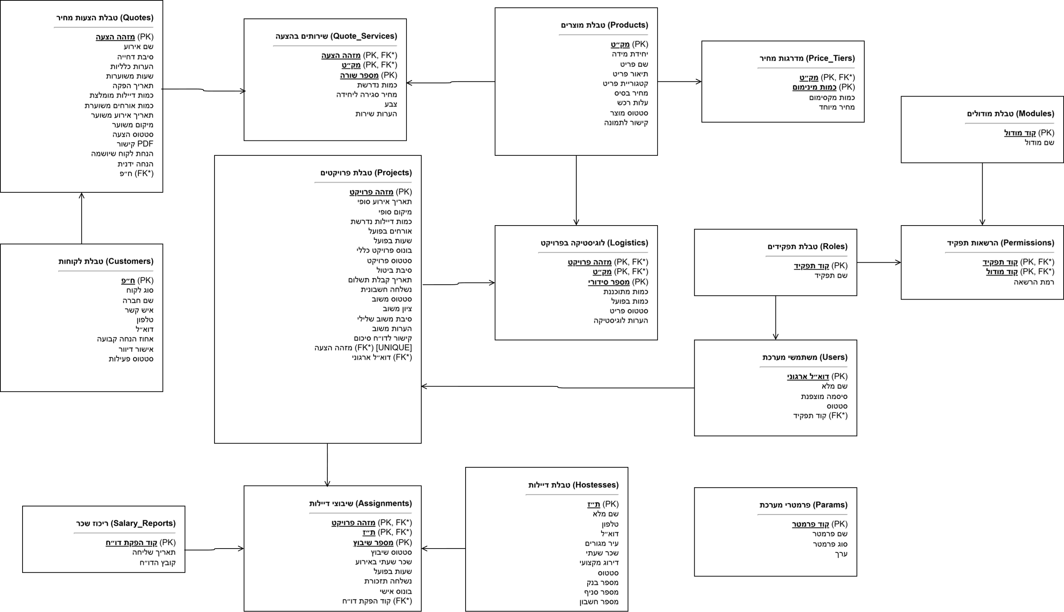

תרשים 6.08: תרשים קשרי גומלין סכמה רלציונית (טבלאות)

– נספחים

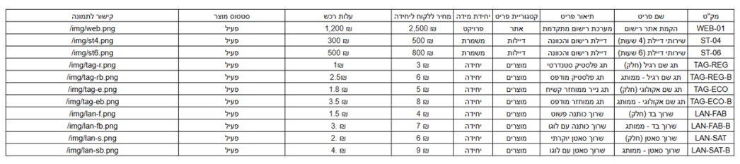
טבלת מוצרים:

טבלת מחירים מדורגת:
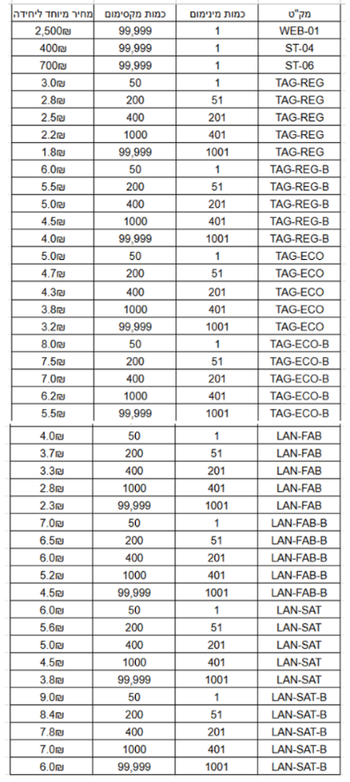

תרשים ישויות קשרים
תרשים ישויות קשרים הינו כלי המשמש לתיאור ולתכנון מבנה הנתונים הלוגי במערכת. התרשים מציג את הישויות המרכזיות במערכת ואת הקשרים ביניהן, ובכך מאפשר להבין כיצד הנתונים במערכת מקושרים זה לזה.
באמצעות התרשים ניתן לזהות את סוגי הקשרים: אחד-לאחד 1:1, אחד-לרבים 1 N:ורבים-לרבים .M:N את התלות בין הישויות השונות – כולל שימוש בישויות חלשות לפירוק קשרים מורכבים. תרשים זה מסייע בתכנון נכון של מסד הנתונים, במניעת כפילויות מידע (יתירות), ובהבטחת שלמות הייחוס של המידע במערכת. התרשים הבא מציג את קשרי הגומלין בין כלל הישויות במערכת:

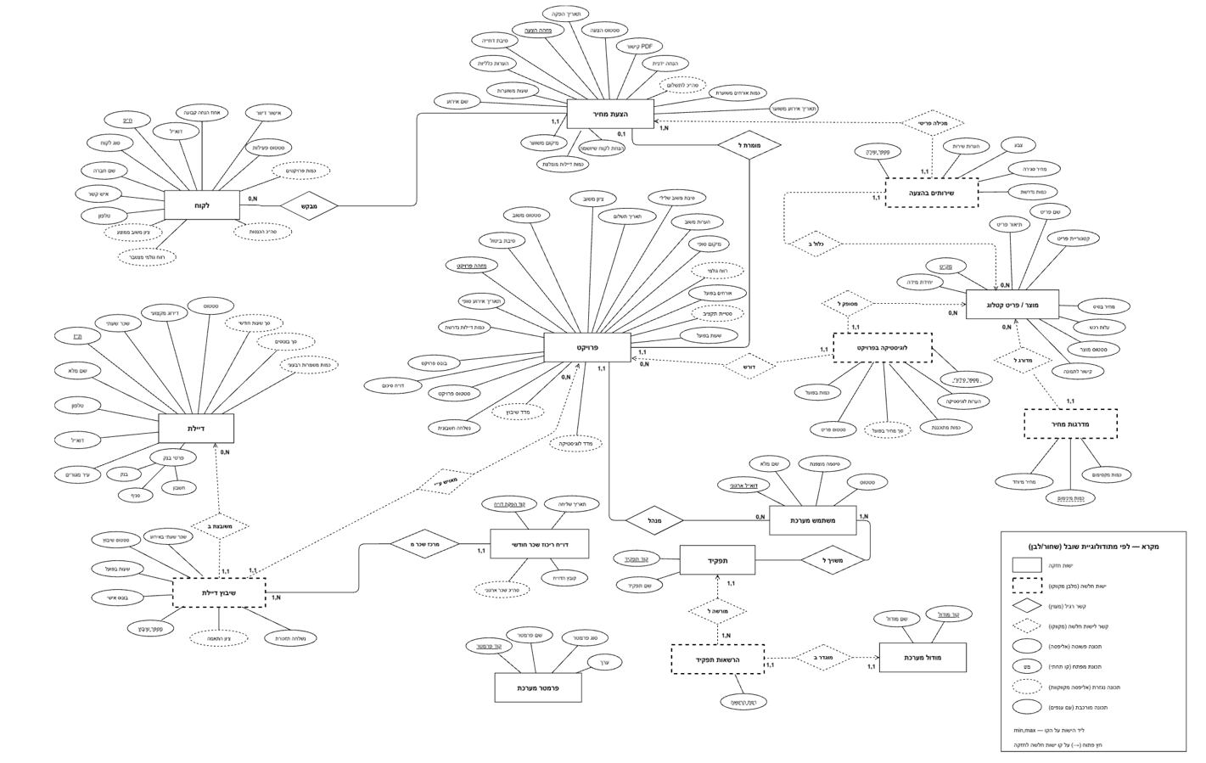

תרשים 7.1: ERD – תרשים קשרי גומלין

תבנית הצעת מחיר:
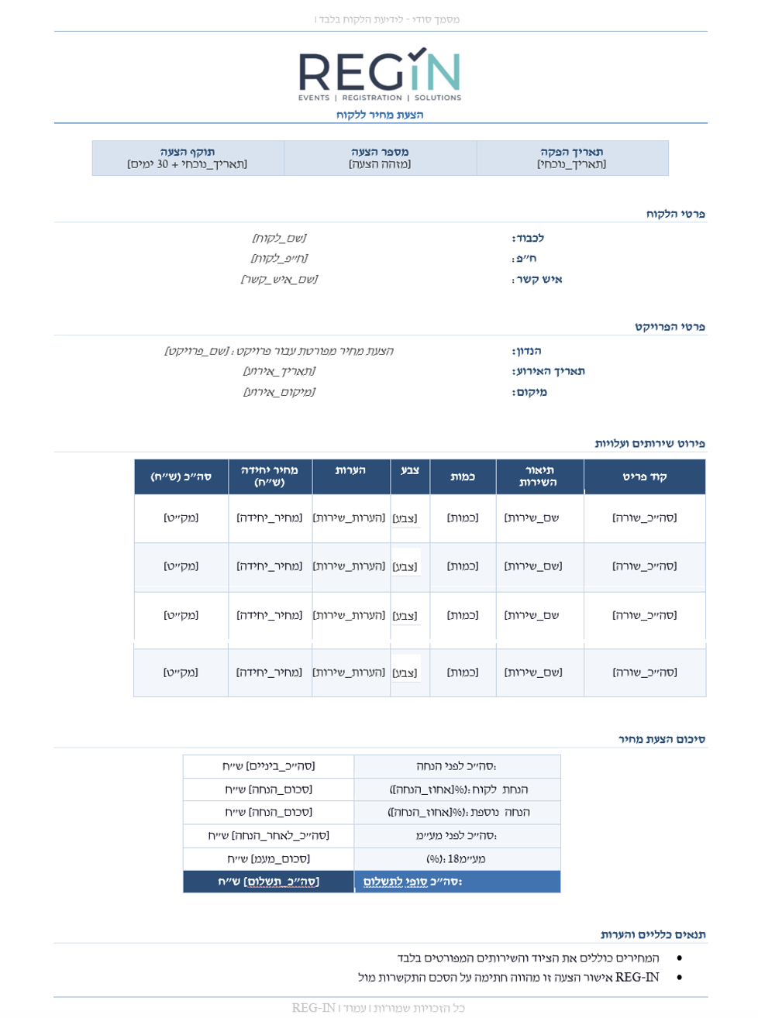

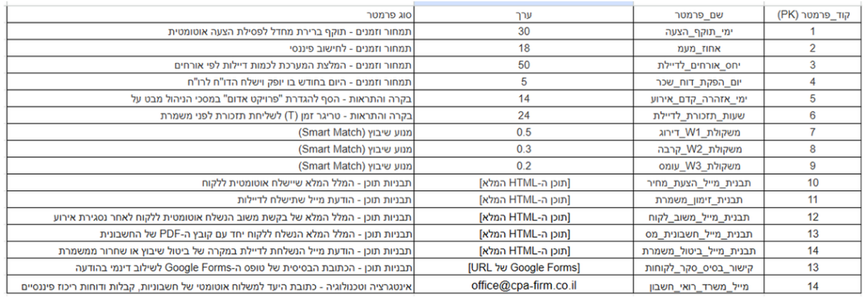
טבלת פרמטרים:

רשימה ביבליוגרפית לפרק הסקירה הספרותית:
- Defraeye, M., & Van Nieuwenhuyse, I. (2015). Staffing and scheduling under nonstationary demand for service: A literature review. European Journal of Operational Research, 251(3), 725–742.
- Hasan, R., & Akter, S. (2022). Information system-based decision support tools: A systematic review of strategic applications in service-oriented enterprises. Review of Applied Science and Technology, 1(4), 26–65.
- Quzwen, M. H., Hurriyati, R., & Sultan, M. A. (2021). Customer Relationship Management in Business-to-Business Marketing: The Impact on Corporate Performance. Advances in Economics, Business and Management Research, 187, 517–523.
- Tarigan, Z. J. H., Siagian, H., & Jie, F. (2021). Impact of Enhanced Enterprise Resource Planning (ERP) on Firm Performance through Green Supply Chain Management. Sustainability, 13(8).
- van der Aalst, W. M., Bichler, M., & Heinzl, A. (2018). Robotic Process Automation. Business & Information Systems Engineering, 60(4), 269–272.
- Vial, G. (2019). Understanding digital transformation: A review and a research agenda. The Journal of Strategic Information Systems, 28(2), 118–144.
- Koirala, D. (2020). Web application for professional union using React and Node.js. Bachelor's thesis, Information Technology, Metropolia University of Applied Sciences.

